НАО «КАЗАХСКИЙ НАЦИОНАЛЬНЫЙ АГРАРНЫЙ ИССЛЕДОВАТЕЛЬСКИЙ УНИВЕРСИТЕТ»

УДК 636.1 | на правах рукописи

ӨТЕБАЕВ ЖАСУЛАН МАРАТҰЛЫ

Мясная и молочная продуктивность кушумских лошадей в условиях хозяйства Байсерке Агро

ОП 8D08201 – «Технология производства продуктов животноводства»

Диссертация на соискание степени
доктора философии PhD

Научные консультанты:
Джунисов Аскар Молдакулович
к.с.х.н, ассоц.профессор
Исхан Кайрат Жалелович
к.с.х.н, профессор
Зарубежные консультанты:
Зайцев Александр Михайлович
директор ФГБНУ «ВНИИ коневодства»,
кандидат с.-х. наук

Республика Казахстан
Алматы, 2026

СОДЕРЖАНИЕ

НОРМАТИВНЫЕ ССЫЛКИ 4
ОПРЕДЕЛЕНИЯ 5
ОБОЗНАЧЕНИЯ И СОКРАЩЕНИЯ 6
ВВЕДЕНИЕ 7
1 ЛИТЕРАТУРНЫЙ ОБЗОР 10
1.1 История формирования кушумской породы лошадей 10
1.2 Кормление лошадей и переваримость рациона при откорме 18
1.3 Мясная продуктивность лошадей при нагуле и откорме 22
1.3.1 Мясные качества при нагуле 22
1.3.2 Продуктивность лошадей при откорме 24
1.3.3 Морфологический и химический состав конских туш 29
1.3.4 Молочная продуктивность кобыл 34
1.3.5 Химический состав и свойства молока кобыл 40
2 ОСНОВНАЯ ЧАСТЬ 44
2.1 Материалы и методика исследований 44
2.2 Характеристика природно-климатических условий ТОО Байсерке Агро 50
3 РЕЗУЛЬТАТЫ ИССЛЕДОВАНИЙ 54
3.1 Селекционно-племенная работа с кушумскими лошадьми 54
3.1.1 Селекционно-генетические параметры признаков отбора 57
3.1.1.1 Характер распределения показателей селекционируемых признаков у кушумских лошадей 58
3.1.2 Коррелятивные зависимости признаков, обуславливающих высокую живую массу и мясную продуктивность 58
3.2 Организация воспроизводства кушумских лошадей 60
3.2.1 Рациональные методы случки и выжеребки кобыл 60
3.2.2 Рост и развитие жеребят кушумской породы 65
3.3 Кормление и содержание в табунном коневодстве 68
3.3.1 Пастбищное содержание кушумских лошадей в ТОО «Байсерке Агро» 68
3.3.2 Нормы кормления молодняка лошадей при откорме 72
3.3.3 Переваримость питательных веществ рационов при откорме молодняка 75
3.3.4 Убойные качества, морфологический и химический состав конских туш после нагула и откорма 78
3.3.5 Химический состав конского мяса и их калорийность 89
3.4 Молочная продуктивность кушумских кобыл разных возрастов 90
3.4.1 Зоотехническая характеристика дойных кобыл 90
3.4.2 Молочность кобыл разных возрастов 92
3.4.3 Химический состав молока кобыл кушумской породы 95
3.4.4 Технология приготовления кумыса 97
4 ЭКОНОМИЧЕСКАЯ ЭФФЕКТИВНОСТЬ РАЗВЕДЕНИЯ КУШУМСКИХ ЛОШАДЕЙ В ТОО «БАЙСЕРКЕ АГРО» 99
ЗАКЛЮЧЕНИЕ 103
ПРЕДЛОЖЕНИЕ ПРОИЗВОДСТВУ 105
СПИСОК ИСПОЛЬЗОВАННЫХ ИСТОЧНИКОВ 106
Приложение А – Акт внедрения на базе ТОО «Байсерке Агро» 115
Приложение Б – Маточное поголовье кушумской породы лошадей 116
Приложение В – Бонитировка лошадей 117
Приложение Г – Молочная продуктивность 118
Приложение Д – Мясная продуктивность 119
Приложение Е – Сертификат об успешном прохождении зарубежной стажировки 120
Приложение Ж – Инициативный проект 121
Приложение И – Выписка из протокола биоэтической комиссии 122

НОРМАТИВНЫЕ ССЫЛКИ

В настоящей диссертации были использованы следующие нормативные ссылки:
- Межгосударственный стандарт ГОСТ 7.32-2001. Отчет о научно-исследовательской работе. Структура и правила оформления и ГОСТ 7.1-2003. Библиографическая запись. Библиографическое описание документа. Общие требования и правила составления.
- ГОСТ 32225-2013 «Лошади для убоя. Конина и жеребятина в полутушах и четвертинах. Технические условия».
- СТ РК 1303 – 2004 «Мясо и мясные продукты. Изделия национальные конские. Технические условия».
- СТ РК 1005-98 «Молоко кобылье. Требования при закупках».
- СТ РК 1004-98 «Кумыс натуральный. Технические условия».
- ГОСТ 25179-2014 «Молоко и молочные продукты. Методы определения белка».
- ГОСТ 9793-2016 «Мясо и мясные продукты. Методы определения влаги».
- ГОСТ 23042-2015 «Мясо и мясные продукты. Методы определения жира».
- ГОСТ 31727-2012 «Мясо и мясные продукты. Метод определения массовой доли общей золы».
- ГОСТ 3628-78 «Молочные продукты. Методы определения сахара».
- ГОСТ 5867-90 «Молоко и молочные продукты. Методы определения жира». (Кислотный метод определения массовой доли жира в молоке и кумысе).
- ГОСТ 3624-92 «Молоко и молочные продукты. Титрометрические методы определения кислотности».
- СТ РК 1732-2007 «Молоко и молочные продукты. Органолептический метод определения показателей качества».

ОПРЕДЕЛЕНИЯ

В настоящей диссертации были использованы следующие определения:
Генотип – совокупность всех наследственных задатков особи, наследственная основа организма.
Отбор – зоотехнический метод улучшения пород, стад и отдельных групп животных путем оставления на племя особей желательного типа и устранения тех особей, которые являются нежелательными.
Подбор – спаривание определенного самца с определенными самками с целью получить от них потомков с заранее намеченными желательными качествами.
Порода – целостная значительная группа сельскохозяйственных животных одного вида, общего происхождения, характеризующаяся специфическими морфологическими и хозяйственно-полезными свойствами и определенными требованиями к условиям разведения, которые передаются по наследству, отличают ее от другой подобной группы и поддерживаются племенной работой.
Фенотип – совокупность всех внутренних и внешних признаков и свойств индивида, сформировавшихся на базе генотипа в процессе индивидуального развития в определенных условиях.
Экстерьер – внешнее строение, наружные формы лошади. Конституция лошади – совокупность ее морфологических и физиологических особенностей, выражающихся в экстерьере.

ОБОЗНАЧЕНИЯ И СОКРАЩЕНИЯ

В настоящей диссертации были использованы следующие обозначения и сокращения:

$C_{V}$ – коэффициент вариации
г – грамм
гол – голов
кг – килограмм
ккал – килокалорий
корм. ед. – кормовых единиц
л – литр
$m_{\overline{x}}$ ошибка средней арифметической
n – количество
$\overline{X}$– средняя арифметическая
см – сантиметр
$σ$ – среднее квадратическое отклонение
% - проценты

ВВЕДЕНИЕ

Актуальность темы. Коневодство в Казахстане всегда занимало особое место среди других отраслей животноводства. Для населения республики Казахстан определённое значение имеет продуктивное коневодство за счёт разведения трёх отечественных пород: кушумской, мугалжарской и казахской пород. Все эти три породы весьма ценны по приспособленности к условиям содержания в степной, пустынной и полупустынной зонах Казахстана. Они очень выносливы, отличаются высокими мясными и молочными качествами. Только на одном подножном корме в возрасте 2,5 года они достигают живой массы 370-410 кг, что обеспечивает высокорентабельное выращивание их на мясо [1, 2]
В ТОО «Байсерке Агро» Алматинской области для разведения в качестве мясо-молочных животных наибольшую ценность представляет кушумская порода лошадей, приобритенные хозяйством из Западно-Казахстанской области. Кушумские лошади хозяйтсва отличаются от местных казахских лошадей высокой живой массой и сравнительно крупными промерами.
Повышение продуктивных показателей кушумской породы в условиях крестьянских хозяйств требует непрерывного качественного совершенствования генофонда. Результативность данного процесса детерминирована эффективностью селекционно-племенных мероприятий, базирующихся на интеграции методов популяционной генетики. Ключевыми факторами здесь выступают научное обоснование и практическая реализация генетического потенциала живой массы, а также планомерное улучшение племенной ценности разводимого поголовья.
Важным резервом увеличения производства продукции в хозяйстве является улучшение воспроизводства лошадей. Выход жеребят в расчете на 100 кобыл составил в 2020-2021 гг. 79-81 голов. Организация нагула и откорма молодняка лошадей повлиял на повышение мясной продуктивности, а также повышения рентабельности отрасли.
В перспективе в ТОО «Байсерке Агро» планируется увеличение численности кушумских лошадей и улучшения их качества за счет ведения целенаправленной племенной работы с ними.
Переход на рыночную экономику, а также субсидирование племенной продукции Министерством сельского хозяйства, явились стимулом развития отрасли продуктивного коневодства. Многие крестьянские хозяйства стали специализироваться по разведению кушумских лошадей, спрос на которых во многих регионах Казахстана высок. Так, в 2000-2016 годах организованы племенные фермы «Сабит», «Сергазиев», «Алем», «Кушум» Западно-Казахстанской, «Кулуншак» Атырауской и «Байсерке Агро» Алматинской областей, которые разводят кушумскую породу лошадей.
В этой связи, разведение кушумских лошадей, способных в условиях степной и полупустынной зон при круглогодовом пастбищном содержании давать наиболее дешевую, экологически чистую конину и кумыс, приобретает особую актуальность.
Цель и задачи исследований. Целью исследований являлось определение мясной продуктивности молодняка кушумских лошадей при научно обоснованных приемах организации нагула и откорма, а также молочность кобыл разных возрастов при одинаковых условиях кормления, ухода и содержания.
В задачу исследований входило:
- Разработать рациональные методы случки и выжеребки кобыл;
- Изучение нагульных особенностей молодняка лошадей 1,5 и 2,5 лет;
- Определить нормы кормления молодняка при откорме;
- Определить переваримость сено-концентратного рациона;
- Изучить мясную продуктивность молодняка лошадей после нагула и откорма;
- Изучить молочную продуктивность и химический состав молока кушумских кобыл;
- Определить экономическую эффективность производства мяса и молока в ТОО «Байсерке Агро».
Научная новизна заключается в том, что впервые в условиях хозяйства «Байсерке Агро» с применением нагула и откорма лошадей доказана возможность увеличения продукции и получения экологически чистой конины и кумыса за счет рационального ведения отрасли коневодства.
Теоретическая и практическая ценность. Установлено, что при проведении краткосрочного нагула и откорма молодняка повышается мясная продуктивность и улучшается качество мяса.
По молочной продуктивности полновозрастные кобылы имеют высокую молочность достигающие 1746 л за 105 дней лактации.
Практические предложения, вытекающие из результатов работы, позволяют рекомендовать производству наиболее эффективные приемы и технологии при проведении нагула и откорма лошадей.
При производстве кумыса на кумысных фермах целесообразно производить доение полновозрастных кобыл нежели молодых и старых животных.
Основные положения, выносимые на защиту:
- Нагул и откорм кушумских лошадей при производстве мяса;
- мясная и молочная продуктивность и химический состав молока кобыл;
- экономическая эффективность производства мяса и кумыса.
Публикации. Список опубликованных научных работ докторанта в сфере коневодства включает в себя 2 статьи входящие в международный информационный ресурс Scopus (American Journal of Animal and Veterinary Sciences) и 1 статья в Web of Science (Animals). Были получены 5 патентов на селекционное достижение.
Материалы диссертации опубликованы в трудах КазНАИУ, научных и научно-производственных журналах. Всего по теме диссертации опубликовано 4 работы, в том числе 1 статья в журнале «American Journal of Animal and Veterinary Sciences» имеет CiteScore за 2024 год равный 2,2 и процентиль по общей ветеринарии – 61; процентиль по зоотехнии и зоологии – 55. и 3 статьи входящих в перечень научных журналов Комитета по обеспечению качества в сфере науки и высшего образования (КОКНВО).
Объем и структура работы. Диссертация изложена на 122 страницах, включая приложения. Объем основной части работы составляет 114 страниц компьютерного текста. Диссертация содержит 32 таблицы, 28 рисунков и 8 приложений. Состоит из введения, 4 разделов, заключения, предложения производству, списка использованных источников и приложения. Список использованных источников включает 151 наименований, из них 17 на иностранном языке.

- ЛИТЕРАТУРНЫЙ ОБЗОР
  - История формирования кушумской породы лошадей
Кушумская лошадь выведена в Уральской и Актюбинской областях Казахстана и утверждена в качестве новой породы в 1976 году. Свое название она получила от реки Кушум, протекающей в Уральской области, где распологались основные хозяйства «Пятимар», «Красногорский», «Жамбула», разводившие эту лошадь. Порода выведена путем сложного воспроизводительного скрещивания местных казахских кобыл с жеребцами заводских пород – орловской и русской рысистых, чистокровной верховой и донской. На протяжении 1930-1950 гг проводили скрещивания и строгий отбор помесей желательного типа по экстерьеру и приспособленности к местным условиям. Таких помесных лошадей в 1950-1975 гг разводили «в себе» для закрепления наследственности [3].
Работу вели в условиях содержания табунов в течение всего года на полынно-солянково-злаковых пастбищах. Грубые корма задавались в зимние периоды, когда гололед и тебеневка затруднялись.
Промеры тела и живая масса лошадей кушумской породы в период апробации характеризовались следующими значениями: в/х 160,1 см, к/д. тул. 160,9 см, обхват груди 192,2 см, обхват пясти 20,9 см, ж/м 540 кг, у кобыл соответственно 154,1-156,8-183,5-19,3 см, 492 кг. У маточного поголовья аналогичные промеры составили 154,1–156,8–183,5–19,3 см, а живая масса - 492 кг.
Самым наиболее крупным жеребцом являлся Марш 49-П-70, бурой масти (Медведь 3-П-64-рыж. 26-П-65), рожденный и выращенный в Пятимарском конном заводе. Его промеры были 158-163-197-20,5 см и живая масса достигала 711 кг (рис.1).
Отец Марша 49-П-70, Медведь 3-П-64 был не высокого роста, высота в холке его равнялась 155 см, однако он имел удлиненное туловище 161 см и очень большой обхват груди 191 см. Его живая масса достигала 670 кг. Медведь был очень неприхотливым, выносливым при круглогодовом пастбищном содержании, хорошо сохранял упитанность в течение всего года, как производитель использовался для консолидации кушумских кобыл с ярко выраженными мясными формами. Кроме жеребца Марша от него получены выдающиеся жеребцы Медик 30-П-73, Мирный и Медиум, их живая масса достигала 650 кг.
В последующем и по сегодняшний день еще не было такого жеребца как Марш. Живая масса наиболее крупных кобыл достигает 650 кг. Кушумская порода является мясо-молочного направления продуктивности. Характерная особенность лошадей этой породы – крепкая конституция с хорошо выраженными мясными формами. Кушумская лошадь намного крупнее казахской лошади и некоторых местных пород разводимых в районах степных и полупустынных зон.
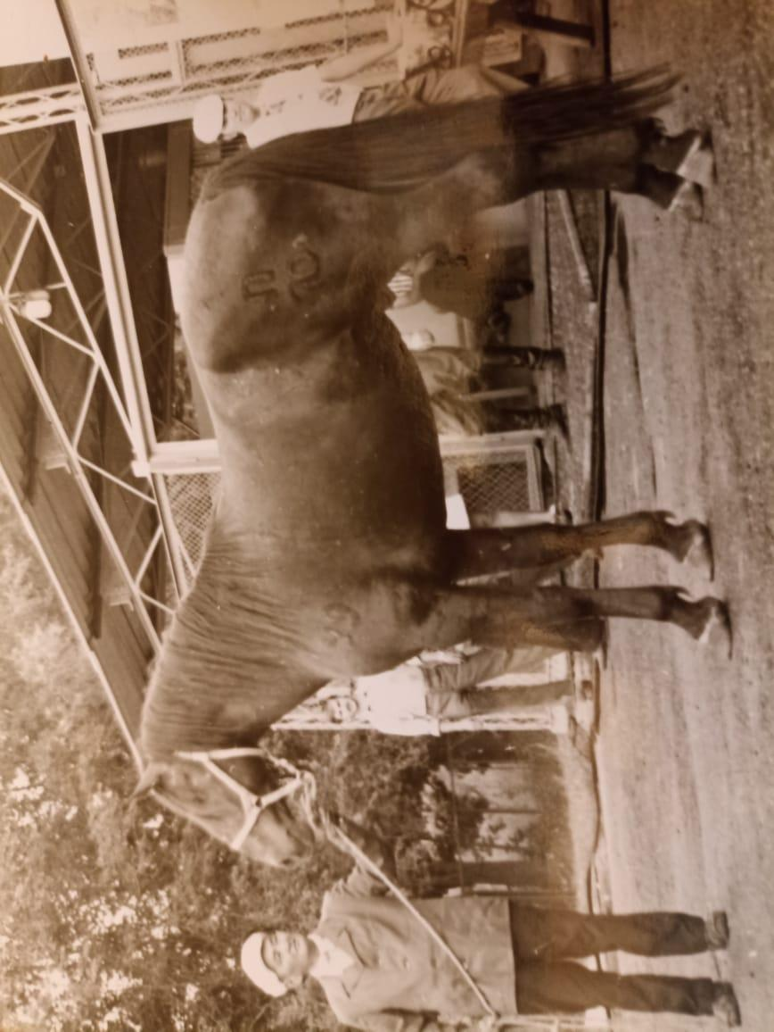

Рисунок 1 – Чемпион породы на ВДНХ КазССР в 1975-1976 гг и обладатель Аттестата I степени на ВДНХ СССР бурый жеребец Марш, 158-163-197-20,5 см, 711 кг

Обращает на себя внимание хорошее развитие грудной клетки и костяка у кушумских лошадей, однако работа в направлении улучшения этого признака ведется непрерывно, так как в последнее время наблюдается, что при массивном туловище кобылы имеют несколько тонкие конечности.
По основным признакам Кушумские лошади однородны. Однако в телосложении отдельных групп животных, величине их промеров, приспособленности к условиям пастбищного содержания имеются некоторые различия, в результате которых в породе выделено три типа: основной, массивный и верховой [4].
Основной тип. Лошади этого типа характеризуются достаточно выраженной массивностью телосложения, крепостью конституции, хорошим развитием мускулатуры, приспособленностью к круглогодовому пастбищному содержанию (рис.2). Животные данного типа хорошо переносят жару и холод. Кобылы достаточно молочны. Промеры у кобыл 153-155-181-18,5 см, живая масса 480 кг.

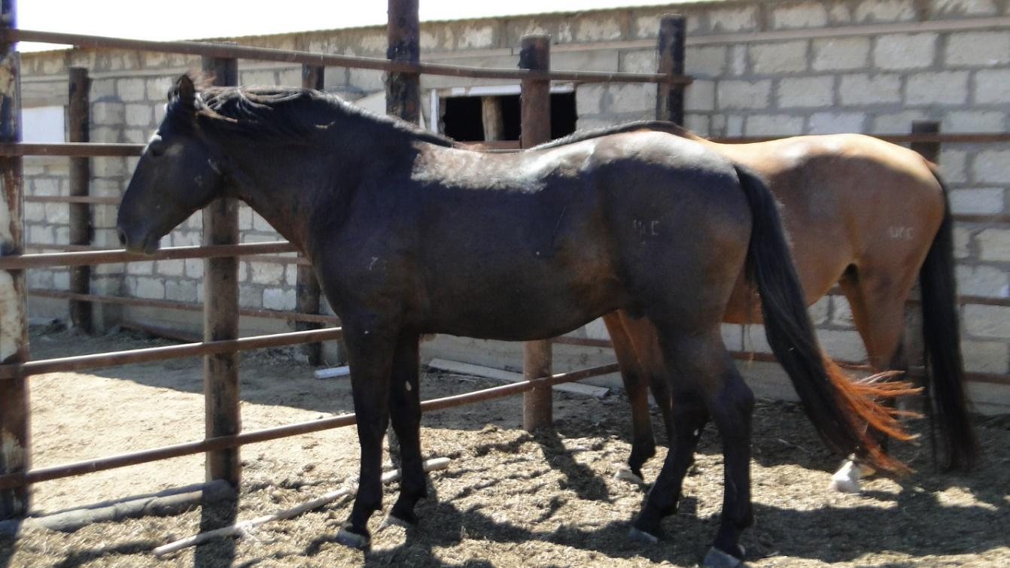

Рисунок 2 – Жеребец Кербез 71-81 основного типа, живая масса 570 кг

Массивный тип. Представители массивного экстерьерного типа (рис. 3) характеризуются значительной живой массой, выраженными мясными формами, глубокой грудной клеткой и удлиненным корпусом при высоком росте. Животные обладают плотной грубой конституцией и высокой адаптивностью к экстремальному континентальному климату полупустынных и степных зон в условиях круглогодичного табунного содержания. Промеры и живая масса кобыл массивного типа равны 156-161-186-19,0 см, 527 кг.
Особи массивного типа характеризуются выраженной широкотелостью и эйрисомным габитусом. Экстерьерный профиль (рис. 3) верифицируется значительной живой массой, растянутым форматом туловища и дорсовентральной глубиной грудной клетки. Плотная грубая конституция в сочетании с гипертрофией мышечной ткани детерминирует четко выраженные мясные формы. Данный микропопуляционный тип обладает высокой экологической пластичностью, что обуславливает его резистентность к экстремальным факторам резко континентального климата аридных зон и приспособленность к технологическим циклам круглогодичного пастбищно-табунного содержания.

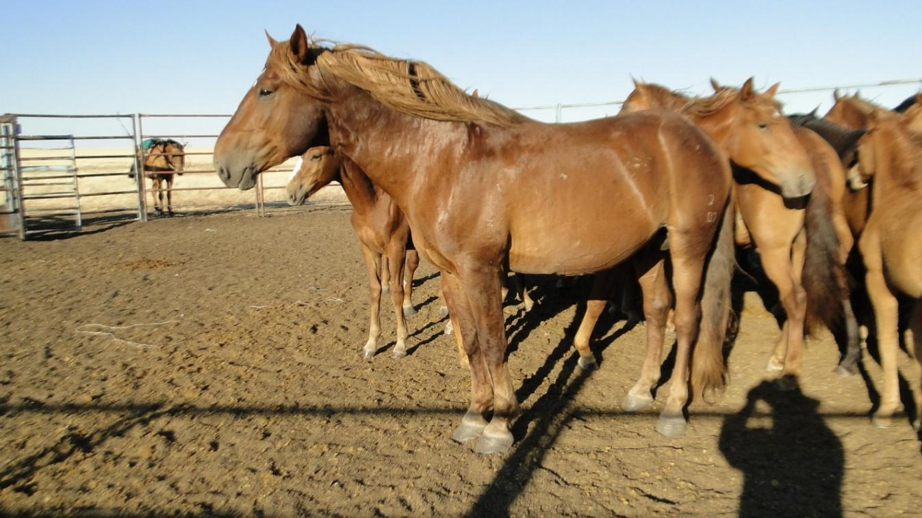

Рисунок 3 – Жеребец Лоск 9-02 массивного типа, живая масса 610 кг

Верховой тип. Представители данного экстерьерного типа характеризуются облегченной конституцией и менее объемным корпусом в сравнении с животными основного и массивного типов. В морфотипе отчетливо доминируют признаки чистокровной верховой и донской пород, что обуславливает развитые аллюрные качества. При этом по уровню адаптивности к экстремальным условиям круглогодичного табунного содержания данные лошади уступают вышеуказанным внутрипородным группам. Средние промеры и живая масса кобыл верхового типа 153-153-181-18,0 см, живая масса 475 кг. Лошадей верхового типа используют в основном для национальных видов спорта и работы под седлом для пастьбы скота.
В дальнейшей племенной работе с породой распределение лошадей племенных ферм и крестьянских хозяйств на внутрипородные типы имеет определенное значение. Оно в значительной степени облегчает проведение массового отбора и подбора, дает возможность лучше организовывать содержание табунов и выращивание молодняка.
Роль кушумской лошади, как улучшающей породы велика. Для того, чтобы отвечать возрастающим требованиям племенного дела кушумская лошадь ТОО Байсерке постоянно совершенствуется в направлении увеличения живой массы, повышения племенных качеств, обеспечивающей получение мясо-молочной лошади. При этом особое внимание обращается на удлинение корпуса: косая длина туловища должна быть больше на 3-4 см, чем высота в холке. Достигается это в хозяйстве путем соответствующего отбора и подбора и улучшением выращивания молодняка, так как в некоторых случаях укороченный корпус лошадей является результатом плохого кормления и содержания в первые годы жизни.
Ключевой биологической особенностью кушумской лошади является высокая адаптивность к региональным условиям, проявляющаяся в толерантности к экстремальным температурным режимам и выраженной компенсаторной способности. Животные склонны к интенсивному депонированию жира в осенний период и демонстрируют высокую энергию роста при использовании пастбищных ресурсов весенне-осеннего вегетационного цикла. Маточное поголовье характеризуется высоким уровнем молочной продуктивности, обеспечивающим полноценное развитие подсосного молодняка.
В условиях табунного содержания важным способом оценки и отбора лошадей по приспособленности является состояние упитанности их в определенные периоды года. Наиболее полные данные получаются при наблюдении за упитанностью лошадей в следующие сроки:
- перед выпуском косяков на весенние пастбища после зимовки;
- через месяц после начала случной компании, а также в конце случной компании перед летней жарой;
- осенью, перед переводом табунов на осенние пастбища;
- после осеннего нагула перед переводом табунов на зимнее содержание;
- зимой в феврале, для определения как лошадь переносит зимние холода.
При создании кушумской породы лошадей в 1933-1961 гг в условиях Западно-Казахстанской и Актюбинской областей большое внимание уделялось разведению лошадей по линиям.
Эффективность линейного разведения определяется не стихийным отбором, а научно обоснованной селекцией продолжателей через систему направленного подбора и интенсивного выращивания ремонтного молодняка. В генеалогической структуре кушумской породы ведущую роль сыграли мужские линии Ласкового, Хитреца, Мотива, Светеца и Бахуса.
Родоначальник линии Ласковый 333-38, выращенный в Урдинском конном заводе, стал фундаментальным компонентом при формировании породы. Генеалогия жеребца восходит к золотисто-гнедому англо-черноморскому производителю Марковилю (1928 г.р., от Минуса и Фрики). Последний обладал выраженным верховым экстерьером при биометрических параметрах 155-155-180-20 см.
Мать Ласкового казахская кобыла 4000 была массивного типа, Ласковый унаследовал от матери массивность телосложения, удлиненное и обхватистое туловище. Его промеры были 156-164-193-21 см.
Продолжателям линии Ласкового была свойственна общая гармоничность сложения, удлиненный корпус, длинная прямая шея, очень плотная конституция. Всего во II том ГПК внесено 7 внуков Ласкового [4, с. 280]. Основное значение при развитии линии имели лучшие внуки и правнуки Ласкового 58 Ликтор, 67 Лафет, 68 Листок, 78 Лебедь.
58 Ликтор был очень крупным жеребцом массивного типа, его промеры 163-166-195-22 см и живая масса 620 кг. 68 Листок также был крупным жеребцом массивного типа, в 5 летнем возрасте имел промеры 161-166-197-22 см и живую массу 600 кг. Из других правнуков Ласкового нужно указать 76 Ловкого и 78 Лебедя. Эти жеребцы в 4-летнем возрасте имели промеры 160-162-186-20,5 см и живую массу 585 кг.
Кобылы линии Ласкового были ценнейшими матками (n=51). Они имели высокую живую массу 547,1 кг при отличном росте 156,7 см, косую длину туловища 160,2 см, объемистую грудную клетку 186,4 см. Жеребцы и кобылы линии Ласкового успешно сочетались с другими линиями. Кроссы с линиями Мотива и Светеца давали отличные результаты.
Линия Хитреца 172-46. Родоначальник линии темно-гнедой жеребец Хитрец 172, 1946 г.р. был выращен в Пятимарском конном заводе. Хитрец являлся крупным жеребцом и его промеры равнялись 158-159-189-20 см и живая масса 534 кг. Он имел плотную конституцию с хорошо выраженной мускулаторой.Хитрец был сыном донского жеребца Хлыста (Хаперец-1267) и темно-гнедой верхово-рысисто-казахской кобыл 355-38.
Для лошадей этой линии были характерны средней величины голова, прямая средней длины шея, хорошо развитый корпус, округлой формы круп. Конституция плотная, крепкая с прочными конечностями. Линия получила распространение через двух внуков и пяти правнуков.
Наиболее выдающимся продолжателем генеалогической линии каракового жеребца 65 Хрусталя 13 (1977 г.р., от 18 Хаты 2-71 и 146 кобылы 64-70) признан сам Хрусталь, характеризовавшийся выраженной массивностью и развитым косячным инстинктом. В возрасте 9 лет его биометрические параметры составляли 159-162-193-21,5 см при живой массе 634 кг. В Пятимарском конном заводе жеребец использовался в корректирующем подборе к маткам с недостаточным объемом груди и слабой мускулатурой для интенсификации мясных форм потомства. В отличие от типичных представителей линии Хитреца (57 Хома, 67 Южный I, 80 Хлопец, 81 Хоккей, 82 Хитрый), относящихся к основному типу, Хрусталь консолидировал в себе признаки массивного экстерьерного типа.
Линия Мотива 151-47. Родоначальник линии рыжий жеребец Мотив 151, 1947 г.р. происходил от донского жеребца Меча 55-40 (Миноносец-Концессия) и англо-доно-казахской рыжей кобылы 502-39. Мотив был некрупным жеребцом, его промеры равнялись 156-160-190-20 см и живая масса – 467 кг. К нему подбирались крупные и массивные кобылы для увеличения живой массы приплода. Среди внуков и правнуков Мотива следует отметить выдающихся жеребцов 7 Медведя и 17 Марша. 7 Медведь был невысокого роста (высота в холке 155 см), однако имел отличную величину в косой длине туловища (167 см), обхвата груди (198 см) и обхвате пясти (23 см). Живая масса его равнялась 670 кг. От 7 Медведя были получены в Пятимарском конном заводе выдающиеся жеребцы как 17 Марш, 26 Медик, 33 Мастер, 60 Медиум, Мамай, отличавшиеся крупным ростом, очень высокой живой массой и индексом массивности.
Ценность линии Мотива заключается в том, что из нее вышли многие выдающиеся жеребцы, продолжатели линии. Среди них на первое место ставились 69 Месяц и 72 Марх. Так, 69 Месяц в 5-летнем возрасте имел живую массу 642 кг и его промеры достигали 161-164-198-22 см, а жеребец 72 Марх в том же возрасте имел живую массу 600 кг и промеры его были 162-164-196-22 см.
Развитие линии Мотива велось методом умеренного родственного разведения, так и путем межлинейных кроссов.
Генеалогию линии Светеца 123 (рыжей масти, 1947 г.р.) определяет сочетание верхово-казахского жеребца Сейнатли (от верхового Труда и казахской Сиды) и рысисто-казахской кобылы 185-35. Родоначальник выделялся исключительными для Пятимарского конного завода того периода массо-габаритными характеристиками: при живой массе 610 кг его биометрические показатели составляли 169-170-201-23 см.
Племенное ядро завода пополнили выдающиеся продолжатели данной линии - жеребцы 4 Соловей, 25 Символ, 71 Свет и Поломина 96-74. Линия Светеца характеризуется высокой препотентностью по признакам крупнорослости и массивности, что подтверждается наличием в производственном составе значительного массива маток (n=39) с высокими морфометрическими параметрами.
Линия Бахуса 183-59. Родоначальник линии рыжий жеребец Бахус 183, 1959 г.р. происходил от донского жеребца Байкала (Бордо-Буква) и верхово-рысисто-казахской рыжей кобылы 89-48 (Сандор – рыж.615-37). Бахус был очень крупным, массивным жеребцом. Его промеры равнялись 168-74-199-22 см, живая масса 604 кг. Он оставил в Пятимарском конном заводе двух сыновей: Батухана 56-69 и База 41-75. Наибольшее значение для развития линии имел Батухан. Это был крупный жеребец основного типа, его промеры были 165-170-193-22 см и живая масса 570 кг. Недостатками Батухана были неудовлетворительная приспособленность к табунному содержанию. При зимнем содержании на пастбище и летнем выгорании пастбищ Батухан быстро терял упитанность. При различных вариантах подбора кобыл к нему, были получены продолжатели линии 30 Бал и 31 Бодрец.
30 Бал – крупный жеребец массивного типа, при высоком росте (163 см) имел большой обхват груди 198 см и высокую живую массу. Балу была свойственна крупная голова с выпуклым профилем, длинная прямая шея, удлиненный корпус, раздвоенный круп, очень плотная грубая конституция. От Бала в производящем составе конного завода многие годы работали жеребцы 74 Беркут, 75 Боец, 84 Бубенчик, которые в 4 летнем возрасте имели промеры 159-160-185-20,5 см и живую массу 528 кг.
Основной задачей в работе с линией Бахуса в конном заводе Пятимарский являлось повышение живой массы и массивности потомстве, а также увеличение длины корпуса.
Линия 118 Крепыша 33-64. Родоначальник высокопродуктивной заводской линии рыжий жеребец 118 Крепыш 33, 1964 г.р., выращен в Мугоджарском конном заводе Актюбинской области. Он произошел от жеребца 114 Каскада II (буд. 2/4, донс. 2/4) и улучшенной казахской кобылы 112-45.
Жеребец 114 Каскад II был некрупный, но очень широкотелый и массивный жеребец, произошел от высокопроизводительного скрещивания буденовских полукровных лошадей, рожденных от улучшенных казахских кобыл. 114 Каскад II был очень неприхотливый, выносливый при круглогодовом пастбищном содержании жеребец, как производитель использовался для консолидации кушумских лошадей массивного типа. Сын 114 Каскада II 118 Крепыш, при достижении 6 лет стал крупнее и массивнее (115-157-190-20 см, 562 кг) своего отца. В 8 летнем возрасте 118 Крепыш имел уже высоту в холке 157 см, косую длину туловища 163 см, обхват груди 195, обхват пясти 20,5 см и живую массу 596 кг.
Лошадям заводской линии 118 Крепыша свойственна общая гармоничность сложения, несколько удлиненный формат, мясистая средней длины шея, незначительная мягкость спины (у кобыл) и крепкая плотная конституция при отличной мускулистости.
Сын 118 Крепыша, темно-рыжий жеребец Крепкий 54-72 (159-162-193-20 см, 590 кг) на республиканской юбилейной выставке, посвященной 60-летию Казахской ССР и Компартии Казахстана в 1980 г признан чемпионом породы.
Другой сын 118 Крепыша, рыжий жеребец 129 Кредит 76-71 (157-162-198-20,5 см, 640 кг) в 1982 г в г.Москве признан чемпионом породы.
В Мугоджарском конном заводе оправдали себя подборы продолжателей линии 118 Крепыша к дочерям и внучкам жеребцов Батона и Грома.
Линия 116 Грома 98-58. Родоначальник заводской линии темно-гнедой жеребец 116 Гром, выращен в Мугоджарском конном заводе. Он произошел от полукровного верхового жеребца Гарпуна 73-43 и кобылы 346-46, консолидированной полукровки.
В родословной 116 Грома нет ни одной лошади донской и буденовской породы. Это редкий консолидированный полукровок чистокровной верховой породы на казахской основе. Из других пород лишь один англо-арабский Кастельно значится в третьем ряду его предков.
116 Гром был крупным жеребцом (157-158-180-21 см, 504 кг) плотной конституции, верхово-упряжного склада. Вместе с тем, у него были средней длины прямого наклона мускулистый круп и прекрасные конечности. Все сыновья 116 Грома (Гранат, 126 Громобой, 127 Газ, 131 Грозной, 133 Грант) крупные, высоковесные производители основного типа.
За 17-летний период использовали 116 Гром дал очень ценную группу племенных кобыл, преимущественно основного типа. Жеребцы и кобылы линии 116 Грома успешно развиваются в сочетании со всеми линиями и родственными группами лошадей кушумской породы, что имеет очень большое значение для работы по совершенствованию линии и породы в целом.
Линия 136 Секундомера 8-61. Родоначальник линии золотисто-рыжий жеребец 136 Секундомер 8, происходит от доноверхового Стиля 694-51 и кобылы третьего поколения донской породы. Это был крупный жеребец (165-165-184-22 см, 520 кг) гармоничного сложения, крепкой плотной конституции при хорошо выраженной мускулатуре.
При хорошем росте и достаточно выраженной массивности и костистости (155-158-186-19 см, 503 кг) кобылам линии 136 Секундомера свойственны пропорциональная голова, средней длины шея, хорошо выраженная холка, длинные косопоставленные рычаги, нарядность и хорошие мясные формы. Лошади этой линии обладают довольно высокими упряжными качествами.
136 Секундомер в хозяйстве в основном использовался в подборе к кобылам основного и массивного типов, поэтом большинство лошадей этой линии относится к основному, массивному типу.
Линия 117 Золотого 2-60. Родоначальник линии рыжий жеребец 117 Золотой 2, происходит от чистокровного верхового Замета и доно-верхово-текино-казахской кобылы 420-50. Ее отец, знаменитый Зенит, рекорд которого 311,6 км, установленный в суточном пробеге в 1951 г не побит и поныне.
117 Золотой был довольно крупным жеребцом (162-163-182-21 см, 521 кг), отличающийся очень породной головой, длинной высокого постава лебединой шеей, хорошими рычагами и развитой мускулатурой, гармоничным сложением и ярко выраженным верховым типом. В связи с этим, большинство лошадей этой линии относится к верховому типу и часто используются в национальных видах конного спорта.

  - Кормление лошадей и переваримость рациона при откорме
От степени сбалансированности рациона животного решающим образом зависит как эффективность откорма, так и качество получаемой от него продукции. При этом одну из основных ролей играет правильное белковое питание.
Для нормального состояния всех физиологических функций, а также для производства максимального количества продукции высокого качества, лошади нуждаются в постоянной доставке с кормом необходимого количества белка.
Соколов Ю.А. [5] пишет, что существует несколько способов определения размера поддерживающего корма, в том числе и протеина для лошадей. Один из способов состоит в том, что неработающим лошадям дают корма, заведомо недостаточный для поддержания жизни, затем количество его увеличивают, пока не установится постоянная масса животного.
Другой способ, более точный состоит в том, что в ряде периодов лошадям дают постепенно увеличивающиеся рационы и определяют максимум работы, которую могут выполнить лошади, сохраняя свою массу. Из сопоставления разных периодов устанавливают, какое количество питательных веществ затрачивалось на работу, и какое количество пошло на поддержание тела.
Попов И.С. и Добрынин В.П. [6] рекомендуют нормы поддерживающего корма на 1 лошадь в зависимости от живой массы в следующем количестве. При живой массе в 300 кг рекомендуется давать по 4,2 кормовых единиц и 225 г переваримого протеина, при живой массе 400 кг соответственно 4,8 и 260; при 500 кг – 5,5 кг и 300; при 600 кг – 6,2 кормовых единиц и 333 г переваримого протеина.
Отсюда следует, что на 1 кормовую единицу для поддержания жизни расходуется 53-54 г переваримого протеина, а на 100 кг живой массы поддерживающая норма протеина составит при 300 кг – 75 г; при 400 кг – 65 г; при 500 кг – 60 г; при 600 кг – 55 г, то есть при меньшей живой массе расход переваримого протеина выше.
Интересные исследования проводила Давыдова Л.П. [7] на жеребчиках 2,5-6,0 месячного возраста, где опытный молодняк переваривал азот рациона на 82,9-90,8 %. По результатам обменных опытов автор рекомендует скармливать молодняку этого возраста 95 г переваримого белка на 1 кормовую единицу.
В работах Добрынина В.П. [8], Чалюк Е.А. [9] было установлено, что введение в рацион жеребят годовалого возраста таких кормов как отруби, жмыхи имеет очень большое значение для усиления обмена азота. Авторы отмечают, что выращивание жеребят на малоконцетратных рационах вырабатывает у них не только способность к поеданию в больших количествах грубых и сочных кормов, но и делает их более стойкими к воздействию неблагоприятных условий содержания. Малоконцентратный тип питания жеребят, с содержанием в рационе 30-35% концентратов в сравнении с концентратным типом питания, при содержании в рационе 65-70% концентратов является наиболее эффективным.
Плужников А.А. [10] в опытах с жеребятами орловской рысистой породы установил, что использование питательных веществ рациона было более высоким при одном и том же уровне кормления у жеребят, находившихся на рационе с картофелем в сочетании с концентрированными и грубыми кормами, чем у жеребят, получавших сено-овсяной рацион.
Переваримость рационов с различным уровнем клечатками лошадьми изучалось Угадчиковым С.Т. [11]. Исследовалось переваримость рационов, различающихся по уровню клетчатки: первый рацион содержал ее 1,5%, второй – 17,9% и третий – 25%. Количество клетчатки изменялось с помощью ячменной соломы. Коэффициент переваримости по переваримому протеину в первом случае составил 82,9, втором – 77,0, третьем – 72,0%; по клетчатке соответственно 26,5; 47,2 и 30,3% по жиру – 46,3, 64,8 и 65,5%; по БЭВ – 82,0, 78,3 и 68,0%.
Из проведённых исследований автором сделан вывод, что оптимальным по усвоению питательных веществ является рацион, содержащий 17,9% клетчатки.
При разработке норм аминокислотного питания лошадей переваримость различных рационов изучалось Соколовым Ю.А. [12], при этом им установлено, что при кормлении молодняка лошадей зеленой люцерной с овсом и шротом коэффициент переваримости по протеину составил 71,5, по клетчатке 19,7, в целом по сухому веществу 57,3%. При скармливании жеребятам полнорационных комбикормов переваримость сухих веществ составляла 55,1-56,2%, протеина – 61,5-73,4, жира – 42,0-65,8%, клетчатки 27,2-46,9, БЭВ-69,0-67,0%. Лучшие показатели получены при скарливании комбикормов, содержащих больше клетчатки.
Изучая вопросы протеинового питания лошадей 3-4 летнего возраста Васильков М. [13] установил, что использование питательных веществ и потребность в них молодняка лошадей находится не только в зависимости от возраста и объема выполняемой работы, но и от типа кормления. При летнем типе кормления переваримость протеина повышается. Исходя из этого, автор рекомендует при летнем типе кормления на 100 кг живой массы скарливать 3 летнему молодняку 1,9 кг кормовых единиц и до 200 г переваримого протеина, а 4 летним лошадям 2,5 кормовых единиц и 190 г переваримого протеина.
Барминцев Ю.Н. [14] отмечает, что принципы кормления, отработанные в племенном коневодстве, неприемлемы в технологии откорма лошадей.
Откорм лошадей основывается на чрезвычайно важной в биологическом отношении способности быстро восстанавливать упитанность за счет отложения жира и частичного восстановления мускулатуры.
Рационально организованное кормление лошадей обеспечивает увеличение живой массы животных и повышение категории упитанности. Получение высоких среднесуточных приростов является основной задачей, которая достигается при интенсивном откорме, нагуле на естественных пастбищах или сочетании откорма с нагулом.
По данным Грушевского Г.А. [15], при умеренном содержании переваримого протеина в рационе – 110 г на 1 кормовую единицу, лошади в первую половину зимы расходовали 7,8 кормовых единиц, а во вторую 14,1 кормовых единиц на 1 кг прироста.
Okolski J [16] считает, что оптимальным временем для откорма является поздняя осень и первые месяцы зимы. Для откорма использовали корнеплоды, сахарную свеклу, сено, овсяную солому, ячменные отруби, шрот, ржаные отруби. В дневном рационе откармливаемых лошадей с живой массой 350-450 кг содержится 9,2-9,9 кормовых единиц и 675-690 г переваримого протеина; для лошадей с живой массой 450-500 кг – соответственно 9,9-10,4 кормовых единиц и 690-730 г переваримого протеина.
Грушевским Г.А. [17] был проведен опыт по откорму лошадей на рационах, включающих сено злаковое и ячмень дробленный. Взрослые казахские лошади типа жабе в среднем на голову затрачивали на 1 кг прироста 11,5 кормовых единиц, тогда как тяжеловозно-казахские помеси затрачивали 12,5 кормовых единиц. Животные казахской породы типа жабе в 2,5 летнем возрасте на 1 кг прироста затрачивали 9,9 кормовых единиц, а тяжеловозно-казахские помеси того же возраста 10,3 кормовых единиц. Местный молодняк в возрасте 1,5 лет расходовал на 1 кг прироста - 8,3 кормовых единиц, в то время как помеси 1,5 летнего возраста – 11,1 кормовых единиц. Затраты кормовых единиц на 1 кг прироста между жеребятами 7-8 месяцев обеих пород по сравнению с животными 1,5 лет существенной разницы не имели.
Акимбеков А.Р. [18] отмечает, что в Талгарском откормочном пункте проведен откорм молодняка казахской породы с применением рационов с различным уровнем энергии и протеина.
Рацион контрольной группы молодняка был составлен по нормам ВНИИКоневодства в соответствии с живой массой животных, кормовая ценность рационов I опытной группы была на 15%, а второй на 30 % выше нормы по энергетической питательности. Молодняк одного возраста с одинаковой живой массой в начале опыта при различном уровне энергии и протеина в рационе проявили различную скорость роста в период откорма. Так, живая масса жеребчиков I опытной группы на 5,9%, II опытной на 7,8% выше в сравнении с контрольной группой. Разница в живой массе между контрольной и опытными группами была статистически достоверна (P>0,99).
Науменков А.И. [19] провел интенсивный откорм лошадей на комбикорме, в состав которого входили (в % по массе): ячмень – 55, отруби пшеничные – 13,5, овес – 6,0, шрот подсолнечниковый – 6, травяная мука – 14, мелясса – 5, соль поваренная – 0,5. В 1 кг комбикорма содержалось – 1 кормовая единица, 90 г переваримого протеина, 3,1 г кальция, 4,4 г фосфора, 5-10 мг каротина.
Животные опытной группы получали сена 7-8 кг и 8 кг комбикорма, контрольной 7-8 кг сена, но вместо комбикорма скармливали по 4 кг овса и ячменя. Результаты опытов показали, что данный комбикорм при откорме лошадей дает лучший эффект в сравнении с обычным сено-концентратным рационом. Полная замена концентратной части обычного рациона (овес+ячмень) гранулированным комбикормом обеспечивает увеличение прироста лошадей на 26% и снижает расход кормов. Расход кормов при откорме взрослых лошадей с массой 400-500 кг на обычном рационе составляет 14,0-14,4 кормовых единиц на 1 кг прироста, на рационе с гранулированным комбикормом – всего 11,1 кормовых единиц. Среднесуточные приросты кобыл на откорме были на 10% меньше, чем у меринов, а лошади в возрасте 16-22 лет прибавляли в массе на 18,6% меньше, чем лошади 4-15 лет.
Затраты кормов при зимнем откорме в зависимости от возраста лошадей изучались Адильбековым М.Т. [20] в откормочном совхозе Аягузский Семипалатинской области. Для откорма использовали корма, имеющиеся в хозяйстве: сено степное, измельченную солому и дробленный ячмень. В сутки каждой лошади скормлено: 7-8 месячным – сена 2,65-3,65 кг, соломы 2,7 кг, ячменя 2-3 кг; питательность рациона составляла 4,03-4,88 кормовых единиц и 343-464 г переваримого протеина; в возрасте 1,5 лет – скормлено сена 4,03-4,08, соломы 4,05 и ячменя 2,7-4,0 кг, питательность составляла, соответственно 5,66-6,44 кормовых единиц и 475-612 г переваримого протеина; в возрасте 2,5 лет скормлено сена 4,47-5,79, соломы 4,5 и ячменя 3,0-4,5 кг, питательность составляла – 6,34-7,44 кормовых единиц и 532-705 г переваримого протеина; взрослым скормлено сена 5,2-7,9, соломы 5,3 и ячменя 4,0-5,5 кг, питательность составляла 8,0-9,38 кормовых единиц и 682-785 г переваримого протеина. На долю концентрированных кормов приходилось 60-70% общей питательности рациона.
Автор отмечает, что жеребята на 1 кг прироста затрачивали меньше кормовых единиц, чем молодняк в возрасте 1,5 и 2,5 лет и взрослые лошади. При этом жеребята в возрасте 7-8 месяцев имели максимальный прирост живой массы, что обусловлено сравнительно высокой интенсивностью их роста и развития. Величина среднесуточных приростов лошадей всех возрастов в первый месяц откорма была в 1,5 раза выше, чем во-второй, так как в начале животные с большим аппетитом поедали корма. К концу откорма, когда лошади достигали высшей упитанности, приросты снижались.
Как отмечают А.А. Слинкин, С.Г. Канарейкина, А.М. Зайцев и др. [21], основой интенсификации коневодства в Республике Башкортостан является переход к использованию дифференцированных рационов. В своих исследованиях авторы обосновывают необходимость учета специфики региональной кормовой базы и физиологических параметров башкирской породы, указывая на то, что максимальная продуктивность достигается при сочетании традиционного пастбищного содержания с научно обоснованным дополнительным подкормом.
Таким образом, откорм как хозяйственное мероприятие приносит экономический эффект и является необходимым звеном в технологии производства конского мяса.

  - Мясная продуктивность лошадей при нагуле и откорме
    - Мясные качества при нагуле
Мясная продуктивность сельскохозяйственных животных обусловлена морфологическими и физиологическими особенностями организма, формирование которых зависит как от наследственных факторов, так и от условий внешней среды. Большое влияние на мясную продуктивность оказывает система содержания и уровень кормления животных в процессе их индивидуального развития.
Мясная продуктивность лошадей разных пород при нагуле изучалась многими отечественными и зарубежными учеными.
В современном продуктивном коневодстве наиболее востребованными для производства мяса являются такие породы, как казахская, башкирская, бурятская, кушумская и тувинская. Использование генетического потенциала этих пород и интенсификация производства позволяют существенно нарастить объемы производства высококачественной конины при минимальных затратах за счет эффективного использования пастбищных ресурсов [22].
Венярский А.Д. [23] в условиях Семипалатинской области изучал весенний нагул лошадей, где животные дали по 72 кг прироста живой массы, а среднесуточный прирост при этом составил 600 г.
Габышев М.Ф. [24] пишет, что у хорошо нагулявшейся якутской лошади внутренние органы заплывают жиром до такой степени, что иногда погибают от разрыва кишок при катании на спине.
Эффективность нагула взрослых лошадей изучалось Барминцевым Ю.Н. и Нечаевым И.Н. [25] на трех группах кобыл казахской породы типа жабе, доно-казахских и верхово-тяжеловозно-казахских помесях в условиях Бетпак-Далинской опытной станции. По их данным весенний нагул проходил более интенсивно в мае-июне месяцах. Лошади, вышедшие из зимовки с низкой упитанностью в этот период достигали уже вышесредней упитанности и давали 1500-2000 г привеса.
Исследования А.И. Имангалиева [26] в Гурьевской области подтверждают способность адаевских и казахских лошадей к достижению высоких нагульных кондиций в сжатые сроки.
Согласно А.Д. Венярскому [27], качественные характеристики конины находятся в прямой корреляции с уровнем упитанности животных.
Кулаев В. [28] сообщает, что в Западно-Казахстанской области высокие приросты массы тела в период нагула наблюдалось у жеребят-сосунов. Они за 195 дней нагула дали 774 грамм среднесуточного прироста. У годовалых жеребят приросты составляли: с начала нагула по 10 сентября – 310 г, с 11 сентября по 30 октября – 550 г, и в конце нагула 35 дней – 260 г.
Имангалиев А.И. [29, 30] обобщая опыты Гурьевской сельскохозяйственной опытной станции на 207 головах адаевских лошадей, сообщает, что после нагула лошади достигают массы тела 410-458 кг. Автор пишет, что за период осеннего нагула с сентября по декабрь адаевские лошади прибавили по 31 кг, местные казахские – 30 кг и достигли соответственно живой массы 377 и 434 кг. Причем, в наиболее жаркий период – июнь - дали только 10 кг прироста, или среднесуточного прироста 300 г, начиная с 10 октября животные прироста не давали. Автором установлено, что адаевские лошади увеличивают массу тела только в весенне-летний и осенний периоды, в период летней жары и зимовки у них происходит потеря живой массы.
По данным И.Н. Нечаева [31], в ходе осеннего нагула интенсивность накопления живой массы детерминирована исходной кондицией животных: особи ниже средней упитанности обеспечили прирост 81,9 кг, тогда как средней - 61,0 кг. Результаты весеннего нагула полновозрастных кобыл типа жабе характеризуются убойным выходом в диапазоне 55–60%. Установлено, что в возрастной период от 1,5 до 2,5 лет у лошадей данного типа происходит морфологическая оптимизация туши за счет увеличения доли наиболее ценных отрубов.
Садыковым Б.Х. [32] проводивший изучение эффективности нагула лошадей в условиях Семипалатинской области пишет, что за период весенне-летнего нагула годовалые жеребята дали абсолютного прироста 75,7 кг, двухлетние – 72,8 и трехлетние 71,1 кг живой массы.
Согласно данным Н.П. Андреевой и П.С. Другиной [33], летний пастбищный период в Якутии обеспечивает прирост живой массы лошадей в пределах 60–80 кг, в то время как у 2,5-летнего молодняка этот показатель составляет 50–60 кг. Экстремальные температурные режимы (жаркое лето) провоцируют депрессию роста у всех возрастных групп, снижая среднесуточные прибавки до 100–150 г.
Результаты весеннего нагула демонстрируют превосходство кушумских лошадей по массе туши (216,8 кг) над помесными (199,2 кг) и местными казахскими (181,6 кг) аналогами. Аналогичная межгрупповая дифференциация прослеживается у 2,5-летних жеребчиков: выход туши кушумской группы составил 178,0 кг, тогда как у помесного и местного казахского молодняка данный показатель зафиксирован на уровне 151,1 кг и 137,2 кг соответственно. По мнению авторов [34], при совершенствовании местных казахских лошадей использование высокопродуктивных кушумских жеребцов в качестве улучшателей позволит повысить мясную продуктивность помесных лошадей.
Г.В. Сизонов и Д. Утебалиев [35] отмечают высокую эффективность нагула адаевских лошадей в возрасте 12 и 24 месяцев. В весенний период абсолютный прирост 12-месячных жеребчиков составил 40,6 кг (624,6 г/сут), 24-месячных - 35,2 кг (541,5 г/сут). Максимальная интенсивность роста зафиксирована в первые 20 суток (с 12 апреля по 2 мая): 690 г и 610 г в сутки соответственно, что обусловлено высокой питательной ценностью травостоя. Последующая регрессия среднесуточных приростов коррелирует с интенсификацией липогенеза в организме.
Аналогичная динамика характерна для осеннего цикла (10 сентября – 19 ноября). Живая масса молодняка в возрасте 6 месяцев, 1,5 и 2,5 лет увеличилась с 180,6; 260,5 и 342,3 кг до 226,9; 297,7 и 377,4 кг соответственно. Абсолютный прирост составил 46,3; 37,2 и 35,1 кг. Резюмируя, авторы указывают на пиковую энергию роста мышечной ткани в первые 20 дней нагула с дальнейшим снижением весовых прибавок по мере депонирования жира.
Эффективность селекционно-племенной работы в мясном коневодстве подтверждается исследованиями С.М. Дашинимаева, Б.З. Базарона и др. [36]. Авторами установлено, что жеребчики бурятской породы, полученные в результате линейного разведения, по мясной массе (мякоти) превосходят нелинейных сверстников в 30-месячном возрасте на 22,2% (37,7 кг), что указывает на значительный генетический потенциал улучшения мясных качеств при направленном подборе.
В исследованиях М.Т. Каргаева подчерчивает [37], что мясная продуктивность адайских лошадей в аридных зонах Мангистау характеризуется специфическим распределением жира: максимальное содержание зафиксировано в отрубах „казы“ и „жал“ (16,0–16,4%). Энергия роста молодняка этого типа наиболее выражена в первый месяц жизни (1530 г/сутки), однако существенно снижается в период первой зимовки (126,9 г/сутки), что обусловлено адаптацией к экстремальным условиям тебеневки.
    - Продуктивность лошадей при откорме
Попов И.С. и Добрынин В.П. [38] отмечают, что при откорме лошадей, так же и других животных, могут применяться две технологии – откорм нагулом на пастбище и стационарный откорм при стойловом содержании. Нагул требует больше времени для получения достаточного прироста живой массы и наличия обширных, хороших пастбищ, однако обходится значительно дешевле стационарного откорма.
Исследования Popescu F. [39] показали, что выход мяса у тяжеловозных лошадей равен 52-57 %. Хорошо упитанные лошади дают выход мяса до 60-65%, жеребята-сосуны 61-64%, а жеребята после отбивки 57-60%. Автор указывает, что конское мясо имеет преимущество в том, что в нем отсутствуют внутримышечные передатчики болезней.
Tuny M. [40] сообщает, что по данным польских исследователей, в результате экспериментального убоя 30 лошадей живой массой в среднем 333 кг, убойный выход составил 58,4%, масса внутренностей 23,5%, масса кожи – 5,5%, масса головы 3,4% и масса крови 6,3%.
Okolski J. [41] проведен опыт по откорму 100 голов лошадей. При постановке на откорм лошади имели живую массу в среднем 329 кг. Рацион при откорме состоял из картофеля, ржаных отрубей, жмыха, сена и соломы. Лучшие результаты получены при откорме на рационе, состоящем из 15 кг картофеля, 2 кг ржаных отрубей, 5 кг соломы и 2 кг сена. За 63 дня лошади прибавили в живой массе в среднем 63 кг, на 1 кг прироста израсходовано 8,6 кормовых единиц и 407 г переваримого протеина.
Тюлегенов Д.Д. [42] проводил опыты по откорму лошадей на ячменной мезге с добавлением свекловичного жома, кроме этих кормов в рацион входили люцерновое сено, комбикорм и солома ячменная. Взрослые улучшенные киргизские лошади при постановке на откорм имели среднюю упитанность, живая масса до откорма составляла 290-293 кг, после откорма 340-343 кг, затраты на килограмм прироста были равны 7,2-7,5 кормовых единиц. У молодняка нижесредней упитанности новокиргизской породы масса до откорма составляла 271-273 кг, после откорма 301-306 кг и на килограмм прироста было затрачено 6,47-6,96 кормовых единиц. Существенной разницы в среднесуточных приростах у взрослых лошадей и молодняка не наблюдалось (800-900 г).
Boileau Ch. [43] проводил опыты по зимнему откорму молодняка и взрослых лошадей с нижесредней упитанностью. В рацион молодняка входило 25 кг свекловичного жома, а взрослое поголовье получало 30 кг, к тому добавлялось сено, солома ячменя, отруби и по 1 кг комбикормов. При продолжительности откорма в 60 дней, среднесуточный прирост составлял 800-895 г. На 1 кг прироста живой массы затрачено от 6,5 до 7,0 кормовых единиц у молодняка и от 7,2 до 7,5 кормовых единиц у взрослых лошадей.
Нrусуk В. [44] приводит данные по откорму жеребят-сосунов в двух хозяйствах Польши. По его данным, исследования проводились в хозяйствах «Melno» и «Czechnica» и при откорме жеребята этих хозяйств имели среднесуточные приросты от 1,0 кг до 1 кг 360 г. Жеребята 177 дневного возраста достигли живой массы 227-297 кг. При убое молодняка убойный выход туши равнялся 62,3%, а средняя масса туши составляла 163,2 кг. При обвалке туши получено: мяса – 70,4%, кости – 19,6%, жира 7,2%, жилок – 1,5%.
Федотов П.А., Корнилаева К.П. [45] приводят данные откорма лошадей в хозяйстве Алма-Атинской области. На откорме находились рысисто-казахские и верхово-казахские помеси нижесредней и тощей упитанности в возрасте от 4 до 19 лет. Кормовой рацион состоял из 8 кг люцернового сена, 2 кг вико-овсяного силоса, 2 кг дробленной кукурузы и 4 кг овса, с общей питательностью рациона 10,9 кормовых единиц. Живая масса животных тощей упитанности, находившихся на откорме, равнялась 373,4 кг, а нижесредней упитанности 400,4 кг. Абсолютный прирост живой массы лошадей, содержавшихся на откорме два месяца равнялась 78,3 кг (21,1 % к первоначальной живой массе), а у животных, находившихся на откорме один месяц прирост составлял 43,3 кг (11,7%). Расход кормов на 1 кг прироста равнялся 7,6 кормовых единиц. При убое животных высшей упитанности убойный выход составлял 52%, а средней упитанности 48%.
По данным Борисова М.Н., Федотова П.А. [46] летний и осенний откорм целесообразно проводит на огороженных площадках, зимой в конюшнях при групповом содержании. Авторы рекомендуют рассчитывать по 2,5-3,0 кормовых единиц рациона на каждые 100 кг живой массы животного, откорм проводить за 35-55 дней, в зависимости от состояния упитанности лошадей. Они приводят данные отдела коневодства КазНИИЖа, где отмечается, что выход туш у казахских лошадей достигает 53-60% от предубойной массы; при обвалке туши казахской кобылы типа жабе в возрасте 3,5 лет выход мякоти составлял 82,3%, костей – 17,7%.
Барминцев Ю.Н. [47] сообщает, что на откорме выбракованные лошади расходуют на 1 кг прироста 6-8 кормовых единиц.
Садыков Б.Х. и Адильбеков М.Т. [48] провели 62 дневный опыт по откорму лошадей разных возрастов в совхозе «Аягузский» Семипалатинской области. В опыте использовали степное сено, измельченную ячменную солому и дробленный ячмень. В зависимости от живой массы лошадям в сутки задавали с рационами от 4 до 8 кормовых единиц и от 343 до 682 г переваримого протеина. Прирост живой массы за период опыта у взрослых лошадей составил 17,9%, у молодняка от 13,7 до 24,4%. Убойный выход был довольно высоким – от 54 до 58%. В туше молодняка получено отрубов для изготовления национальных деликатесных изделий: казы – 19,8 кг,жал – 0,9 кг, жая – 8,8 и сур-ет 6,7 кг, что от массы туши составляет соответственно 10,7; 0,5; 4,8 и 3,6%.
Умаргалиевым Т., Грушевским Г.А. [49] в совхозе «Мартукский» Актюбинский области проведен откорм лошадей при групповом кормлении животных. На одну лошадь приходилось в сутки, в зависимости от возраста, от 5 до 11 кормовых единиц. Наиболее высокий среднесуточный прирост был у взрослых лошадей – 1000 г. Средняя масса туши годовиков составила 135,5 кг при убойном выходе 57,4%, трех леток и взрослых лошадей соответственно 196,5 кг, 53,6%; 204 кг, 55,6%.
Дадебаев М.Г. [50] для установления оптимальных сроков откорма молодняка лошадей на открытой откормочной площадке провел серию опытов. В ходе эксперимента молодняк подопытных групп получал сено-концентратный рацион, в то время как контрольные животные содержались в типичных условиях зимнего пастбищного табуна. На начало исследований средняя масса жеребчиков в опытных группах распределилась следующим образом: в возрасте 7–8 месяцев - 156,7 кг, в 1,5 года - 243,1 кг и в 2,5 года - 274,2 кг (в контроле аналогичные показатели составили 157,1 кг, 241,8 кг и 270,4 кг соответственно).
За период наблюдений, составивший от 90 до 120 суток, особи, получавшие дополнительные корма, продемонстрировали прирост живой массы в пределах 70–80 кг. Увеличение интенсивности прироста в начальный период откорма вело к снижению оплаты корма приростом, в заключительный период откорма приросты снижались, оплата корма приростом повышалась. Так, если в начале откорма на 1 кг прироста расходовалось по 7,2-9,6 кормовых единиц, в конце откорма эти показатели составляли 7,6-10,4 кормовых единиц. В контрольной группе наивысшие показатели составляли 11,3-16,3 кормовых единиц на 1 кг прироста. У жеребчиков опытных групп показатели предубойной, убойный массы, убойного выхода, а также выход субпродуктов и масса шкуры увеличилась по мере увеличения продолжительность откорма и в зависимости от возраста.
Ауельбеков К. [51] отмечает, что в Казахстане накоплен положительный опыт производства конины на промышленной основе. Опыт хозяйства «Саздинский» Актюбинской области показывает, что за год возможно откармливать на промышленной основе до 3 тыс. лошадей.
Откорм в данном хозяйстве ведется в 8 открытых базах-загонах, где расположены кормушки вместимостью 18 тонн кормосмеси. Раздача грубых кормов была механизирована, водопой проводился из групповых бетонных поилок. На откорме находилось 1600 лошадей, продолжительность откорма у взрослых лошадей 45-50 дней, а молодняка 100-120 дней, при этом среднесуточный прирост составлял соответственно 820-890, 900-910 г.
Автор пишет, что за 1971-1974 гг было откормлено около 10 тыс. голов лошадей при средней живой массе 352-429 кг, себестоимость при этом 1 центнера прироста достигал 108,6 рубля.
В 1973 году совхоз продал 200 голов лошадей на экспорт. Это был один из первых опытов в Казахстане по реализации мясного контингента лошадей на внешний рынок.
Жумагулов А.Е. [52] проводил опыты по откорму молодняка (в 7 месячном возрасте) на сено-гранулированных рационах по нормам, рекомендованным Всесоюзным НИИ коневодства [53] с добавлением дробленного ячменя в первом опыте и овса – во втором. В состав гранул, использованных в первом опыте, входило 40% дробленного ячменя, 20% травяной люцерновой муки, 25% пшеничной соломы, 10% шрота хлопчатникового, 4 % меляссы. В ходе второго научно-хозяйственного опыта рацион жеребчиков включал гранулированную кормосмесь со следующим компонентным составом: 35% фитомассы ячменя в фазе восковой спелости, 35% - в стадии молочно-восковой спелости, а также 25% зеленой массы в фазе формирования семян среднего яруса. Технологическая добавка кормовой патоки (мелассы) в структуре гранул составила 4%.
В использованном рационе при проведении откорма содержалось 6,92-7,23 кг кормовых единиц, 790-806 г переваримого протеина в первом опыте, а во втором опыте соответственно 6,87-7,17 кормовых единиц и 706-739 г переваримого протеина.
Автор отмечает, что за 55 дней первого опыта прирост живой массы в среднем на голову составил по тяжеловозно-казахским помесям 73,35 кг или 39,3%, а по казахским – 56,25 кг или 32,4% к первоначальной массе. Среднесуточный прирост живой массы у первых равнялся 1334 г, а вторых – 1022 г. На 1 кг прироста помеси затратили по 4,55 корм. единиц, а жабе – по 5,68 корм. единиц.
Средняя живая помесных жеребят увеличилась на 90 кг (35,1%), а жабе на 73 кг (36,5%). На 1 кг прироста живой массы помесные жеребята затратили 5,63 кормовых единиц, а казахский молодняк типа жабе – 6,62 корм. единиц, при этом интенсивность роста в опытных группах распределилась следующим образом: среднесуточный прирост достиг 1216 г и 986 г соответственно. Превосходство помесного молодняка над сверстниками казахской породы по динамике живой массы обусловлено более высоким наследственным потенциалом и генетической детерминацией продуктивных качеств, характерных для генотипа помесей. Этим же объяснима и исключительно высокая оплата корма помесными жеребчиками. По сравнению с жеребятами казахской породы типа жабе они имели наибольшие среднесуточные и абсолютные приросты живой массы. Обобщенные результаты двух научно-хозяйственных опытов свидетельствуют о выраженном превосходстве помесного молодняка над чистопородными казахскими жеребятами по интенсивности роста. Так, средний показатель абсолютной прибавки живой массы у помесей зафиксирован на уровне 85,8 кг против 66,3 кг в контрольной группе, при этом среднесуточные приросты составили 1245 г и 1001 г соответственно.
Убой подопытных животных показал, что тяжеловозно-казахские помеси превосходили казахских по живой массе на 15,85 кг (6,71%) и убойному выходу на 2,0% в первом опыте и соответственно на 55,0 кг (21,56%) и 3,14% во втором опыте.
Экономические подсчеты показали, что почти при одинаковых затратах кормов и средств тяжеловозно-казахские жеребчики после краткосрочного интенсивного откорма дали чистый доход с головы на 46,3% больше, чем молодняк жабе. Выручка от реализации одного помесного жеребчика после откорма составила 265 руб. 31 коп., а жабе – 222 руб. 55 коп.
Акимбеков А.Р. [18, с. 22] проводил откорм молодняка лошадей казахской породы на промышленной основе в Талгарском откормочном пункте Алма-Атинской области. Рацион при откорме состоял из сена камышового, люцерновой муки, комбикорма и хлебной барды. Питательность рациона составляла 6,87 кормовых единиц и 722 г переваримого протеина. За 56 дней откорма абсолютный прирост живой массы составил 59,5 кг, а среднесуточный – 1062 г.
При убое молодняка на Алма-Атинском мясокомбинате масса туши жеребчиков равнялась 175,2 кг, убойный выход составил 56,0%. При обвалке туши в консервном цехе выход мякоти туши составил 141,8 кг (80,9%), костей 33,4 кг (19,1%).
Кайкеновым Ж.Б. [54] с целью выяснения экономической эффективности откорма выбракованных лошадей в зимний период были проведены опыты в совхозе «Ак Булак» Семипалатинской области. Откорм лошадей в первом периоде был продолжительностью 90 дней, второй – 75 дней. За первый период откорма на все поголовье было затрачено 2160 рублей, на проведение второго опыта - 3884,07 руб, 7 копеек, или в расчете на 1 голову затрачено соответственно 72,0 и 65,83 рубля.
Высокие затраты на корма связаны с высокой ее себестоимостью. Исходя из этого себестоимость 1 ц концентратов составляла 6.5 рубля, с себестоимость одного центнера сена соответственно 1,41 рубля. Хотя себестоимость кормов была высокой, откорм лошадей являлся прибыльным мероприятием, при этом повышается не только продуктивность животных, но и повышается рентабельность отрасли коневодства. На каждый затраченный рубль за первый откорм получено чистой прибыли 2 рубля 17 копеек и за второй 2 рубля 55 копеек, а прибыль на одну голову соответственно составила 156 руб. 18 коп. и 168 руб. 28 коп.
На экономическую эффективность откорма лошадей показывают и зарубежные исследователи: Okolski J. [55], Hrycyk B. [44], Deseuter M. [56], Fregout J. [57] и другие.
    - Морфологический и химический состав конских туш
Качество мяса характеризуется морфологическими, гистологическими, химическими и вкусовыми свойствами. Состав туши в значительной степени зависит от уровня кормления, упитанности, породных особенностей, пола и возраста животного.
Исследуя конское мясо, Вольферц В.Ю. [58] нашел, что в конине в среднем содержится 74,2% воды, 21,6% белка, 2,5 жира и 1,0% золы.
Изучая химический состав конских туш Smith S.E. [59] отмечает, что в конине содержится 76% воды, 18,1 белка, 4,1% жира и 0,9% золы. Автор отмечает очень большие колебания жира – от 0,4 до 12,7%.
Каштанов Л.В. [60, 61] приводит материалы химического состава мяса лошадей казахской породы, тяжеловозно-казахских и доно-казахских помесей жирной, средней и вышесредней упитанности в сравнении с говядиной средней жирной упитанности.
По этим данным конина средней упитанности по калорийности отличается от говядины той же упитанности. Конина жирной упитанности содержит больше белка и меньше жира, чем говядина и поэтому по калорийности несколько уступает последней.
В более поздних работах Каштанов Л.В. [62] установил, что в мясе лошадей, в зависимости от упитанности, содержится от 69 до 75% воды, 1,02-8,8% жира и 19-25% азотистых веществ. Калорийность 1 кг мяса составляет 1331-2051 ккал.
По данным Габышева М.Ф. [24, с. 239; 63] толщина наружного жира на ребрах у максимально упитанных лошадей якутской породы доходит до 5 см, а слой подбрюшного жира до 10 см. В разных частях туши в мясе содержание жира составляет 33,8%, энергетическая ценность ее равняется 3169 ккал. В мякотной части брюшины (казы) содержание белка всего лишь 3,56%, а жира было 33,8%.
Сайгин И.А. [64, 65] сравнивая мясо взрослых лошадей и молодняка по вкусу и переваримости в организме человека пришел к выводу, что мясо жеребят относится к диетическому продукту нежели взрослых лошадей. Автор, изучая химический состав мяса башкирских жеребят 4-7 месячного возраста пишет, что задняя часть туши содержит 12,62% жира, 12,99% белка, казылык (пашинка, бочек) соответственно - 31,34 и 6,15%, мясо шеи – 14,74 и 13,58%, а в яле (загривок) 70,33% составляет жир и всего 6,62% приходится на белок.
Садыков Б.Х. и Венярский А.Д. [66] установили, что при контрольном убое гулевых кобыл в возрасте от 2,5 до 11 лет убойный выход в среднем составил 49,3%, а выход казы (реберная часть), жал (гребень шеи) и жая (поясничная часть с жиром) к массе туши соответственно был 17,11; 0,95 и 6,04%. Калорийность мяса в зависимости от упитанности колеблется в пределах 1476-1692 ккал, казы – 4582-4971, жала – 5001-5185 и жая – 2963-3250 ккал. Анализ химического состава мяса выявил содержание протеина в пределах 18,0–20,75% и липидов - 6,0–9,25%. Полученные данные подтверждают наличие выраженной обратной корреляции между концентрацией белковой и жировой фракций в мышечной ткани.
Садыхов Б.Х.,Титаренко Н.Д. [67] при изучении разделки конских туш для изготовления национальных блюд отмечают высокую питательную ценность продуктов, получаемых из конины. Высокий процент жира содержится в жале – 80,1-82,7. В казы содержание жира значительно меньше (35-40%). В жая жира содержится 11,2%, белка – 22,4%, влаги – 65,1 и золы 0,8%.
Другин П.С. [68] пишет, что химический состав мяса якутских жеребят и жеребят помесей русского тяжеловоза с якутской в возрасте 6 месяцев несколько отличается. Так, в мясе якутских жеребят содержится меньше воды (62,1%), чем у помесей (67,1%) и больше жира (15,5% против 11,0%). Однако, содержание белка одинаково и составляет в среднем 20%.
Профессором Чеботаревым И.Е. [69, 70] найдено, что мясо башкирских лошадей в среднем содержит 20-24% белка, причем наибольшее количество белка отмечено в тканях 3,5 летних лошадей – 24,0-24,4%. Наибольшее количество жира в туше – 13% отмечено также у лошадей жирной упитанности в возрасте 3,5 лет.
Борисов М.Н., Федотов П.А. [71] констатируют, что казахские лошади типа жабе после откорма в возрасте 2,5 года имеют калорийность мяса:
- Вне сорта (казы, жал) – 4922,
- I сорт – 3230,
- III – 1540
- 1,5 года соответственно – 3745; 2442; 2105; 1663;
- 6-7 месяцев – 2746; 1741; 1548; 1347 ккал.
Андреев Н.П., Другин П.С. [33, с. 96] считают, что в мясе взрослых якутских кобыл содержится воды всего лишь 59,6 и сухого остатка 40,4% и в связи с этим мясо в среднем отличается очень высокой калорийностью, составляющей в среднем 2521 ккал.
Садыков Б.Х. и Адильбеков М.Т. [72] отмечают, что химический состав и калорийность конины существенно меняется в зависимости от того, из какой части туши взят образец. Максимальная концентрация липидов зафиксирована в отрубе жал (79,2%) и реберной части (казы - 61,4%), тогда как в тазобедренном отрубе данный показатель составляет 14,0%. Столь высокая доля жировой фракции детерминирует значительную энергетическую и нутриентную ценность указанных морфологических компонентов туши.
Согласно исследованиям С.С. Рзабаева [1, с. 22], сравнительный анализ нутриентного профиля конины выявил повышенную гидратацию и дефицит сухого вещества в мышечной ткани 6–7-месячного молодняка кушумской породы относительно типа жабе. Однако к 42-месячному возрасту межгрупповая дифференциация данных физико-химических показателей нивелируется, достигая сопоставимых значений. Мясо молодняка жабе содержало относительно больше жира: в 6 месяцев на 30,3%, 13-6,8%, 18-2,4%, 25-2,1%, 30-4,4%, 37-2,5%, однако, у 42 месячного молодняка преимущество по содержанию жира было в мясе кушумских жеребчиков – на 1,8%. Пиковые значения липидного компонента в мышечной ткани зафиксированы в возрастные периоды 6 и 42 месяцев. В отличие от жировой фракции, максимальная концентрация протеина характерна для лошадей в возрасте 13 и 37 месяцев. Нутриентный профиль мяса также характеризуется выраженной гетерогенностью в зависимости от анатомо-топографической локализации отрубов. Казы у жеребят жабе выгодно отличаются во всех возрастах высоким содержанием жира и меньшим содержанием влаги от тех же показателей по кушумской группе.
Автором установлена, зависимость йодного числа конского жира от генотипа и анатомической локализации депо. После нагула показатели поверхностных жировых фракций (жал, жая, наружный полив) у типа жабе составили 66,1, у кушумской породы - 63,7. Для висцеральных жиров (околопочечный, сальниковый, брыжеечный) данные значения соответствовали 69,9 и 66,8.
Данные автора свидетельствуют о том, что по содержанию аминокислоты триптофана, характеризующей содержание полноценных белков, мясо жеребчиков обеих пород превосходит говядину хорошего качества. Белково-качественный показатель при этом очень высок и составлял 5,5-6,4 у трёхлетних лошадей.
Морфологический состав туш 6-месячных жеребчиков кушумской породы и типа жабе характеризуется высокой долей наиболее ценных отрубов: казы - 14,4%, тазобедренная часть - 33,2%, поясничная часть - 7,3%. При этом минимальный удельный вес шейного отдела, поддержки и голяшек повышает общую товарную ценность молодняка.
Согласно Н.В. Анашиной и соавт. [73], концентрация белка в конине стабильна, тогда как содержание липидов детерминировано кондициями животных: у I категории упитанности оно составляет 9,2–9,3%, у II категории - 1,6–3,8%. Мясо пониженной упитанности отличается повышенной гидратацией и дефицитом сухого вещества (на 5–11% меньше относительно I категории). Жировая ткань лошадей характеризуется низкоплавкостью и высоким йодным числом.
В.К. Гладенко [74] отмечает, что у белорусских упряжных лошадей масса подкожного и внутреннего жира варьирует в пределах 18,2–22,1 кг. Нутриентный профиль мяса включает 25,48% сухого вещества, 20,35% протеина, 4,27% липидов и 0,86% зольных элементов при энергетической ценности 1231,5 ккал. Учитывая, что взрослые особи обеспечивают высокую калорийность, а молодняк - диетические свойства продукта, автор обосновывает целесообразность убоя жеребят в возрасте 6–12 месяцев. Калорийность мяса равняется 1231,5 килокалорий. Автор отмечает, что для производства высококалорийного мяса (2450 ккал) следует откармливать взрослых лошадей, а для получения диетической жеребятины лучше откармливать неплеменной молодняк в возрасте от 6 до 12 месяцев.
Адильбеков М.Т. [75] подтвердил известную закономерность в том, что с возрастом лошадей содержание влаги и белка в туше уменьшается, в процент жира и калорийность заметно увеличивается. Такая же картина отмечена при повышении упитанности лошадей. В возрасте 7-8 месяцев в туше содержалось: воды 66,0%, белка – 19,7%, жира – 13,2%, калорийность 1 кг мяса составляла взрослых: 61,9; 17,8; 19,3; 2538 ккал соответственно.
По утверждению автора большое количество жира содержится частях туши «вне сорта», затем в I сорте, и наконец во II сорте. В третьем сорте, куда относятся зарез, голяшка, рулька содержание жира невысока. Морфологический состав туши меняется с возрастом и упитанностью лошадей. Выход мякоти в туше у 7-8 месячных жеребчиков составляет 76,9%, тогда как у взрослых лошадей оно равно 80%. Содержание костной ткани с возрастом уменьшается с 19,6% до 16,9%.
На количество тканей в туше влияет и упитанность лошадей. Если в туше молодняка 2,5 лет I категории упитанности содержалось мякоти 78,7% и костей 17,7%, то в туше II категории упитанности соответственно 77,2 и 18,5%. Выход мякоти и костей в различных отрубах туши была не одинаковой. Так, в отрубе казы мякоть составляла 97,8%, кости 8,2%, поясничная часть содержала мякоти 84,5%, костей 10,5%, отруб задней части содержал соответственно 79,8 и 17,0%.
Анашина Н.В., Солнцева Г.Л., Собянина А.А. [76] проводили исследования показателей пищевой ценности конского мяса в сравнении с мясом крупного рогатого скота казахской белоголовой породы. Мясо лошадей по содержанию полноценных и неполноценных белков мало чем отличались от мяса казахской белоголовой породы. Авторы установили, что повышение триптофана и снижение оксипролина влечет за собой улучшение качества мяса и ее пищевой ценности. Во ВНИИМПЕ проводились химические исследования продуктов из конского мяса, которые имели нежную и сочную консистенцию, были приятными на вкус и получили отличную оценку при дегустации.
Дадебаев М.Г. [77] изучая химический состав мяса молодняка лошадей казахской породы разных возрастов при откорме отмечает, что жеребята 7-8 месячного возраста имеют в мясе влаги 74,02%, жира 4,58, белка 20,34%, а калорийность равняется 1594 ккал. У жеребчиков 1,5 летнего возраста было в мясе содержалось влаги 72,3%, жира 6,8, белка 19,8%, а калорийность была 1776 ккал, а у молодняка 2,5 летнего возраста было соответственно 67,9; 11,3 и 19,7%, а калорийность 2197 ккал. При увеличении срока откорма в мясе увеличивалось содержание жира и калорийность. Лошади контрольной группы, имевшие низкую упитанность перед убоем, имели невысокое содержание жира, низкую калорийность, высокое содержание влаги и белка. Исследования морфологического состава туши жеребчиков 7-8 месячного возраста имели мякоти 74,4%, костей 22,5%, сухожилий 2,7%, 1,5 летние жеребчики имели соответственно 76,4; 20,8; 2,8% и 2,5 летние животные 77,7; 19,6; 2,7% соответственно.
Таким образом, туши молодняка лошадей в сравнении с тушами взрослых животных содержит больше костей и сухожилий, чем мышечной и жировой ткани. Скудное питание в зимний период задерживает у молодняка контрольный группы рост мышц и жира, и при этом у них идет незначительно рост костей и сухожилий.
По данным А.А. Собяниной [78], белковый профиль конины характеризуется относительной нутриентной гомогенностью. В длиннейшей мышце спины, четырехглавой мышце бедра и трехглавой мышце плеча молодняка уровень протеина стабилен (19,27–19,75%), снижаясь в абдоминальной мускулатуре до 18,08%. При этом концентрация триптофана обнаруживает строгую анатомическую детерминированность: пиковые значения зафиксированы в длиннейшей мышце спины (16,8 мг/г белка), в то время как в бедренном и плечевом отрубах они идентичны (13,8–13,9 мг/г). Минимальное содержание данной аминокислоты (9,0 мг/г белка) коррелирует с мышечными группами брюшной стенки.
Белково-качественный показатель (БКП), выраженный отношением триптофана к оксипролину, демонстрирует выраженную анатомическую вариабельность. Максимальное значение БКП (4,84) характерно для длиннейшей мышцы спины, тогда как в бедренной и плечевой мышцах оно снижается до 3,43 и 1,12, достигая минимума (0,5) в мускулатуре брюшной стенки. Длиннейшая мышца спины также отличается наименьшим содержанием липидов (2,60%), в то время как в бедренном и плечевом отрубах концентрация жира выше - 3,06% и 3,62% соответственно. Выявленная морфобиохимическая специфика данных мышечных групп определяет их высокую нутриентную адекватность и перспективность для производства функциональных продуктов с оптимизированным жирнокислотным составом и пролонгированной биологической ценностью.
Автор пишет, что мясо молодняка лошадей по химическому составу, физико-химическим и технологическим показателям почти не отличается от говядины и из нее можно изготовлять различные мясные изделия.
Жумагулов А.Е. [52, с. 23] и Титаренко Н.Д. [79] определяли состав мяса у казахских и тяжеловозно-казахских помесей при интенсивном откорме на гранулированных и сено-концентратных рационах.
Большое содержание жира у казахских и тяжеловозно-казахских помесей при откорме наблюдалось в отрубах «казы», «жал», меньше содержалось жира в мясе спинной, задней, грудной части, а также в отрубе III сорта. Во всех частях туши с повышением содержания жира процент воды снижается, энергетическая ценность мяса увеличивается. Как у жеребят помесей, так и казахских типа жабе белковый качественный показатель мяса I сорта был 5,11 а в III сорте равнялся 2,20. Морфологический состав конских туш был не одинаков, так у помесных жеребят мякоти было 88,0-91,5%, а у казахских типа жабе они достигали 84,3-90,7%, и малым содержанием костей. По количеству всей мясной продуктивности помесные жеребята на 13-33% имели превосходство над своими аналогами лошадей жабе.
По данным Г.Ф. Сергиенко [80], белковый качественный показатель конины составляет 4,4–4,7, что подтверждает ее высокую биологическую ценность, сопоставимую с говядиной.
Д.А. Сыдыков [81] отмечает возрастную динамику нутриентного состава у мугалжарских лошадей: при стабильном уровне протеина доля липидов увеличивается с 4,1% (в 1 месяц) до 8,9% (в 2,5 года). Максимальная концентрация жира зафиксирована в отрубе казы: 33% у 6-месячных особей и 50% у 2,5-летнего молодняка. Энергетическая ценность 1 кг мяса в возрасте 6, 18 и 30 месяцев составляет 5,9, 7,4 и 7,8 МДж соответственно, что эквивалентно показателям говядины и баранины.
Согласно Б.Е. Айталиеву [82], химический состав мяса 18-месячного кушумского молодняка дифференцирован по сортам отрубов. Внесортные части (казы, жал) содержат 14,8% протеина и 30,0% жира при калорийности 3241 ккал/кг. В I сорте концентрация белка достигает 18,0%, жира - 13,8% (1988 ккал/кг), во II сорте - 21,6% и 7,7% (1744 ккал/кг) соответственно при стабильном уровне золы (1,1–1,12%).
Исследования Г. Мукантайкызы [83] мясной продуктивности казахских лошадей Илийского региона (КНР) выявили возрастную вариабельность морфологии туш. Удельный вес мякотной части у молодняка составляет 80,7% при 13,1% костей, тогда как у взрослых особей данные показатели соответствуют 79,8% и 13,6%. При относительно стабильной концентрации влаги и протеина, содержание липидов в мясе взрослых животных выше на 1,02%. С возрастом отмечается регрессия ненасыщенных жирных кислот на фоне роста уровня холестерина.
В целом онтогенез характеризуется дегидратацией мышечной ткани и накоплением сухого вещества. Рост доли внутримышечного жира повышает энергетическую плотность продукции, подтверждая статус конины как высокоценного нутриентного компонента рациона.
    - Молочная продуктивность кобыл
По данным В.О. Витта [84], расчетные показатели и результаты контрольных доек свидетельствуют о том, что молочный потенциал орловских рысистых кобыл за полугодовую лактацию достигает 2000 л при среднесуточной генерации молока 10,6 л.
В исследованиях К.А. Курочкина и Г.Н. Треславского [85] проанализирована депрессия лактационной деятельности у кобыл казахской породы в летний сезон. Авторами отмечена регрессия суточного удоя: с 7,56 л в июне до 6,48 л в июле и 5,6 л в августе, что подтверждает естественное затухание лактационной кривой в данный период.
Согласно сведениям К.В. Овчинникова [86], в течение четырех месяцев лактации суточная молочность казахских кобыл поддерживалась на уровне 10,5 л. В то же время, по экспертным оценкам Ю.О. Раушенбаха и К.В. Журавлевой [87], данный показатель для аналогичной породной группы характеризуется более высоким значением и составляет 12,2 л.
Согласно сравнительной оценке, приведенной Х.Р. Султанаевым [88], показатели молочной генерации у представительниц казахской и башкирской пород характеризуются высокой степенью идентичности и практически не имеют достоверных различий.
Исхан К.Ж. [89] приводит данные что форма вымени казахских лошадей является ключевым селекционным признаком для повышения молочности. Кобылы с чашеобразной формой вымени продуцируют за 4 месяца лактации в среднем 1051,0 л товарного молока, что на 27,6% выше показателей сверстниц с округлой формой вымени.
В работах В.П. Добрынина [90], посвященных изучению лактационной деятельности рысистых кобыл на протяжении девятимесячного периода, зафиксирован средний удой в объеме 2400 л на одну голову. При этом автором отмечена специфика секреторной активности у маточного поголовья тяжеловозных пород: в начальную фазу лактации (первые три месяца) среднесуточная экскреция молока достигает 13 л, снижаясь к завершающему этапу лактационного цикла до 9 л в сутки.
Сайгин И.А. [91, 92] утверждает, что башкирские кобылы при содержании на хороших пастбищах могут давать за 6-7 месяцев лактации 1500-1600 л молока. Высокомолочные кобылы продуцируют до 2700 л при суточном удое 18-20 л с учетом высосанного жеребенком в ночное время. Согласно сведениям исследователя, на базе специализированных кумысолечебных организаций Башкортостана показатели выхода товарного молока варьируют в интервале от 700 до 1500 л в расчете на одну голову за лактационный период.
В работах П.А. Федотовой [93] приводятся данные по экстерьерно-продуктивным характеристикам кобыл бурятской популяции, чей среднесуточный удой в условиях пастбищного содержания детерминирован значениями 7,5–12,2 л (при среднем показателе 11,5 л). При этом использование межпородного скрещивания для получения рысисто-бурятских помесей способствует интенсификации синтеза молока до 12,3–21,2 л в сутки, что в среднем составляет 15,9 л.
В свою очередь, И.М. Горячковским [94] акцентируется внимание на преимуществе помесного поголовья, полученного в результате скрещивания тяжеловозов с казахской породой: такие особи по уровню молочной продуктивности превосходят чистопородных высокопродуктивных кобыл казахской группы на 15–20%. Находясь в условиях пастбища они производили 18-20 л за первые три месяца в сутки, на четвертом месяце лактации давали по 15-16 л, а на 7 месяце лактации эти показатели были равны 5-6 л в сутки.
Согласно изысканиям Т.К. Чхайдзе [95], проведенным в условиях Московской области на базе санатория «Мцири», лактационная деятельность рысисто-казахских помесей характеризуется значительной вариабельностью: валовой выход молока за период составил от 737 до 2355 л.
В свою очередь, И.М. Горячковским и А.М. Атемасовой [96] зафиксированы колебания суточной интенсивности молокоотдачи у маток казахской породы в пределах 10,0–20,5 л. Авторами также установлена высокая продуктивность тяжеловозно-казахских помесей, суммарный удой которых за 7 месяцев лактации достиг 3065 л.
В ходе научно-экспериментальных работ, проведенных А.Я. Маслобоевым [97] на базе Опытного конного завода ВНИИ коневодства, было установлено, что суточная молочная продуктивность кобыл рысистых и тяжеловозных пород в возрастном диапазоне от 5 до 19 лет стабилизируется на уровне 10–12 л.
Согласно сведениям А. Семенищева [98], средние показатели выхода товарного молока у маточного поголовья, эксплуатируемого в условиях кумысолечебницы «Песчаная», варьировали в пределах 400-450 л.
По данным Мироненко М.С. [99] киргизские кобылы дают по 13,1 л молока в сутки, новокиргизские по 16,6, улучшенные киргизские по 14,4, орловские помеси 11,8 и чистокровные верховые кобылы 7-8 л, за 5 месяцев лактации составила у киргизских кобыл 1937 л, новокиргизских -2586, улучшенных киргизских -2205, орлово-киргихских помесей – 2111, чистопородных рысистых 1774 и кобыл чистокровной верховой породы 1177 л. Максимальная молочность кобыл согласно результатам исследований автора достигает в возрасте 11-15 лет. Большее количество молока дают кобылы ожеребившие весной нежели чем при поздней выжеребки в июле-августе месяцах.
Краснова О.И. [100] сообщает, что на молочную продуктивность кобыл влияет сезон выжеребки. Ожеребившиеся кобылы ранней весной имели молочную продуктивность 2050 л, весной 1740 л. Кобылы же ожеребившиеся летом давали меньше молока и их молочность составляла в среднем 1352 л.
Согласно сведениям В.П. Черепановой [101], в условиях кумысной фермы КазНИИ животноводства суммарный объем товарного молока, полученного от группы из 29 дойных кобыл, составил 554 л.
Динамика экскреции молока в зависимости от стадии лактационного периода и генотипа животных проанализирована в работах В.Н. Ладана и соавторов [102]. Исследователями установлено, что у кобыл орловской рысистой породы среднесуточный удой на 1-2 месяцах лактации составляет 10 л, снижаясь к 3-4 месяцам до 8 л, а к 5-6 месяцам - до 7 л. Совокупная молочная продуктивность за восьмимесячный период составила 2300 л.
Автором подчеркивается детерминированное преимущество маток советской тяжеловозной породы по сравнению с представительницами орловской рысистой группы. Так, интенсивность молокоотдачи у тяжеловозов в первые два месяца лактации достигала 18 л в сутки, на 3-4 месяцах - 10 л, а к 7-8 месяцам стабилизировалась на уровне 8 л. Общий потенциал молочности за 8 месяцев лактации при существенных индивидуальных колебаниях варьировал в диапазоне 3500-5000 л.
Согласно данным В.П. Черепановой [103], при анализе лактационной деятельности продолжительностью 9 месяцев наиболее высокие показатели продуктивности зафиксированы у тяжеловозно-казахских помесей, суммарный удой которых достиг 3018 л. В то же время представителями казахской породы типа жабе было продуцировано 2761 л молока. Относительно более низкий уровень молочной генерации отмечен у кобыл улучшенных верховых групп, чья валовая продуктивность за аналогичный период ограничилась значением в 2268 л.
Федотов П.А. [104] пишет, что при содержании на хороших пастбищах казахские и рысисто-казахские кобылы дают высокое количество молока. Примером является совхоз «Щучинский» Кокшетауской области, где от каждой кобылы надоили по 994 л товарного молока. Такие же результаты были получены в хозяйстве кумысолечебницы «Березовка» Семипалатинской области. Так, от 53 дойных казахских кобыл получено 820 л молока, а от 42 рысисто-казахских помесей санатория «Боровское»Кустанайской области 704 л молока.
Имангалиев А.И. [26, с. 20] установил, что адаевских кобыл суточная молочность равнялась 10,29 л, а за 7 месяцев лактации 2199 л молока.
Согласно Б.Р. Акимбекову [105], межпородная вариабельность молочной продуктивности характеризуется превосходством тяжеловозных маток и их помесей над представителями казахской породы типа жабе. Однако автором установлено, что при оценке относительной молочности (выход продукции на 100 кг живой массы) приоритет сохраняется за казахскими кобами, что свидетельствует об их более высокой биологической эффективности в сравнении с тяжеловозно-казахскими помесями.
Барминцев Ю.Н. [14, с. 224] указывает на то, что лучшие казахские кобылы типа жабе в начале первых пяти месяцев лактации давали 630-650 л молока на 100 кг живой массы, в тяжеловозно-казахские помеси всего лишь 587-610 л молока.
Федотов П.А. [104, с. 10] пришел к выводу, что казахские кобылы на 100 кг живой массы дают 479 л молока. Более продуктивными были кобылы имеющие живую массу 400 кг, которые на 100 кг живой массы дают 510 л молока. Исходя из этого, автор указывает на то на кумысных фермах выгодно содержать кобыл, которые на 100 кг живой массы дают около 510 л молока. Автор отмечает, что казахские кобылы, содержавшиеся круглый год на пастбище, имеют более высокую продуктивность в сравнении с рысисто-казахскими помесями. В этих условиях за 5 месяцев лактации казахские кобылы имели молочную продуктивность 1883 л.
Согласно К.И. Дуйсембаеву [106], показатели товарной молочности казахских кобыл и рысисто-казахских помесей в условиях пастбищного содержания составили 515 и 828 л соответственно.
По данным Л.И. Даниленко [107], фактический надой маток казахской породы типа жабе за 6 месяцев лактации достиг 803 л при валовой продуктивности 1607 л. Удельный выход молока на 100 кг живой массы животного при этом определен на уровне 382 л.
Согласно И.А. Сайгину [92, с. 218], уровень пренатальной подготовки башкирских кобыл детерминирует их последующую секреторную активность: у маток с высокой степенью кондиции перед выжеребкой валовая продуктивность за 6 месяцев лактации достигает 1710 л, тогда как при неудовлетворительной подготовке данный показатель снижается до 1232 л.
В исследованиях В.В. Лихачева [108] прослежена прямая зависимость между уровнем энергетической обеспеченности рациона и секреторной деятельностью молочной железы кобыл. При дополнении пастбищного содержания концентрированными кормами в объеме 1850 кормовых единиц валовая продуктивность каждой особи составила 1863 л. Интенсификация кормления до 2800 кормовых единиц способствовала увеличению суммарного удоя до 2094 л. В пересчете на среднесуточные показатели интенсивность лактации при данных уровнях питательности соответствовала 7,0 л и 11,8 л молока.
Попов И.С. и Добрынин В.П. [109] пишут, энергетические издержки на продуцирование молока у кобыл сопоставимы с аналогичными показателями крупного рогатого скота: на образование 1000 ккал молочной продукции расходуется 0,35 единиц крахмального эквивалента. Исходя из усредненного нутриентного профиля кобыльего молока (белок - 2,3%, липиды - 1,6%, лактоза - 7,0%), расчетная энергетическая ценность одного литра составляет 579 ккал. Таким образом, для синтеза указанного объема секрета требуется затратить порядка 0,203 кг крахмального эквивалента.
Добрынин В.П. [110] отмечает, у орловской рысистой породы при производстве 1 л молока затрачивается 0,83 кормовых единиц вместе с поддерживающим и продуктивным кормом. На производство 1 л молока во второй половине лактации расходовалась примерно 1 корм.единиц. Кобылы советской тяжеловозной породы затрачивали корма ниже и затраты составляли 0,77 корм.единиц на производство 1 л молока.
Эффективность трансформации корма в продукцию у тяжеловозно-казахских помесей была детально проанализирована В.П. Черепановой [111]. Согласно полученным данным, удельный расход на синтез 1 кг молока составляет 0,67 кормовых единиц, при этом затраты продуктивного корма в эквиваленте крахмала соответствуют 198 г на аналогичный объем продукции. Исследователем постулируется высокая экономическая эффективность лактации у кобыл: ресурсные затраты на единицу продукции оказываются на 25–30% ниже в сравнении с аналогичными показателями у крупного рогатого скота. Энергетическая ценность молока, по сведениям автора, характеризуется средним значением 578 ккал при вариативности показателей в диапазоне от 566 до 601 ккал.
Согласно материалам Д.Н. Чункунова [112], у кобыл казахской породы типа жабе зафиксирована отрицательная корреляционная зависимость между уровнем молочной продуктивности и показателями живой массы. Исследователем установлено, что особи с массой тела 524 кг демонстрируют снижение интенсивности молокоотдачи относительно животных, чья масса составляет 478 кг. На основании выявленной детерминации автором предлагается ограничение верхнего порога живой массы при отборе кобыл для комплектования кумысных ферм уровнем в 500 кг.
В свою очередь, Г.А. Аверьяновым [113] приводятся данные по молочному потенциалу башкирских и казахских кобыл, где суточный объем товарного молока определен в 6,9 кг, а суммарный показатель за пятимесячный период лактации достигает 1042 кг. При этом расчетная валовая продуктивность характеризуется превышением на 470,5 кг и составляет 1512 кг. В структуре использования полученного сырья 2/3 общего объема направлялось на переработку в кумыс, в то время как оставшаяся 1/3 часть обеспечивала физиологические потребности жеребят при выращивании.
Согласно К.И. Дуйсембаеву и Б.Р. Акимбекову [114], при конюшенно-пастбищном содержании показатели молочности тяжеловозно-казахских помесей и маток типа жабе составили 1550 кг и 1534 кг соответственно. Установлено их преимущество над верхово-казахскими помесями: для тяжеловозных кроссов разница достигла 237 кг, для типа жабе - 221 кг.
Аналогичное превосходство тяжеловозно-казахских кобыл над рысисто-казахскими подтверждается данными А.Т. Серикбаевой [115]: за лактационный период товарный выход молока у первых составил 1239 кг, тогда как у вторых - 1143 кг.
Согласно Л.Ф. Тарасевичу [116], содержание кобыл белорусской упряжной породы в конюшенных условиях при кормлении по нормативам ВНИИ коневодства обеспечивает устойчивую лактационную деятельность. Регрессия молочной продуктивности у подопытных животных к завершению лактационного цикла составила не более 10%.
По данным А.К. Садыковой и П.Ш. Имашева [117], детерминантами молочной продуктивности кобыл, наряду с генетическим фактором, выступают технологические параметры содержания и регламент доения. Оптимизация условий кормления в сочетании с увеличением кратности доек с 4 до 6 и сокращением сроков введения маток в дойный процесс позволили авторам интенсифицировать производство товарного молока на 41,4% - с 1022 до 1445 л за лактацию.
По данным П.А. Федотова и Б.Р. Акимбекова [118], организация стационарных кумысных ферм с внедрением конюшенно-пастбищного содержания и проведением направленной селекции по молочности позволяет интенсифицировать производство в 4–5 раз. Авторы указывают на потенциал роста товарного удоя до целевых показателей 1500–2000 л за лактационный период.
Нурматов А.А. [119] пишет, технологические условия эксплуатации поголовья выступают детерминирующим фактором формирования молочной продуктивности кобыл. Так, молочность кобыл при пастбищном содержании составляла 998 кг, или 8,7% (80 кг) выше в сравнении со сверстниками при конюшенном содержании. Автор отмечает, что максимальная молочная продуктивность была в первые три месяца лактации, в это время кобылы продуцировали 63,4% молока.
Согласно исследованиям Яворского В.С., Медведкова В.М. [120] молочная продуктивность кобыл тяжеловозной породы за оконченную лактацию оказалось равной у советского тяжеловоза - 2381 л, русского тяжеловоза - 2490 л и литовского тяжеловоза - 2637 л.
Стоит отметить также о генетике молочности. В работе Бименовой Ж., Исхана К. и других [121], приводятся данные, что в селекции мугалжарских лошадей перспективным является использование генетического маркера ADCY8. Валидация полиморфизмов этого гена, участвующего в регуляции функций молочной железы, позволяет проводить ранний отбор высокопродуктивных особей на основе методов PCR-RFLP.
Все исследования подтверждают высокую молочную продуктивность казахских кобыл и их помесей с заводскими породами и целесообразность их использования в качестве молочных животных.
    - Химический состав и свойства молока кобыл
По химическому составу молоко лошади значительно отличается от молока других видов животных, а по содержанию молочного сахара и качественному составу белка близко к женскому. Такое же сходство имеется и по по содержанию витамина «С».
Сравнительная характеристика биологической ценности кобыльего молока и молока других видов млекопитающих представлена в трудах П.Ю. Берлиной [122]. Исследователем отмечена меньшая концентрация липидной и белковой фракций в секрете молочной железы кобыл по сравнению с коровьим молоком при одновременном полуторном превышении содержания углеводов и десятикратной разнице в концентрации аскорбиновой кислоты (витамина «С»).
По критериям содержания лактозы и минеральных компонентов (золы) кобылье молоко обнаруживает высокую степень идентичности женскому молоку. Качественный и количественный состав протеинов также имеет специфические отличия: если в коровьем молоке пропорция казеина к альбумину выражена соотношением 7:1, то в кобыльем она составляет 1:1. Данный биохимический признак позволяет классифицировать молоко кобыл как принадлежащее к альбуминовому типу.
Еще 175 лет назад Б. Спасским [123] было постулировано, что детерминантами химического состава молока выступает совокупность факторов, включающая породную принадлежность, возрастной ценз животных, сезонность, климатические условия и интенсивность кормления.
Основоположником первой на территории России кумысолечебницы Постниковым Н.В. [124] была констатирована детерминированность химического состава молока кобыл их индивидуальными экстерьерно-физиологическими параметрами и качеством кормового рациона даже в рамках единой породной группы. Согласно результатам изысканий указанного автора, в кобыльем молоке концентрация белковых фракций варьирует в диапазоне 2,5–16,0%, липидов - от 1,7 до 7,0%, при уровне сахаров в пределах 5,0–9,0%; при этом показатели удельного веса демонстрируют колебания от 1,035 до 1,045. Экстремально высокие значения содержания протеина, жира и сахара в анализируемом субстрате объясняются исследователем включением в общую выборку данных по химическому составу молозива.
Витт В.О. [84, с. 27] определял качественный состав молока на содержание общего белка, жира, молочного сахара и золы. Его работы являлись наиболее совершенными и по его утверждению в молоке кобыл орловской рысистой породы содержание жира составляет 2,0%, белка 2,5%, и сахара 6,8%.
Научные изыскания, направленные на детальное изучение биохимических констант молока кобыл казахской генетической группы, были инициированы еще в 1929 году А. Цветухиным [125] и К.А. Курочкиным [85, с. 17]. В рамках данных работ авторами был проведен комплексный анализ нутриентного профиля секрета молочной железы, включающий детерминацию концентрации сухого вещества, липидной фракции (жира), общего протеина с дифференциацией на альбуминовую и казеиновую составляющие, а также уровня углеводов (сахара) и минерального остатка (золы). Наряду с компонентным составом, исследователями были верифицированы такие физико-химические константы, как удельный вес и показатели титруемой кислотности продукта. По его данным в молоке казахских кобыл процент жира составляет в среднем 1,32 %, сахара - 6,18, с колебаниями от 5,2 до 7,0 %. Удельный вес кобыльего молока при 15°С был следующим: минимальный - 1,032, средний - 1,034, максимальный-1,036.
В исследованиях А.А. Шикина [126] проанализирована динамика физико-химических показателей кобыльего молока при различных режимах содержания. Установлено, что кратность доения не оказывает существенного влияния на концентрацию лактозы, протеина и минеральных веществ (золы). Напротив, содержание липидной фракции характеризуется прямой положительной зависимостью от интенсивности эксплуатации: увеличение частоты доек способствует росту жирности секрета молочной железы.
Добрынин В.П. [127] изучал химический состав молока кобыл породы брабансон. Им установлено, что процент жира в молоке кобыл на втором месяце лактации достигал от 1,1 до 1,2%, в молозиве после выжеребки содержалось сахара через 12 часов 5,8%, и через 72 часа оно достигло 6,0%. Плотность молока за лактацию колебалось от 1,032 до 1,037.
Хмелик Г.Г. [128] в своих исследованиях обнаружил, что кобыл тяжеловозной породы в молоке содержалось сахара в стойловый период 6,52%, в пастбищный 6,54%, белка при стойловом содержании 2,15 и в пастбищный – 2,14%. Автор отмечает, что переход со стойлового содержания на пастбищное не влияет на плотность молока, которая равна 1,033.
По данным Одинцовой А.Н. [129] процент жира в молоке кобыл Московской области колеблется от 1,2 до 2,2%.
Исследованиями Flade E. [130] установлено, что в молоке кобыл мекленбургской верховой породы содержится жира в процентах: в первую неделю лактации – 1,8, в первый месяц – 2,0, во второй месяц – 1,3%. В молоке шотландских пони в первую неделю – 2,5, в первый месяц – 1,6, во второй месяц – 2,0%.
Leonhard J. [131] отмечает, что плотность молока кобыл познанского типа на 4-5 неделе лактации составляет 1,033, а на 5-6 месяце лактации –1,034.
В исследованиях М.С. Мироненко [132] на поголовье различных конских пород Киргизии выявлена существенная межпородная вариабельность нутриентного состава молока. Секрет молочной железы аборигенных киргизских кобыл характеризуется концентрацией липидов 1,82%, протеина 2,14% и лактозы 6,33%, тогда как у новокиргизской породы данные параметры составили 1,65%, 2,20% и 6,92% соответственно. У орлово-киргизских помесей зафиксировано содержание жира 1,55%, белка 1,85% и сахара 7,23%; для чистокровных верховых маток аналогичные показатели соответствуют 1,58%, 1,89% и 7,15%.
По Neuthaus U. [133] в молоке ганноверских кобыл содержится в среднем 7,1% сахара с высокой плотностью молока, равной 1,037.
Согласно сравнительному анализу Н.В. Барабанщикова [134], при идентичных условиях содержания кобылы местных популяций превосходят представительниц заводских пород по концентрации сухого вещества и липидной фракции в молоке.
О.И. Красновой [135] установлена детерминированность биохимического состава молока сезоном выжеребки маток. В частности, наиболее высокие показатели белка (1,8%) зафиксированы у животных весенней выжеребки, тогда как при летних сроках этот параметр снижается до 1,69%. Плотность секрета остается относительно стабильной вне зависимости от сезонности (1,030–1,033 г/см³), однако подвержена динамическим изменениям в ходе лактации: максимальные значения отмечаются в первые месяцы с последующей постепенной регрессией к завершению лактационного периода.
По А.М. Аллагужину [136] содержание сахара в молоке локайских кобыл претерпевает незначительные изменения в течение лактации в среднем за 5 месяцев лактации составляет 6,11%, белка – 2,20%, жира – 1,77%, сухого вещества – 11,1%, плотность – 1,030˚А.
В своей работе, К.Ж. Исхан [137] отмечает, что скрещивание казахских лошадей с верховыми породами влияет на биохимический состав продукции, как например, англо-казахские помеси превосходят чистопородных животных по содержанию лактозы (6,9%) и жира (1,82%), однако уступают им по общей сезонной молочности на 7–12%.
Johson D. [138] отмечал, что после выжеребки до сосания жеребенком кобылы молозива содержит до 19% общего белка. Через 12 часов после сосания процент белка уменьшается до 4,0%, а в кобыльем молоке через два месяца после выжеребки содержится общего белка только 2,0%.
В исследованиях М.К. Сохтаева [139] проанализированы биохимические параметры молока кобыл карабаирской породы. Установлено, что концентрация липидов варьирует в пределах 1,32–2,70%, а белковой фракции - 1,53–2,55%. Выявлена возрастная динамика содержания лактозы: у молодых животных показатели составили 6,20–7,61%, у средневозрастных - 5,94–7,48%, у полновозрастных особей - 5,75–7,38%. Среднелактационный показатель плотности продукта зафиксирован на уровне 31,65 °А.
Согласно З.С. Сеитову, К.И. Дуйсембаеву и соавт. [140], концентрация лактозы в кобыльем молоке достигает 6,7%, существенно превышая показатель коровьего (4,7%). Принципиальное различие белкового состава заключается в соотношении фракций: если в молоке КРС на долю казеина приходится около 80% при 20% альбуминов и глобулинов, то в кобыльем молоке содержание последних достигает 50%. Данная протеиновая структура обеспечивает высокую биодоступность и легкую усвояемость продукта. При коагуляции (скисании) казеин кобыльего молока формирует рыхлый осадок нежной текстуры, что позволяет сохранять исходную жидкую консистенцию субстрата.
Высокая нутриентная и биологическая ценность кобыльего молока детерминирована превалированием сывороточных фракций протеина и лактозы в его составе. Продукт характеризуется концентрированным содержанием незаменимых аминокислот, а также витаминов групп В и С (аскорбиновой кислоты). Благодаря значительной доле полиненасыщенных жирных кислот секрет молочной железы кобыл проявляет выраженную бактериостатическую активность, ингибируя пролиферацию микобактерий туберкулеза.
К.И. Дуйсембаев и Г.М. Мендыханов [141] установили, что в зависимости от месяца лактации содержание в молоке кобыл казахских и рысисто-казахских кобыл таких компонентов, как общий белок, сывороточный белок и жир, заметно колеблется. В среднем за лактацию содержание жира в молоке казахских кобыл равнялось 1,50%, а рысисто-казахских – 1,41%. Однако, авторы одновременно отмечают, что высокое или низкое содержание жира обусловлено не только кормлением, уходом, но и такими факторами, как происхождение животных и их индивидуальные особенности.
Согласно И.М. Горячковскому [142] и М.С. Мироненко [143], детерминантами химического состава молока, наряду с генотипом, выступают экологическая зона разведения и условия содержания. У аборигенных казахских и киргизских кобыл степного типа выявлена более высокая концентрация протеина (1,99–2,14%) и липидов (1,81–1,88%) в сравнении с чистокровными верховыми матками конюшенного содержания (1,85–1,89% белка и 1,55–1,58% жира). Напротив, по уровню лактозы преимущество сохраняется за чистокровными верховыми лошадьми (7,15–7,23%), тогда как у казахских и киргизских кобыл данный показатель варьирует в пределах 6,33–6,60%.
Таким образом, из вышеуказанного следует, что химический состав молока кобыл зависит от многих наследственных и ненаследственных факторов.
- ОСНОВНАЯ ЧАСТЬ
  - Материалы и методика исследований
Научно-хозяйственные опыты по разведению и совершенствованию племенных и продуктивных качеств кушумских лошадей проводились в ТОО «Байсерке Агро» Талгарского района Алматинской области. Кушумскую породу лошадей в хозяйство начали завозить с начала 2015 г из племенных хозяйств Актюбинской и Западно-Казахстанской областей. С 2015 по 2020 г научные работы с породой велась учеными КазНИИЖиК, а с 2020 г по настоящее время ведется учеными Казахского национального аграрного исследовательского университета. В этот период работы от завозных лошадей были отобраны и создана селекционная группа лошадей. В селекционную группу лошадей отбирались животные по происхождению и типичности, промерам и живой массе, экстерьеру, приспособленности к табунным условиям содержания (рис.4).

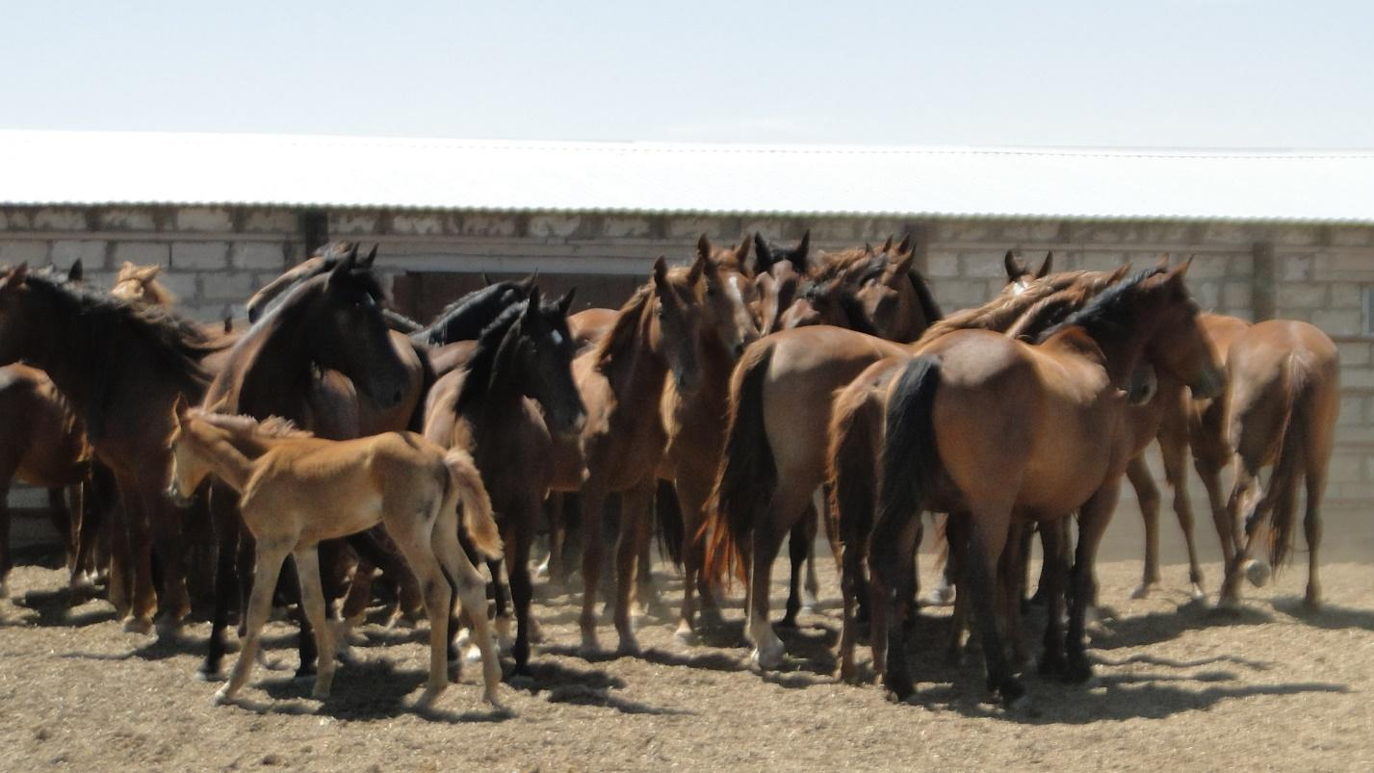

Рисунок 4 – Селекционная группа кобыл ТОО «Байсерке Агро»

К отобранной селекционной группе кобыл подбирали высокопродуктивных жеребцов-производителей только класса элита (Приложение Б). При этом применялся гомогенный (однородный) подбор для закрепления хозяйственно-полезных признаков, а также гетерогенный (разнородный) подбор для исправления некоторых недостатков, выявленных в процессе бонитировки [144].
Классность лошадей определялась на основании измерений и взвешивания, описания экстерьера, определения приспособленности к табунному содержанию.
Рост и развитие жеребят изучалось с трёхдневного возраста по 30-месячный возраст, то есть с мая 2020 года по Октябрь 2022 года. На основании измерения и взвешивание жеребят определялись индексы телосложения молодняка.
Нагул молодняка лошадей проводился в весенне-летний и осенние периоды с 15.04 по 23.06 и с 2.10 по 1.12 2021 года на естественных пастбищах, а зимний откорм проводился с 15.12.21 г по 9.01.2022 года на кормах, имеющихся в хозяйстве. Продолжительность нагула и откорма определялась упитанностью лошадей. Процессы зимнего откорма были механизированы. Грубые корма измельчались на измельчителе грубых кормов и раздавались прицепным тракторным кормораздатчиком, а концентрированные корма кормораздатчиком.
Перед постановкой молодняка лошадей на нагул и откорм было проведено индивидуальное взвешивание на однотонных весах, оборудованных металлической решёткой, а также определение упитанности в соответствии с требованием ГОСТ 32225-2013. В дальнейшем взвешивание проводилось через каждые 10 дней нагула и откорма.
Нагул и откорм проходил при групповом содержании, которые составлялись из молодняка, аналогичных по живой массе, возрасту и упитанности. Нагул проводился на пастбище, а откорм на сеноконцентрированных рационах, за основу которых были взяты нормы кормления рабочих лошадей [145]. Рационы составлялись в расчёте на среднюю живую массу лошади аналогов, отобранных в группы. Учёт съеденного корма и их остатков проводили путём систематического взвешивания один раз в декаду. питательную ценность рационов определяли на основании исследований химического состава кормов.
Изучение переваримости сено концентратных рационов проводили по рекомендации Акимбекова А.Р. [146] на трёх животных из каждой группы. В период опыта по переваримости жеребчики содержались в индивидуальных клетках. Подготовительный период опыта продолжался 12 дней, учётные-8 дней. Молодняк каждой опытной группы (18 и 30 месячного возраста) как в подготовительный, так и в учётный период получали количество кормов в зависимости от живой массы. Ежедневно вели индивидуальный учёт заданных кормов и их остатков. Кал собирали ежедневно от каждого животного в течении всего учётного периода. Выделенный за сутки кал взвешивали и после тщательного перемешивания брали пробу на анализ в количестве 1% от всей массы. Средние пробы кала собирали в литровые банки с притёртыми пробками и консервировали (20 мл 10% соляной кислоты и 2 мл хлороформа на 1 кг кала).
Химический анализ кормов, несъеденных остатков и кала проводили в лаборатории норм кормления сельскохозяйственных животных КазНАИУ по общепринятым методикам ВИЖа [147]. Первоначальную влагу определяли высушиванием образцов в сушильном шкафу до постоянного веса при температуре 65°С, гигроскопическую влагу находили высушиванием воздушно-сухого вещества до постоянной массы при температуре 105°С. Протеин в кормах и кале определяли По Кьельдалю, сырой жир по методике Сокслета, клетчатку по Гарднеру и Ганеку, фосфор калориметрическим методом в модификации Левицкого, кальций по Лукашик Н.А. Процент сырой золы устанавливали путём сжигания навески в муфельной печи при температуре 400°С. Безазотистые экстрактивные вещества находили по разности между общим количеством органического вещества и по содержанию в нём сырых: протеина, жира и клетчатки.
На основании учёта поедаемости и данных химического анализа кормов и кала нами были определены коэффициенты переваримости питательных веществ рационов при откорме молодняка лошадей.
Отруба полученные при разделке конских туш имели свои назначения. Так, жировой гребень используется для изготовления жала (рис.5).

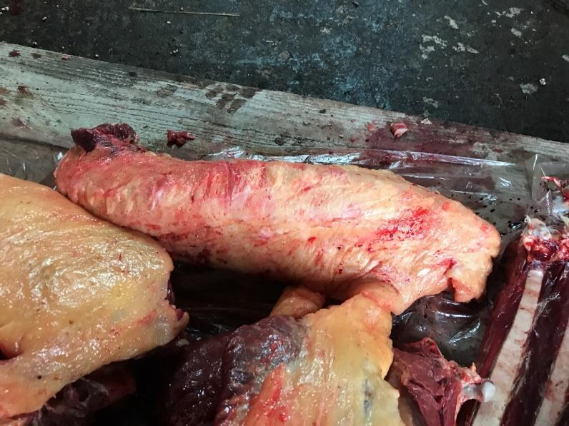
Рисунок 5 – Жировой гребень шеи – жал

С целью изучения мясных качеств и химического состава мяса подопытных жеребчиков проводили контрольный убой на убойном пункте ТОО «Байсерке Агро» по методике ВНИИКоневодства [148] и в соответствии с технологическими инструкциями, принятыми в мясной промышленности (рис. 6). Качество туши оценивали визуально по развитию мышечной ткани, наличию на поверхности жировых отложений (поливу) и толщине жира на брюшной стенке (казы). Кроме того, изучали: соотношение между массой мякоти и костей в тушах и отрубах; соотношение отдельных отрубов в тушах.
Для более объективной оценки товарности мяса была проведена разделка конских туш по схеме, принятой для государственной торговой сети в Казахстане, СТ РК 1303-2004.
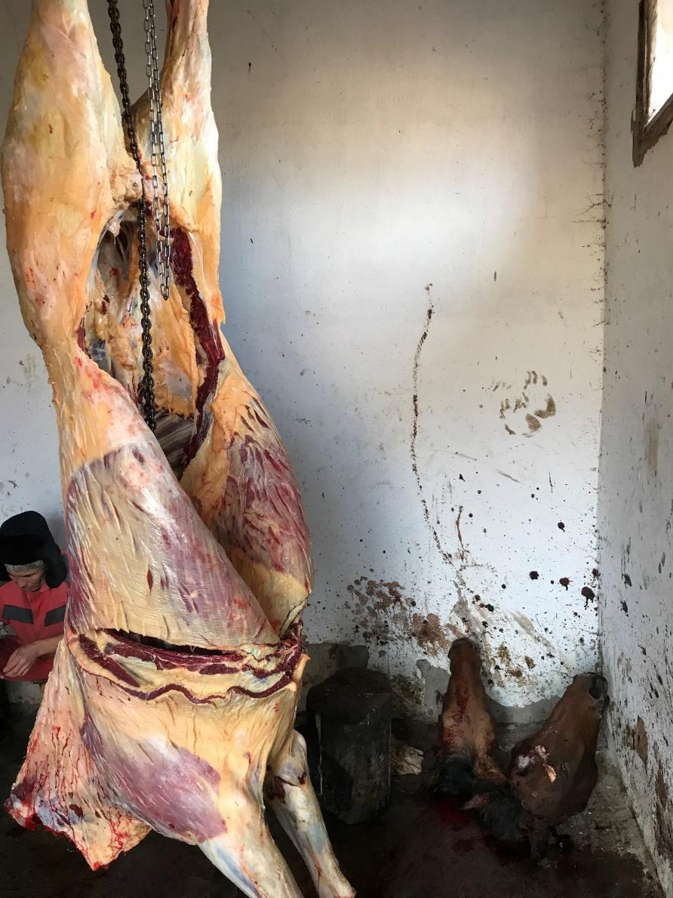

Рисунок 6 – Туша 18 месячного жеребчика

Рёберная часть с слоем мякоти и жира начиная с 7 ребра и кончая ложным ребром служили для изготовления казы. Мякотная часть из тазобедренной части с слоем жира (поливом) используется для изготовления жая (рис. 7).

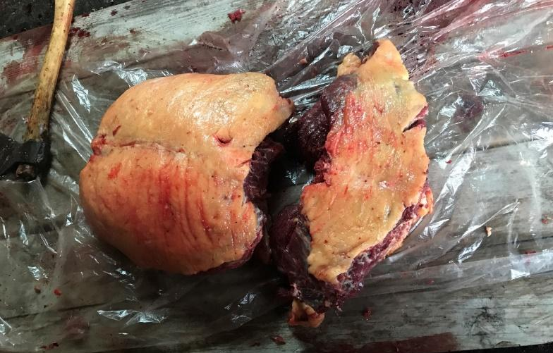
Рисунок 7 – Жая и поясничный позвонок с мякотью
Вырезка из наружной поясничной части использовалась для изготовления изделия сур-ет. Мышечная и жировая части остальных отрубов после обвалки и жиловки конских туш пошли для производства колбасных изделий-чужука.
В процессе первичной обработки на убойном пункте конские туши распиливались пневматической пилой по позвоночнику на две равные части. После взвешивания полутуши поступали в остывочное отделение холодильника для охлаждения и созревания. Для охлаждения и созревания туши разделывались по вышеперечисленной схеме для торговой сети.
В ходе разделки и обвалки туш проводился параллельный отбор проб мышечной ткани с целью проведения химических исследований. Образцы мякоти, полученные из каждого сорта, подвергались тонкому измельчению посредством электромясорубки, оснащённой перфорированной пластиной с размером ячеек 5 мм. Из полученной гомогенной мясной массы, при условии её равномерного распределения, выделяли репрезентативный образец объёмом 400 г. Указанные образцы загружали в фарфоровую посуду, прошедшую предварительную термическую обработку, и направляли в камеру сушки с поддержанием температурного режима 65 °C для испарения свободной влаги.
Дальнейшие химические анализы мяса были проведены по общепринятым методикам в лаборатории Кафедры Биологии животных имени Н.У.Базановой КазНАИУ под руководством доцента кафедры, кандидата сельскохозяйственных наук Джунисова А.М. и Саримбековой С.Н. В мясе каждого сорта определяли содержание воды, белка, жира и золы. Калорийность устанавливали расчётным методом в килокалориях.
Опыты по изучению молочности кушумских кобыл разных возрастов проведены на трёх группах животных в 2022 году.
Под опытом находилось 15 голов кобыл, из них 5 голов в возрасте 4 лет, 5-10 и 5 голов 17 лет (рис. 8).
Для характеристики развития и типа телосложения дойные кобылы были измерены и взвешены. С целью изучения особенностей телосложения кобыл вычислялись индексы формата, обхвата груди, массивности и костистости.
Доение кобыл в хозяйстве было машинное 5 раз в сутки (рис.9), с перерывами между дойками 2-2.5 часа. Такая чистота доения связана с анатомическими и физиологическими особенностями строения вымени и выделения молока у кобыл.
Кобылы доились в дневное время, ночью содержались совместно с жеребятами на пастбище. Дойных кобыл обслуживал один табунщик и одна доярка.
Товарная молочность кобыл определялась ежемесячно в течение лактации методом контрольных удоев, два раза в месяц по двум смежным дням.

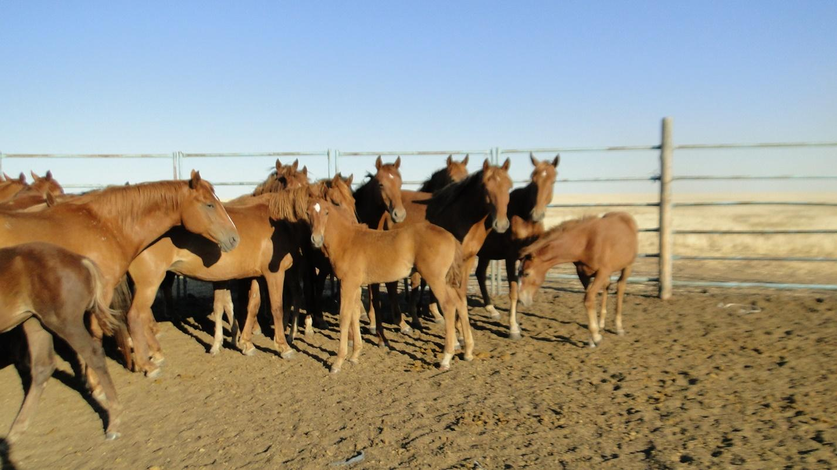

Рисунок 8 – Дойные кобылы с жеребятами

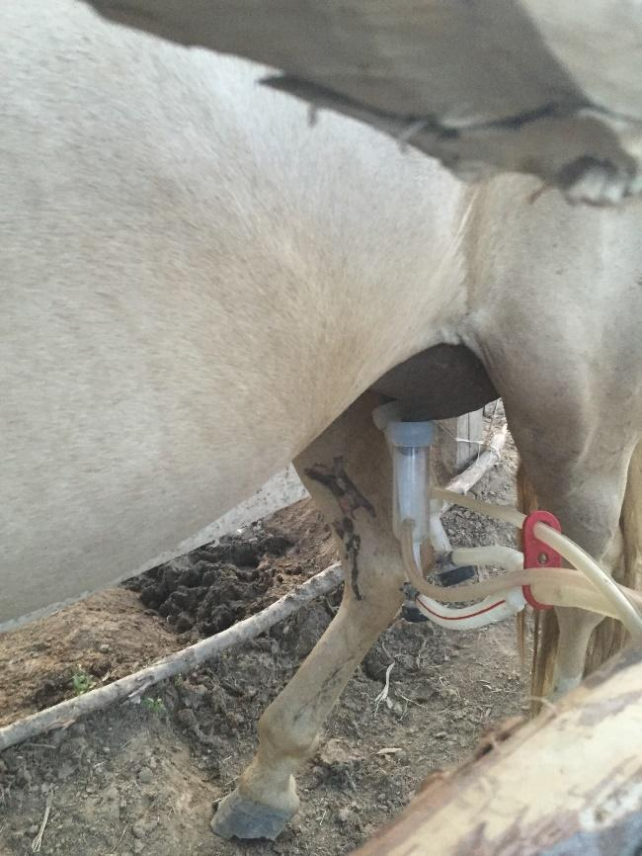

Рисунок 9 – Машинное доение кобыл

Молочная продуктивность рассчитывалась с учётом молока, высосанного в ночное время жеребёнком, по формуле профессора Сайгина И.А. [149]:

У_{с}=$\frac{У_{ф}*24}{Т}$ , (1)

где: У_{с} – суточный (валовый) удой кобыл; $У_{ф}$ – фактический (товарный) надой молока в л; Т – время нахождения кобыл дойке (часов).

Химический состав молока изучался через месяц после выжеребки в течение всего лактационного периода от каждой кобылы в отдельности.
При определении химического состава молока использовали общепринятые стандартные методы. Отбор проб молока проводили в соответствии с СТ РК 1005-98 «Молоко кобылье. Требования при закупках».
Исследования кобыльего молока проводили после окончания сбора проб по следующим показателям:
Все полученные экспериментальные данные обрабатывались биометрическим методом по Баймуканову Д.А. и др. [150].
Экономическая эффективность разведения кушумских лошадей определялась исходя из следующих показателей:
1. Себестоимость новорождённого жеребёнка;
2. Затраты на выращивание;
3. Себестоимость 1 л кумыса;
4. Выручка от реализации жеребчиков на мясо и от реализации 1 л кумыса;
5. Прибыль и рентабельность.
Исследования проводились в строгом соответствии с этическими нормами (протокол №2 от 1 апреля 2021 г.), правилами гуманного обращения с животными, принципами биологической безопасности, а также положениями Европейской конвенции по защите позвоночных животных, используемых в экспериментальных и других научных целях (Страсбург, 1987 г.) и Кодекса здоровья наземных животных ВОЗЖ (Париж, 2017 г.) (Приложение И).

  - Характеристика природно-климатических условий ТОО Байсерке Агро
ТОО «Байсерке Агро» находится в 8 км от районного центра города Талгар и 4 км от города Алматы. Хозяйство на севере граничит с Илийским, юге с Карасайским, западе Джамбульским и востоке Кегенским районами. Территория хозяйства относится к горной зоне промышленного садоводства, животноводства и картофелеводства. Территория талгарского района относится к горной зоне промышленного садоводства, животноводство и картофелеводства. Это прохладное влага обеспеченная зона на темноцветных и темно-серых (оподзоленных) почвах. Почва хозяйства чернозёмовидная зернистой структуры.
Растительность Талгарского района представлена лиственными лесами. Горно-луговые почвы покрыты злаковым разнотравьем с участием бобовых. Это хорошие сенокосные угодья. Зона охватывает основные горные земледельческие районы, перспективна для развития промышленного плодоводства.
Климат в горных районах этой зоны разнообразен. Более тёплым и влажным климатом отличаются северные склоны центрального Заилийского Алатау, а более холодным районом-горная котловина в районе Лепсинска.
Сумма положительных среднесуточных температур выше 10°бывает 140-170 дней, в более прохладном районе-менее 100 дней.
Весенние заморозки в предгорной части Заилийского Алатау отмечаются в конце апреля-в начале мая.
Осенние заморозки возобновляются в третьей декаде августа. Годовое количество осадков около 600-620 мм, из которых большая часть приходится на тёплое время. Устойчивое образование снежного покрова приходится на вторую половину ноября. Весной почва освобождается от снега во второй декаде марта. К концу зимы высота снежного покрова достигает 25 см, а по большинству горных районов 40-60 см, период устойчивым снежным покровом длится от 4 до 4,5 месяцев.
Пастбища хозяйства представлены злаковыми и бобовыми ассоциациями. Из злаковых широкое распространение имеет тимофеевка, овсяница луговая, ежа сборная, райграс, пырей, лисохвост, костёр безостый, житняк, мятлик. Из злаковых наименее долговечны райграсы, продолжительность жизни их 3-4 года. Продолжительность жизни в 4-6 лет характерна для тимофеевки, овсяницы луговой, ежи сборной и житняков, свыше 10 лет -для костра безостого, пырея ползучего, мятлика лугового и лисохвоста.
Из бобовых трав наименее долговечны клевер луговой, продолжительность жизни их равна 3-5 годам; эспарцет произрастает 4-5 лет, а люцерны и клевер ползучий наиболее долговечны (5-10 лет).
Почвы хозяйства в основном светло-каштановые сформированные из лесовых малокарбонатных суглинках. Содержание гумуса в верхнем горизонте 1,3-2,0%. Для хозяйства они считаются лучшими поливными землями, не подверженные засолению.
Светло-каштановые почвы, подстилаемые щебнистым галечником, распространены в восточной части района на предгорных равнинах. Структура непрочно комковатая. Для межгорной долины и предгорной равнины характерны серозёмы, луговые и аллювиально- луговые серозёмные почвы, и пески.
ТОО «Байсерке Агро» полностью связана асфальтированными дорогами с Алматы, Талгаром. Также они соединены между всеми районами Алматинской областями.
В ТОО «Байсерке Агро» организован научно-производственный центр, тесно связанный с КазНАИУ, с ТОО КазНИИЖиК, ТОО КазНИИВИ. Хозяйство помимо полеводства развивает животноводство. Широкое распространение имеет молочное скотоводство, овцеводство и продуктивное коневодство. Кроме того, в хозяйстве большое внимание уделяется отрасли спортивного коневодства, где разводятся английские чистокровные верховые лошади и орловские рысаки, которые ежегодно участвуют в Республиканских соревнованиях на Алматинском ипподроме.
В последние два-три года хозяйство уделяет большое внимание на увеличение поголовья лошадей (рис.10), на улучшение селекционно-племенной работы с ними, на рост производства сельскохозяйственной продукции с сокращением затрат труда на их производства и повышение рентабельности отрасли животноводства.
Хозяйство располагает значительными массивами природных пастбищ, поэтому в структуре табуна имеется более 40-42% кобыл, при этом молодняк реализуется на мясо в 2,5 года.
Наряду с ростом маточного поголовья, важным резервом развития отрасли коневодства в хозяйстве является улучшение воспроизводства лошадей. Повышение делового выхода жеребят на 100 кобыл обеспечивает увеличение производства мяса молодняка на одну кобылу в 1,5 раза, при этом себестоимость выращивания жеребёнка снижается на 10-15%.
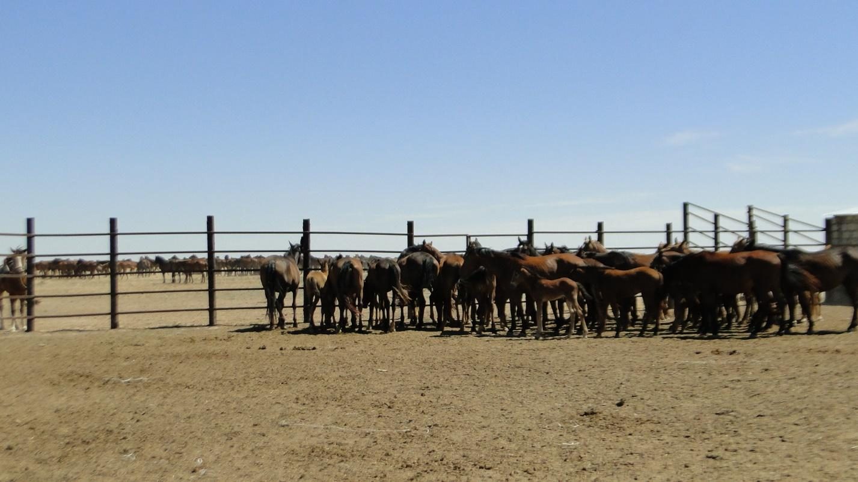 | Рисунок 10 – Табун кушумских кобыл с жеребятами
- РЕЗУЛЬТАТЫ ИССЛЕДОВАНИЙ
  - Селекционно-племенная работа с кушумскими лошадьми
Важным звеном племенной работе с кушумской породой лошадей явилась разработка методов селекции по повышению племенных и продуктивных качеств в условиях круглогодового пастбищного содержания при их чистопородном разведении.
Начиная с середины 50-х годов, понятие «мясное коневодство» как развивающиеся подотрасли коневодства прочно вошло в обиход. В этот период многие учёные зоотехники ставят вопрос не только о повышении мясной продуктивности лошадей, но и о создании специализированных пород и типов.
Так, Барминцев Ю.Н. [14, с. 224; 151] пишет о необходимости организовать работы по выведению специализированных мясных пород, которые обязательно должны быть приспособлены к табунным условиям содержания, так как рациональное использование малопродуктивных пастбищ пустынь и полупустынь - непременное условие рентабельности мясного коневодства. Такими породами являются кушумская, мугалжарская породы и казахская порода лошадей типа жабе.
Одним из ведущих направлений разведения кушумских лошадей выступает чистопородное разведение, ориентированное прежде всего на закрепление и дальнейшее совершенствование ценных породных признаков. С биологической точки зрения данный подход основан на целенаправленном сохранении и усилении наследственных особенностей кушумской породы, а также её хозяйственно полезных качеств, животных, используемых в племенной работе на территории Алматинской области.
В ТОО «Байсерке Агро» в настоящее время имеется 10 голов взрослых жеребцов-производителей, которые отнесены только к классу элита и 160 голов кобыл (табл.1).

Таблица 1 – Количество и классный состав лошадей кушумской породы

Половозрастные группы | Всего, голов |  | В том числе класса:
Половозрастные группы |  |  | Элита |  | I |  | II
Половозрастные группы | гол | % | гол | % | гол | % | гол | %
Жеребцы-производители | 10 | 2,6 | 10 | - | - | - | - | -
Кобылы | 160 | 41,0 | 48 | 30,0 | 80 | 50,0 | 32 | 20,0
Жеребчики 2,5 лет | 25 | 6,4 | 7 | 28,0 | 12 | 48,0 | 6 | 24,0
Кобылки 2,5 лет | 76 | 19,5 | 27 | 35,5 | 30 | 39,5 | 19 | 25,0
Жеребчики 1,5 лет | 52 | 13,3 | 16 | 30,8 | 22 | 42,3 | 14 | 26,9
Кобылки 1,5 лет | 67 | 17,2 | 20 | 29,9 | 34 | 50,7 | 13 | 19,4
итого | 390 | 100 | 128 | 32,82 | 178 | 45,64 | 84 | 21,54

Как видно из данных таблицы 1, в структуре табуна 2,6% приходится на жеребцов-производителей, 41%-кобыл, 6,4% жеребчики 2,5 лет, 19,5% кобылки 2,5 лет, 13,3% жеребчики 1,5 лет и 17,2% кобылки 1,5 лет.
Удельный вес элитных кобыл составляет 30%, первого класса-50 и второго класса 20%. Из 220 голов молодняка 1,5 и 2,5 лет процент класса элита составляет 31,8%, первого класса-44,6% и второго класса 23,6%.

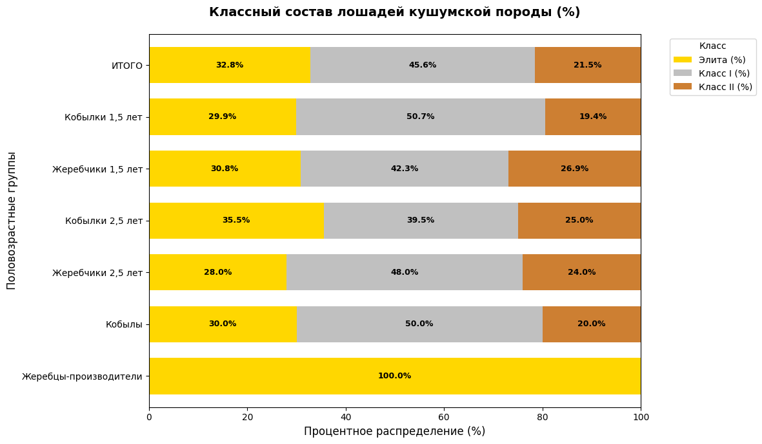

Рисунок 11 - классный состав лошадей кушумской породы в %

Средние данные взрослых жеребцов и кобыл кушумской породы в сравнение со стандартом первого класса приведены в таблице 2.

Таблица 2 – Промеры и живая масса лошадей кушумской породы

Показатели | Жеребцы n=10 |  |  | Кобылы n=160
Показатели | X$±$m_{x} | Стандарт I класса | Результат $±$ | X$±$m_{x} | Стандарт I класса | Результат $±$
1 | 2 | 3 | 4 | 5 | 6 | 7
Высота в холке, см | 158,4$±$0,69 | 155 | +3,4 | 153,2$±0,51$ | 152 | +1,2
Косая длина туловища, см | 161,2$±0,74$ | 157 | +4,2 | 158,0$±0,63$ | 155 | +3,0
Обхват груди, см | 189,5$±0,88$ | 184 | +5,5 | 185,4$±0,71$ | 182 | +3,4
Продолжение таблицы 2

1 | 2 | 3 | 4 | 5 | 6 | 7
Обхват пясти, см | 21,0$±0,12$ | 20,0 | +1,0 | 19,3$±0,09$ | 18,5 | +0,8
Живая масса, кг | 542,6$±4,72$ | 500 | +42,6 | 482,5$±3,69$ | 470 | +12,5
Индексы телосложения, %
Формата | 101,8 | 101,3 | +,5 | 103,1 | 102,0 | +1,1
Широкотелости | 119,6 | 118,7 | +0,9 | 121,0 | 119,7 | +1,3
Костистости | 13,3 | 12,9 | +0,4 | 12,6 | 12,2 | +0,4
Массивности | 136,7 | 134,4 | +2,3 | 134,4 | 133,9 | +0,5

Как видно из данных таблицы 2, средние промеры и живая масса взрослых жеребцов ТОО «Байсерке Агро» превышают стандарт I класса по высоте в холке на 3,4 см, косой длины туловища на 4,2 см, обхвату груди на 1,0 см, живой массе на 42,6 кг (8,52%), а кобылы соответственно на 1,2-3,0-3,4-0,8 см и на 12,5 кг (2,66%).
Жеребцы кушумской породы характеризуются повышенными значениями индекса массивности и широкотелости, превышающими требования I класса на 2,3% и 0,9% соответственно. У кобыл этих же показателей отмечается превосходство над стандартом I класса на 0,5% по массивности и на 1,3% по широкотелости.
Средние показатели промеров и живой массы 1,5 и 2,5 летнего молодняка соответствуют требованиям класса элита и первого, что свидетельствует о хорошем росте и развитии молодняка с ранних лет в условиях пастбищного-тебеневочного содержания (табл.3).
Из данных таблицы 3 видно, что жеребчики 2,5 лет по промерам высоты в холке достигает на 97,4% показатели взрослых жеребцов, по косой длине на 94,3%, по обхвату груди на 93,5%, обхвату пясти на 92,5% и по живой массе на 86,2%.

Таблица 3 – Промеры и живая масса молодняка лошадей

Возраст, лет | n | Промеры, см |  |  |  | Живая масса, кг
Возраст, лет | n | Высота в холке | Косая длина туловища | Обхват груди | Обхват пясти | Живая масса, кг
1 | 2 | 3 | 4 | 5 | 6 | 7
Жеребчики
1,5 | 52 | 146,5±0,61 | 144,2±0,66 | 163,3±0,71 | 16,1±0,11 | 360,7±4,2
2,5 | 25 | 151,6±0,57 | 149,3±0,62 | 174,4±0,68 | 18,6±0,09 | 440,8±3,7

Продолжение таблицы 3

Кобылки
1 | 2 | 3 | 4 | 5 | 6 | 7
1,5 | 67 | 144,2±0,56 | 143,1±0,63 | 161,6±0,68 | 15,2±0,10 | 332,4±3,9
2,5 | 76 | 148,8±0,49 | 147,5±0,58 | 171,6±0,62 | 17,5±0,08 | 408,1±3,2

Жеребчики 1,5 лет достигают соответственно на 94,1-91,1-87,6-80,0% по промерам, а по живой массе на 70,5%. Кобылки 2,5 лет по высоте в холке достигают 96,7% показатели взрослых кобыл, косой длине на 94,2%, обхвату груди на 93,4%, обхвату пясти 92,1% и по живой массе на 85,4%. Полутора летние кобылки достигают по промерам взрослых кобыл соответственно на 94,1-91,6-88,0-78,9%, а по живой массе на 68,7%. Из этих данных видно, что молодняк развивается в правильном направлении.
В хозяйстве «Байсерке Агро» результаты применения внутрипородного однородного подбора лошадей с максимальной выраженностью селекционируемых признаков и спаривания высокопродуктивных жеребцов с кобылами, у которых величина селекционируемых признаков выражена в наименьшей степени (разнородный подбор) показали, что селекционируемые признаки у лошадей лучше проявились у потомства от однородного подбора их родителей в сравнении от разнородного (табл.4).

Таблица 4 – Промеры и живая масса 2,5 летних кобылок, полученных при различных вариантах подбора

Показатели | Варианты подбора
Показатели | Однородный | Разнородный
Количество, голов | 14 | 16
Высота в холке, см | 149,2 | 148,6
Косая длина туловища, см | 147,9 | 146,2
Обхват груди, см | 173,1 | 170,8
Обхват пясти, см | 18,0 | 17,5
Живая масса, кг | 422,5 | 396,2

Как видно из данных таблицы 4, показатели линейных промеров тела у 2,5 летних кобылок от однородного подбора превышали показатели сверстниц от разнородного подбора по высоте в холке на 0,6 см (0,4%), косой длине туловища на 1,7 см (1,2%), обхвату груди на 2,3 см (1,3%), обхвату пясти на 0,5 см (2,8%) и по живой массе на 26,3 кг (6,6%).
    - Таким образом, более высоко продуктивное потомство получено при однородном подборе родителей с максимальной выраженностью селекционируемых признаков. Селекционно-генетические параметры признаков отбора
      - Характер распределения показателей селекционируемых признаков у кушумских лошадей
Основными признаками, по которым проводится селекционно-племенная работа с кушумскими лошадьми являются тип, экстерьер, промеры, живая масса, приспособленность к табунному содержанию, которые отличаются разной степенью фенотипического разнообразия (табл. 5).

Таблица 5 – Изменчивость селекционируемых признаков кушумских лошадей

Половозрастные группы | n | Промеры |  |  |  |  |  |  |  | Живая масса
Половозрастные группы | n | высота в холке |  | косая длина туловища |  | Обхват
 |  |  |  |  |  | груди |  | пясти
Половозрастные группы | n | $$σ$$ | С_{V} | $$σ$$ | С_{V} | $$σ$$ | С_{V} | $$σ$$ | С_{V} | $$σ$$ | С_{V}
жеребцы | 10 | 2,18 | 1,38 | 2,34 | 1,45 | 2,78 | 1,47 | 0,38 | 1,81 | 14,91 | 2,75
кобылы | 160 | 6,45 | 4,21 | 7,97 | 5,04 | 8,98 | 4,84 | 1,14 | 5,91 | 45,68 | 9,67
жеребчики  2,5 лет | 25 | 2,85 | 1,88 | 3,10 | 2,08 | 3,40 | 1,95 | 0,45 | 2,42 | 18,50 | 4,20
кобылки  2,5 лет | 76 | 4,27 | 2,87 | 5,06 | 3,43 | 5,41 | 3,15 | 0,70 | 4,00 | 27,90 | 6,84

Как видно из данных таблицы 5, относительно наибольшая изменчивость (Cv) среди изученных признаков наблюдается по живой массе, которая равняется 2,75 у жеребцов, 9,67 у кобыл, 4,20 у 2,5 летних жеребчиков и 6,84 у 2,5 летних кобылок, а также по обхвату пясти -соответственно 1,81; 5,91; 2,42 и 4,00. По промерам высоты в холке, косой длине туловища и обхвату груди более стабильные показатели изменчивости, у жеребцов 1,38, 1,45, 1,47 и у кобыл соответственно 4,21, 5,04, и 4,84. У 2,5 летнего молодняка наблюдается та же картина.
Из приведённых материалов видно, что в кушумской породе лошадей отбор в первую очередь следует вести по живой массе и обхвату пясти (костистости) и затем по другим промерам.
    - Коррелятивные зависимости признаков, обуславливающих высокую живую массу и мясную продуктивность
Известно, что связь между селекционируемыми признаками имеет огромное значение в деле совершенствования продуктивных качеств лошадей, ибо нередко направленная селекция по тому или иному признаку может не только усилить, но и отрицательно повлиять на другие.
Отбирая по какому-либо одному признаку, повышая специфическую продуктивность животных, мы неизменно вызываем изменчивость других признаков.
Основные морфометрические показатели – высота в холке, длина туловища, обхват груди, обхват пясти, особенности экстерьера, тип и массивность конституции – определяют высокую живую массу и мясную продуктивность кушумских лошадей. Эти признаки характеризуются сложным генетическим контролем и проявляют многообразные коррелятивные связи как с общей живой массой, так и между собой.
В исследовании установлена степень коррелятивной зависимости между ключевыми линейными измерениями и живой массой животных (табл. 6).

Таблица 6 – Коэффициенты корреляции между промерами и живой массой

Коррелируемые признаки | Жеребцы (n=10) | Кобылы (n=160) | 2,5 летние жеребчики (n=25) | 2,5 летние кобылки (n=76)
Высота в холке - живая масса | 0,135±0,184 | 0,168±0,066 | 0,109±0,108 | 0,107±0,117
Косая длина туловища- живая масса | 0,211±0,181 | 0,293±0,067 | 0,112±0,101 | 0,118±0,115
Обхват груди- живая масса | 0,329±0,175 | 0,337±0,060 | 0,314±0,088 | 0,317±0,106
Обхват пясти- живая масса | 0,343±0,174 | 0,351±0,059 | 0,344±0,081 | 0,352±0,088

Как видно из данных таблицы 6, положительная корреляция наблюдается между всеми промерами и живой массой во всех половозрастных группах, но величина этих связей не одинакова. Наибольшую корреляционную связь с живой массой имеют обхват груди и обхват пясти, затем косая длина туловища и высота в холке. Поэтому при селекции кушумских лошадей по живой массе мы вели отбор в первую очередь по обхвату груди и обхвату пясти.
Учитывая, что в числе 160 голов кобыл, родившихся от различных по происхождению жеребцов кушумской породы, мы выделили восемь 2,5 летних дочерей жеребца Актанау 211-Б-08 и проанализировали, какой будет корреляция между теми же признаками у этой сходной по генотипу группы кобылок (табл.7).
Как видно из данных таблицы 7, положительная связь между промерами и живой массой установлена и в данном случае. Причём, наибольшая величина коэффициента корреляции - опять же между обхватом пясти и живой массы.

Таблица 7 – Корреляция между основными промерами и живой массой 2,5 летних дочерей жеребца Актанау

Коррелируемые признаки | n | $$r±m_{r}$$
Высота в холке - живая масса | 8 | 0,097±0,125
Косая длина туловища- живая масса | 8 | 0,123±0,143
Обхват груди- живая масса | 8 | 0,325±0,128
Обхват пясти- живая масса | 8 | 0,361±0,106

Практически не будет эффекта при селекции в этой родственной группе при отборе по высоте в холке. При сохранении общей закономерности в корреляциях между анализируемыми признаками имеются и существенные отличия в величине коэффициентов корреляции между отдельными из них (табл.8).

Таблица 8 – Корреляция между основными промерами взрослых кушумских кобыл (n=160)

Коррелируемые признаки | $$r±m_{r}$$
Высота в холке – косая длина туловища | 0,205±0,161
Высота в холке – обхват груди | 0,240±0,159
Высота в холке – обхват пясти | 0,324±0,122
Обхват груди - косая длина туловища | 0,268±0,156
Обхват груди - обхват пясти | 0,462±0,132
Косая длина туловища - обхват пясти | 0,223±0,160

Из данных таблицы 8 видно, что существует положительная связь между всеми приводимыми промерами. Наибольшая положительная связь отмечена между высотой в холке и обхватом пясти и обхватом груди, а также между обхватом груди и обхватом пясти.
В целом можно отметить, что селекция по одному из промеров положительно скажется (в большей или меньшей степени) на остальных, а это в свою очередь на живой массе.

  - Организация воспроизводства кушумских лошадей
    - Рациональные методы случки и выжеребки кобыл
Подопытные кобылы содержались только на пастбищно-тебенёвочном содержании (n=160). Случка кобыл была косячная, жеребцы, находящиеся в косяках, подкормки не получали.
Анализ результатов случки и выжеребки кобыл был проведён по данным, полученным за 2021 и 2022 годы.
Сроки рождения жеребят оказывают исключительно большое влияние на их рост и развитие (табл.9).

Таблица 9 – Живая масса жеребят, рождённых в различные месяцы

Возраст, месяцев | Живая масса жеребят, рожденных в:
Возраст, месяцев | апреле |  | мае |  | июне |  | июле |  | августе
Возраст, месяцев | n | $$\underline{X}±m_{\underline{X}}$$ | n | $$\underline{X}±m_{\underline{X}}$$ | n | $$\underline{X}±m_{\underline{X}}$$ | n | $$\underline{X}±m_{\underline{X}}$$ | n | $$\underline{X}±m_{\underline{X}}$$
Жеребчики
3 дня | 20 | 50,2±1,79 | 30 | 51,7±1,90 | 10 | 48,6±2,01 | 4 | 47,5 | 2 | 46,8
1 | 19 | 94,8±1,97 | 30 | 96,5±2,13 | 9 | 88,5±2,73 | 2 | 81,6 | - | -
6 | 18 | 200,8±2,16 | 28 | 201,3±2,28 | 7 | 186,7±2,61 | 1 | 170,0 | - | -
24 | 14 | 380,1±3,12 | 24 | 385,6±3,01 | 8 | 360,3±2,52 | - | - | - | -
30 | 12 | 430,2±3,19 | 22 | 438,9±3,22 | 6 | 390,1±3,15 | - | - | - | -
Кобылки
3 дня | 18 | 49,2±1,67 | 21 | 50,5±1,75 | 12 | 46,5±1,59 | 5 | 44,2±1,71 | 4 | 42,6±1,50
1 | 18 | 92,4±2,03 | 20 | 94,7±2,15 | 10 | 81,7±2,06 | 3 | 75,3 | 3 | 74,2
6 | 17 | 195,1±2,37 | 19 | 197,8±2,41 | 7 | 179,8±2,39 | 2 | 165,5 | 2 | 158,4
24 | 16 | 350,5±3,01 | 18 | 357,6±3,12 | 6 | 336,3±2,61 | - | - | - | -
30 | 16 | 401,7±3,18 | 18 | 406,3±3,21 | 5 | 368,5±3,11 | - | - | - | -

Как видно из данных таблицы 9, жеребчики, родившиеся в апреле и мае месяцах, имели в 3-х дневном возрасте 50,2 и 51,7 кг живую массу, а жеребчики, родившиеся в июне-48,6 кг, в июле-47,5 и в августе-46,8 кг.
По кобылкам наблюдается та же закономерность. В шестимесячном возрасте апрельские и майские жеребчики по живой массе превосходили на 14,1 кг (7,6%) и 30,8 кг (18,1%) июньских и июльских жеребчиков, а кобылки соответственно на 15,3 кг (8,5%) и 29,6 кг (17,9%).

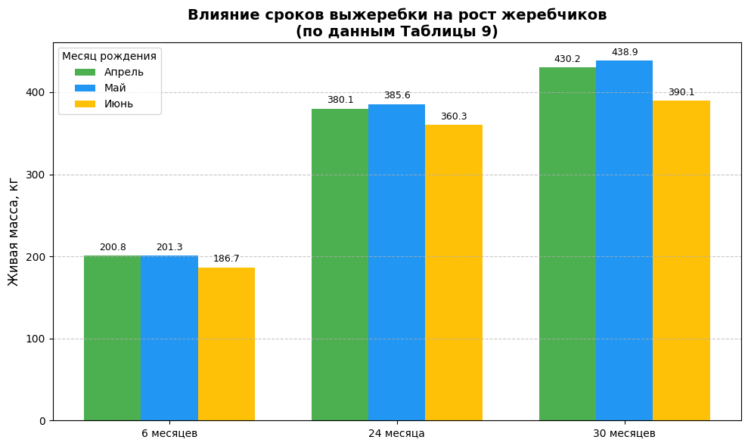

Рисунок 12 – Влияние сроков выжеребки на рост жеребчиков

В последующие возрастные периоды наблюдалась такая же картина. К 30-месячному возрасту разница в живой массе жеребчиков и кобылок апрельской и майской выжеребки практически не наблюдалось, однако между июньскими жеребятами она сохранилась. Средняя живая масса апрельских жеребчиков была - 430,2 кг, майских - 438,9 кг, а июньских только - 390,1 кг, или на 40,1 кг (10,3%) и 48,8 кг (12,5%) меньше.
Не менее важным является и тот факт, что выживаемость апрельских и майских жеребят значительно выше, чем июньских и июльских. Так, от 6 месяцев до 30 месяцев среди жеребчиков апрельского приплода сохранилось 12 жеребчиков, или 66, 7%. среди жеребчиков, рождённых в мае - 22 головы (78,6%); по группе июньских - 6 голов (85,7%), а по группе июльских и августовских жеребят до 30 месячного возраста ни один жеребчик не дошёл, то есть сохранность была равна нулю. Такая же закономерность наблюдается и по группе кобылок. Причём подавляющая часть жеребят пала в середине и в конце лета из-за частого заболевания мытом.
Поскольку кушумские лошади ТОО «Байсерке Агро» в течение всего года находятся на пастбище, то состояние их упитанности, рост и развитие молодняка, выживаемость и продуктивность зависит, помимо генетических, от целого ряда паратипических факторов: урожайности и питательности пастбищных трав, степени доступности кормов, температуры воздуха, наличие кровососущих насекомых и мух, обеспеченности водой и так далее.
В нашем опыте все лошади содержались в одном табуне (рис.11), поэтому внешние условия среды, казалось бы, действовали на них в одинаковой степени. Что касается наследственных факторов, то с небольшими допущениями их можно принять тоже за идентичные. Все кобылы и жеребцы были кушумской породы, равными по качеству. Однако в силу разных сроков рождения жеребят в первые полгода жизни влияние паратипических факторов не были одинаковыми.

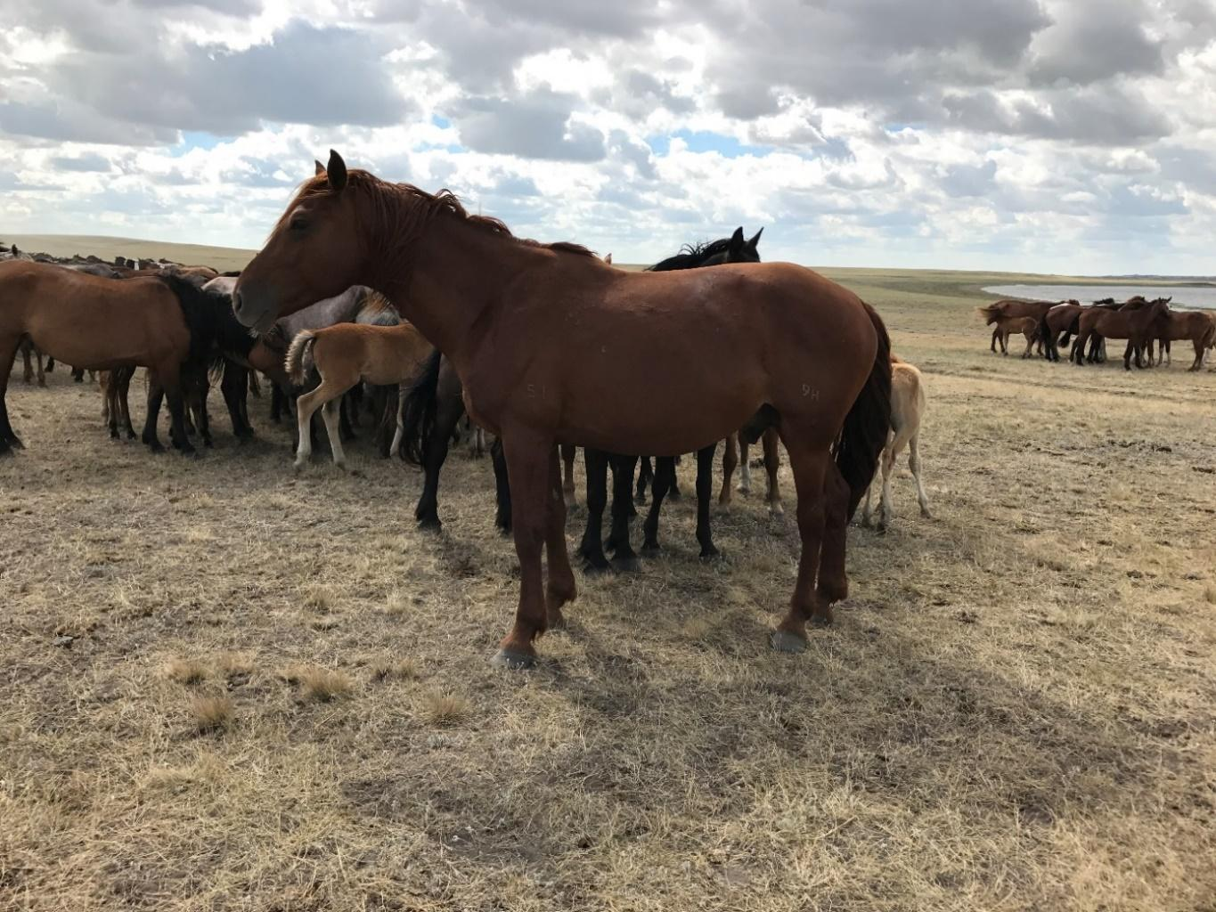

Рисунок 13 – Табун кушумских лошадей, кобылы с жеребятами

Жеребята, родившиеся в апреле, попали в наиболее благоприятные условия. Они в первый месяц не испытывали отрицательных действий высоких температур. Не было ещё кровососущих насекомых и мух, доставляющих животным много беспокойства во время пастьбы.
Наконец, в апреле-мая в ТОО «Байсерке Агро» идёт буйная вегетация пастбищной растительности, лошади резко увеличивают живую массу. Особенно благоприятно в этот период сказывается на молочности маток. С 25 дня жизни жеребёнок к дополнению к молоку матери начинает поедать пастбищную растительность, которая в мае отличается наибольшей мягкостью, сочностью и высокой питательностью, поэтому жеребята развившиеся в апреле имеют все преимущества перед поздно родившимися ровесниками.
В нашем хозяйстве максимальная урожайность и питательность трав наблюдается в начале июня, затем идёт резкое снижение как урожайности, так и питательности в период высыхания трав. Жеребята, родившиеся в июне, июле и августе, практически до следующей весны лишены возможности потреблять питательную и сочную растительность, так как уже в середине июня подавляющая часть пастбищ выгорает. Кроме того, высокая температура воздуха и массовый лёт кровососущих насекомых препятствует дневной пастьбе лошадей и табуны обычно с 10:00 до 18:00 тырлуют.
Наконец, снижение питательности трав, сокращение времени пастьбы отрицательно сказывается на молочности кобыл. В результате жеребята поздних сроков рождения (июнь, июль, август) не только лишены в наиболее интенсивный период роста и развития питательной пастбищной растительности, но и недополучают материнское молоко. Все это вызывает резкое недоразвитие молодняка, которое не компенсируется и в последующие возрастные периоды.
Отрицательные последствия поздней выжеребки в табуном коневодстве заключается не только в худшем развитии молодняка и большом его отходе. Не меньше урон приносит прохолостение части кобыл, родивших жеребят в июле-августе.
Почти во всех коневодческих хозяйствах Казахстана практикуются совместное содержание лошадей всех половозрастных групп, что приводит к жерёбости двухлетних кобылок. В связи с этим мы изучали влияние ранней жерёбости кобылок на их рост и развитие, а также на их продуктивность потомства. В 2021 году в хозяйстве 10 голов кобылок 2018 года рождения ожеребились в 3-х летнем возрасте. При бонитировке в октябре месяце у них определяли основные промеры и живую массу, а также определяли живую массу жеребят, полученных от этих кобыл (табл. 10).
Как видно из данных таблицы 10, кобылки, ожеребившиеся в 3 года, намного уступали взрослым кобылам по промерам и живой массе. Так, их средняя живая масса была всего лишь 423,6 кг, а у взрослых кобыл-482,5 кг, или на 58,9 кг (13,9%) больше. Взрослые кобылы превосходили 3-х леток по высоте в холке на 3,4 см, косой длине туловища на 6,3 см, обхвату груди на 9,0 см и обхвату пясти на 1,3 см.

Таблица 10 – Средние промеры (см) и живая масса взрослых кобыл и ожеребившихся в 3 года

Показатели | Кобылки, ожеребившиеся в 3 года (n=10) | Взрослые кобылы (n=160)
Высота в холке, см | 149,8±0,49 | 153,2±0,51
Косая длина туловища, см | 151,7±0,56 | 158,0±0,63
Обхвата груди, см | 176,4±0,68 | 185,4±0,71
Обхват пясти, см | 18,0±0,11 | 19,3±0,09
Живая масса, кг | 423,6±3,37 | 482,5±3,69

Совершенно очевидно, что ранняя жерёбость отрицательно сказалось на росте и развитии трёхлетних кобылок и в дальнейшем во взрослом состоянии они отставали по развитию от своих сверстниц.
В результате самое ценное поголовье ремонтных кобылок не достигает должного уровня развития и полностью теряет свою племенную ценность. Кроме этого, жеребят они рождают в августе, в сентябре, а иногда и в ноябре. До 25% кобылок, родивших жеребят в 3 года, не принимают его и в результате приплод погибает. Значительная часть жеребят от таких кобылок гибнет, а выжившие попадают самые неблагоприятные условия, входят в первую зимовку слабыми и также погибают.
Таким образом, преждевременная случка кобыл не только резко снижает продуктивность самих маток, но и даёт приплод самого низкого качества.
Приведённые материалы показывают, что сроки рождения жеребят оказывают прямое влияние на их рост, развитие, выживаемость и последующую мясную продуктивность, а, следовательно, на рентабельность табунного коневодства.
Недоразвитие кобыл поздних сроков рождения отрицательно сказывается и на приплоде. Решающее значение в проявлении такого сложного биологического явления, напоминающего длительные модификационные изменения, играют факторы не генетического, а паратипического порядка и прежде всего, неблагоприятные фенологические факторы, действующие на жеребёнка как непосредственно, так и через организм матери. Пагубно отражается на продуктивность и ранняя жеребость кобыл (до 3 летнего возраста).
Поэтому, в ТОО «Байсерке Агро» случку кобыл проводят в конце апреля и начале мая, с таким расчётом, чтобы выжеребка совпала на конец марта и апрель месяц на наиболее благоприятный в кормовом и погодном отношении период. При этом добивались, чтобы жеребёнок в первый год жизни более длительный период потреблял питательный пастбищный корм и встретил зиму достаточно окрепшим.
Приведённые материалы объясняют резкое различие в качестве кушумских лошадей, выращиваемых в к/х «им. Сергазиева», ТОО Кушум, к/х «Сабит», к/х «Алем» западно-казахстанской области, к/х «Кулуншак» Атырауской области и ТОО «Байсерке Агро» Алматинской области, где 2-х летние лошади содержатся в общем табуне. Даже в одной ставке лошадей имеются плюс-варианты, выдающиеся по своему развитию животные и минус-варианты, представляющие собой явный зоотехнический брак. Такое явление указывает на невысокое качество кушумских лошадей в прошлом десятилетии.
    - Рост и развитие жеребят кушумской породы
Ключевым элементом селекционно-племенной программы по разведению и улучшению кушумской породы лошадей выступает создание контрольной шкалы онтогенетического развития молодняка. В рамках этой задачи мы детально изучили динамику роста и формирования организма жеребят кушумской породы, где ведущими оценочными параметрами послужили сезонные и возрастные вариации живой массы, а также линейные размеры тела.
Изменение живой массы и величины среднесуточных приростов ещё не отражают особенности формирования животного, а только изучение экстерьера даёт возможность объективно судить об изменениях типа телосложения под влиянием различных факторов, позволяет сравнивать рост и развитие молодняка.
Характер роста отдельных статей жеребят кушумской породы ТОО «Байсерке Агро» приведены в таблице 11.

Таблица 11 – Возрастная динамика промеров и живой массы молодняка кушумской породы

Возраст, мес | n | Промеры |  |  |  | Живая масса, кг | среднесуточный прирост, г
Возраст, мес | n | высота в холке | косая длина туловища | обхват |  | Живая масса, кг | среднесуточный прирост, г
 |  |  |  | груди | пясти | Живая масса, кг | среднесуточный прирост, г
Жеребчики
3 дня | 30 | 98,7±0,53 | 80,8±0,47 | 97,3±0,67 | 11,5±0,17 | 51,3±1,87 | -
1 | 29 | 107,5±0,62 | 91,6±0,59 | 107,5±0,64 | 13,0±0,21 | 97,6±2,09 | 1715
3 | 29 | 119,2±0,61 | 97,4±0,64 | 116,7±0,60 | 13,5±0,18 | 143,3±2,17 | 749
6 | 27 | 124,6±0,67 | 105,7±0,71 | 125,8±0,74 | 14,0±0,16 | 200,7±2,31 | 638
12 | 25 | 128,1±0,59 | 125,4±0,67 | 146,1±0,71 | 15,5±0,11 | 237,6±2,36 | 205
18 | 25 | 146,5±0,61 | 144,3±0,65 | 163,5±0,69 | 16,0±0,13 | 361,5±2,87 | 688
24 | 22 | 148,2±0,67 | 145,7±0,62 | 168,2±0,66 | 17,0±0,10 | 382,2±3,01 | 115
30 | 20 | 151,6±0,58 | 149,2±0,66 | 174,3±0,72 | 18,5±0,08 | 439,4±3,22 | 318
Кобылки
3 дня | 30 | 97,2±0,48 | 80,1±0,53 | 96,4±0,57 | 10,5±0,11 | 49,7±1,62 | -
1 | 30 | 106,7±0,51 | 90,8±0,45 | 106,2±0,52 | 12,5±0,12 | 93,5±2,01 | 1622
3 | 28 | 118,1±0,57 | 96,6±0,51 | 114,1±0,50 | 13,0±0,10 | 139,8±2,28 | 772
6 | 28 | 123,2±0,62 | 104,5±0,58 | 124,7±0,47 | 13,5±0,12 | 196,5±2,42 | 315
12 | 27 | 126,9±0,53 | 122,8±0,61 | 144,6±0,49 | 14,0±0,09 | 227,3±2,33 | 171
18 | 27 | 144,5±0,59 | 143,1±0,59 | 161,7±0,51 | 15,5±0,19 | 334,6±2,62 | 596
24 | 25 | 145,6±0,61 | 144,4±0,62 | 167,6±0,54 | 16,5±0,10 | 356,2±3,01 | 120
30 | 23 | 148,2±0,58 | 147,2±0,64 | 171,3±0,50 | 17,5±0,09 | 405,4±3,17 | 273

Для опытов отбирались жеребчики и кобылки, которые под исследованием находились 2,5 года, с 3-х дневного возраста по 30-месячный возраст (с мая 2020 года по октябрь 2022 года).
Как видно из данных таблицы 11, наибольший прирост живой массы у жеребят обеих групп наблюдался от трёхдневного возраста до 1 месяца и составил 46,3 кг у жеребчиков и 43,8 кг у кобылок. Среднесуточный прирост составил за 27 дней 1715 и 1622 г соответственно. Высокий прирост живой массы жеребят до одного месячного возраста указывает на высокомолочность кобыл кушумской породы, жеребята в это время питаются только материнским молоком, следовательно высокими оказались среднесуточные приросты. С месячного до 6 месячного возраста прирост живой массы составляет у жеребчиков 103,1 кг, у кобылок 103,0 кг, среднесуточный прирост при этом за 150 дней составил практически одинаковое число 687 г. С 6 до 12 месячного возраста среднесуточные приросты у жеребят снижаются и за 180 дней у жеребчиков составили 205 г, у кобылок 171 г, что объясняется сложностью первой самостоятельной зимовки жеребят. С 12 до 18 месячного возраста в весенне-летний период прирост живой массы увеличивался и составил у жеребчиков 123,9 кг, у кобылок 107,3 кг, среднесуточный прирост соответственно составил 688 и 596 г. В зимний период с 18-ти до 24-х месячного возраста прирост живой массы снижался (20,7-21,6 кг), а с 24-х до 30 месяцев за весенне-летний-осенний период прирост живой массы несколько увеличивался (57,2-49,2 кг), среднесуточный прирост при этом составлял 318 и 273 г.

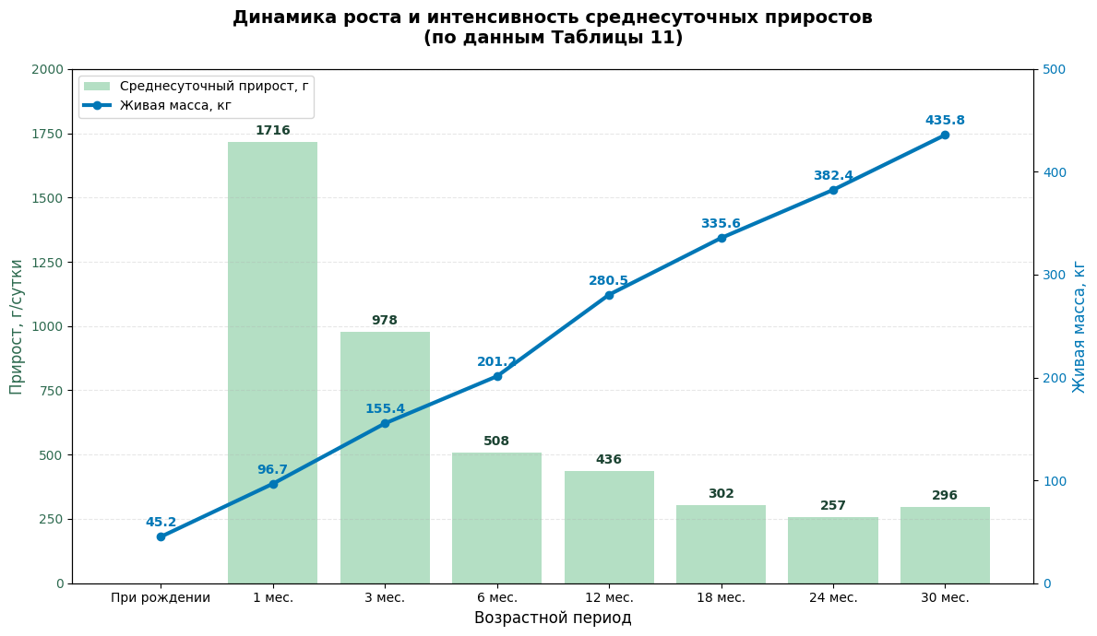

Рисунок 14 – Динамика роста и интенсивность среднесуточных приростов

По живой массе молодняка не всегда можно определить в каком направлении идёт развитие организма животного. Ответ на этот вопрос даёт изучение изменений экстерьерных особенностей в процессе развития. В постнатальный период более высокая энергия роста жеребят отмечена в осевой и слабее в периферической частях тела. Если с 3-х дневного до 30 месячного возраста промеры высоты в холке возросли у жеребчиков на 52,9 см и у кобылок 51,0 см, обхват пясти на 7,0 см, то промеры косой длины туловища увеличились на 68,4 и 67,1 см, обхват груди на 77,00 и 74,9 см соответственно.
Наиболее интенсивный рост всех статей тела у жеребят происходит в первые шесть месяцев жизни. Так, от 3-х дневного возраста до 6-ти месячного возраста высота в холке у жеребят возросла на 79,2%, косая длина на 76,4%, обхват груди на 77,3%, обхват пясти на 82,1% и живая масса на 25,6%.
Промеры не дают полного представления о типе телосложения лошади. Поэтому для полной характеристики общего развития животных нами вычислены индексы телосложения жеребят (табл.12).
Как видно из данных таблицы 12, увеличение индекса формата с возрастом происходило незначительно за счёт более интенсивного роста высоты в холке нежели косой длины туловища.
Таблица 12 – Возрастные изменения индексов телосложения жеребят кушумской породы

Возраст, мес | n | Индексы телосложения, %
Возраст, мес | n | формата | обхвата | костистости | массивности
Жеребчики
3 дня | 30 | 81,7 | 98,6 | 11,6 | 53,4
1 | 29 | 85,2 | 100,0 | 12,1 | 78,7
3 | 29 | 81,7 | 97,9 | 11,3 | 84,8
6 | 27 | 84,8 | 101,0 | 11,2 | 104,0
12 | 25 | 97,9 | 114,1 | 12,1 | 113,1
18 | 25 | 98,5 | 111,6 | 10,9 | 115,1
24 | 22 | 98,3 | 113,5 | 11,5 | 117,6
30 | 20 | 98,4 | 115,0 | 12,2 | 126,3
Кобылки
3 дня | 30 | 82,4 | 99,2 | 10,8 | 54,0
1 | 30 | 85,1 | 99,5 | 11,7 | 77,3
3 | 28 | 81,8 | 105,1 | 11,0 | 84,7
6 | 28 | 84,2 | 117,5 | 11,0 | 105,1
12 | 27 | 96,8 | 114,7 | 11,0 | 111,4
18 | 27 | 99,0 | 111,9 | 10,7 | 110,8
24 | 25 | 99,2 | 115,1 | 11,3 | 115,3
30 | 23 | 99,3 | 115,6 | 11,8 | 124,7

Следует отметить, что жеребята кушумской породы при рождении бывают высоконогими и в дальнейшем во взрослом состоянии преимущество в косой длине над высотой в холке бывает незначительной всего лишь в 2-3 см. Высокий индекс массивности у жеребят связан с опережающим повышением живой массы над ростом молодняка в высоту и длину. Незначительное увеличение индекса костистости происходило за счёт роста пястных костей в толщину.
Анализ роста и развития молодняка кушумских лошадей с 3-х дневного до 30-месячного возраста дал возможность установить закономерности роста и развития жеребят. Приведённые материалы дали возможность выявить в каком направлении идёт развитие жеребят.

  - Кормление и содержание в табунном коневодстве
    - Пастбищное содержание кушумских лошадей в ТОО «Байсерке Агро»
Табунное коневодство в целом направлено на использование огромных территорий естественных пастбищ, составляющих основу кормового баланса для лошадей.
Лошади хозяйства ТОО «Байсерке Агро» в основном находятся при круглогодовом пастбищном содержании. Урожайность пастбищ хозяйства сильно колеблется по годам. Растительность горных пастбищ быстро проходит все фазы вегетации. При рациональном использовании пастбищ травостой использовался на 55-65%.
Наблюдения, проведённые нами, показали, что травостой горных и предгорных зимних пастбищ при тебенёвке лошадьми использовались не полностью. В горной и предгорной местности ранней весной развивается эфемеровая растительность. Весною лошадей пасли на предгорных пастбищах. Летом табуны перегонялись в пояса средних гор. Осенью использовали отаву весенних пастбищ. Зимой чаще лошадей пасли на тех же пастбищах, на которых лошади содержались в осенний период.
Состав травы пастбищ изменялась в течение года в связи с различными фазами развития преобладающих растений в травостое. В горной эфемеровой растительности - мятлике луковичном и осоках содержится большое количество протеина на ранних фазах развития, которое снижается после фазы цветения, а также много безазотистых экстрактивных веществ.
В траве весенних эфемеровых пастбищ лошади переваривали 58% протеина, 48% клетчатки и 70% без азотистых экстрактивных веществ. В траве летнего злаково-осокового пастбища коэффициент переваримости протеина составляет 46%, жира 22%, клетчатки 34 и без азотистых экстрактивных веществ 60%.
В предгорной лугово-степной зоне переваримость в траве весной протеина 76%, жира 43%, клетчатки 53% и без азотистых экстрактивных веществ 69%.
В хозяйстве в течение 10 дней в летний период проведён опыт по поедаемости зелёной травы взрослыми кобылами. Для этого отобраны 5 голов кобыл с живой массой 505 кг и им скармливались свежескошенные луговые травы. За 10 дней кобылы в среднем поедали 38 кг травы в сутки, что составляло 16 кг сухого вещества. Из этого следует, что в условиях круглосуточного выпаса на пастбище взрослая лошадь кушумской породы поедает 15-16 кг сухого вещества корма. Поедаемость пастбищной травы составила 3,2 кг сухого вещества на 100 кг живой массы лошади.
Основой кормления молодняка в ТОО «Байсерке Агро» остаётся подножный корм. Важным условием выращивания молодняка является срок отъёма жеребят от матерей. В нашем хозяйстве практикуется отъём жеребят в годичном возрасте. Жеребёнок в первую зиму своей жизни проводит под матерью, на тебенёвке. Жеребёнок учится у матери добывать корм из-под снега. При тех случаях, когда жеребёнок не может разбить слежавшийся наст снега, к нему приходит на помощь мать, она показывает, как разбивать слежавшийся снег. И наконец, кушумские кобылы высокомолочны и можно часто наблюдать как 10-11-месячный жеребёнок сосёт мать. Даже не редки случаи, когда кобыла выпаивает и новорождённого, и годовалого своего жеребёнка.
В годичном возрасте жеребчики отбиваются от матерей и содержатся группами с 2-3 старыми кобылами на пастбище, которые как бы «приглядывают» за ними. Кобылки же находятся в общем табуне.
Жеребцы-производители хозяйства (n=10) из табуна не отбиваются и находятся со своими косяками. Лишь за 2 месяца до случки жеребцы подкармливаются 3 кг дроблённого ячменя, 5 кг кормовой морковью.
Хозяйство ежегодно заготавливают для лошадей страховые запасы грубых кормов на случаи метели и буранов из расчёта 6 ц сена на одну голову лошади (рис.15).

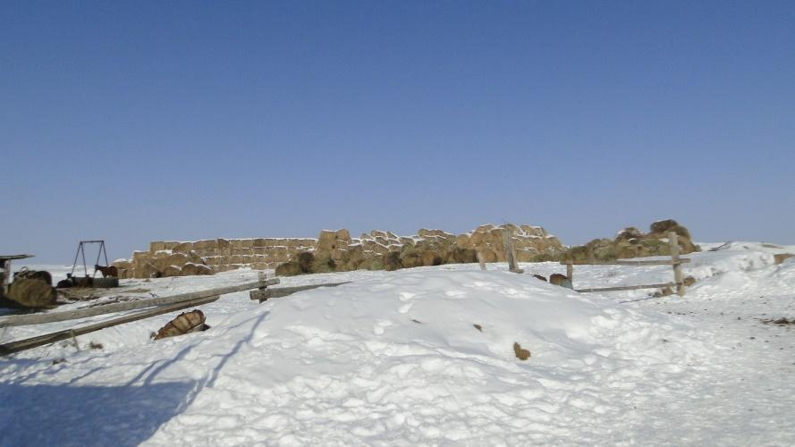

Рисунок 15 – Страховые запасы грубых кормов ТОО «Байсерке Агро»

Для повышения упитанности лошадей в хозяйстве ТОО «Байсерке Агро» практикуется нагул животных. При пастбищно-тебеновочном содержании живая масса, упитанность лошадей подвержены определенным изменениям, что связано с количеством и качеством кормов, затратами энергии организма на теплообмен, продолжительностью борьбы в течение суток и ещё целым рядом факторов. В табунном коневодстве масса тела лошадей демонстрирует выраженную сезонную изменчивость в течение весны, лета и осени. Динамика изменений закономерна - максимальный набор массы весной, период консолидации с лёгким спадом летом и активизация прироста осенний период. Таким образом, видны два довольно чётко разграниченных сезонами года периоды нагула лошадей - весенний и осенний.
При весеннем нагуле наиболее интенсивно идёт прибавка живой массы в апреле-мае-июне. Именно в этот период пастбищная растительность достигает своей наивысшей питательности и урожайности. Кроме того, хороший водопой, отсутствие массового лёта кровососущих насекомых и высоких температур воздуха позволяют лошадям поедать корм 15-20 часов в сутки.
Нами был проведён весенний нагул на двух группах жеребчиков кушумской породы, результаты которых приведены в таблице 13.

Таблица 13 – Изменение живой массы и среднесуточных приростов жеребчиков в период весеннего нагула, (n по 10)

Половозрастные группы | Ед.изм. | Дата взвешивания (2021 г.)
Половозрастные группы | Ед.изм. | 15.04 | 25.04 | 5.05 | 15.05 | 25.05 | 4.06 | 13.06 | 23.06
Жеребчики 12 мес.возраста | кг | 310,0 | 319,5 | 327,7 | 335,0 | 341,2 | 345,3 | 347,6 | 348,5
Жеребчики 12 мес.возраста | г | - | 950 | 820 | 730 | 620 | 410 | 230 | 90
Жеребчики 24 мес.возраста | кг | 400,6 | 408,7 | 415,1 | 419,6 | 422,7 | 424,2 | 425,1 | 425,6
Жеребчики 24 мес.возраста | г | - | 810 | 640 | 450 | 310 | 150 | 90 | 50

Как видно из данных таблицы 13, жеребчики, вышедшие из зимовки с нижесредней упитанностью первые 10 дней, дали высокие среднесуточные приросты 950 и 810 граммов. Последующие 10 дней они составили 820 и 640 г, затем на 30 день нагула среднесуточные приросты постепенно снизились до 730 и 450 г. В конце нагула среднесуточные приросты уже равнялись всего лишь 90-50 граммов. В первые 30 дней нагула молодняка высокие приросты объясняются быстрым ростом мышечной ткани, затем начиная с 40 дня нагула рост мышечной ткани замедляется и происходит уже рост жировой ткани. В среднем за 64 дня нагула прирост живой массы жеребчиков составил 38,5 и 25,0 кг, а среднесуточный прирост соответственно 601 и 391 г.
Стабилизация и снижение живой массы лошадей в летний период обусловлены комплексом факторов, среди которых доминируют падение питательной ценности и продуктивности трав на выгорающих пастбищах, экстремально высокие дневные температуры и интенсивный лёт гнуса, ограничивающий дневное потребление корма.
Осенний период характеризуется восстановлением: после осадков активизируется вторичный рост пастбищной травы с повышением её кормовой ценности, снижается тепловой стресс, исчезают кровососущие насекомые, что в совокупности увеличивает продолжительность пастьбы. Всё это объясняет прирост живой массы животных в осенний период.
Показатели изменения живой массы жеребчиков в период осеннего нагула приведены в таблице 14.

Таблица 14 – Живая масса и среднесуточные приросты жеребчиков в период осеннего нагула, (n=10)

Половозрастные группы | Ед.изм. | Дата взвешивания (2021 г.)
Половозрастные группы | Ед.изм. | 2.10 | 12.10 | 22.10 | 1.11 | 11.11 | 21.11 | 1.12
Жеребчики 18 мес.возраста | кг | 349,4 | 357,9 | 365,5 | 371,6 | 376,7 | 378,7 | 379,5
Жеребчики 18 мес.возраста | г | - | 850 | 760 | 610 | 510 | 205 | 80
Жеребчики 30 мес.возраста | кг | 428,7 | 436,4 | 443,2 | 447,7 | 450,4 | 452,2 | 452,9
Жеребчики 30 мес.возраста | г | - | 770 | 660 | 480 | 260 | 180 | 70

Как видно из данных таблицы 14, наиболее интенсивно нагул проходил между 2 октябрем и 1 ноябрем, когда лошади давали более высокие среднесуточные приросты 850-610 г и 770-480 г. Затем начиная с 40 дня нагула приросты живой массы начали снижаться, это связано с тем, что лошади в этот период уже достигли высшей упитанности. За 61 день нагула прирост живой массы жеребчиков составил 30,1 и 24,2 кг, среднесуточный прирост составил соответственно 493 и 397 г.
Приросты живой массы в осенний период уступали весенним по среднесуточным показателям. Причина заключается в большей кондиции животных к началу осеннего нагула и не столь высокой питательности и урожайности пастбищных трав, как весной. В целом как весенний, так и осенний нагулы лошадей необходимы, их следует практиковать во всех коневодческих хозяйствах.
    - Нормы кормления молодняка лошадей при откорме
Путём постановки опытов по откорму молодняка лошадей нами установлено, в каком количестве в питательных веществах нуждается организм лошади. На основании этих данных выработаны нормы кормления для молодняка при откорме [139, с. 31] (табл.15).

Таблица 15 – Нормы кормления для жеребчиков при откорме

Возраст, месяцев | Живая масса, кг | Требуется в сутки:
Возраст, месяцев | Живая масса, кг | кормовых единиц | переваримого протеина, г | Ca,г | P, г | Каротина, мг
18 | 350 | 8,85 | 885 | 62,0 | 35,4 | 177
30 | 430 | 11,50 | 1150 | 80,5 | 46,0 | 230

Расчет потребности:
Переваримого протеина 100×8,85=885 г
Кальция (Ca) 7×8.85=61 г
Фосфора (P) 4×8,85=35 г
Каротина 20×8,85=177 мг
Откорм жеребчиков проводили на кормах, имеющихся в хозяйстве, рационы составлялись в зависимости от живой массы жеребчиков. Качество кормов было удовлетворительное (табл.16).
Как видно из данных таблицы 16, наиболее ценным по химическому составу были сено бобовое из люцерны, а также концентрированные корма в сравнение с сеном луговым, в котором больше содержится клетчатки (23,3%) и несколько больше жира (2,8%), а по содержанию протеина превосходство имеет люцерновое сено (15,6%).

Таблица 16 – Химический состав кормов, использованных под опытными жеребчиками (в 100 г корма в %)

Наименование | Сено луговое | Сено люцерновое | Ячмень | Отруби пшеничные
Сухое вещество | 82,7 | 84,4 | 85,5 | 87,0
Органическое вещество | 78,1 | 77,3 | 82,1 | 81,5
Протеин | 7,3 | 15,6 | 13,2 | 15,9
Жир | 2,8 | 2,1 | 1,7 | 4,2
Клетчатка | 23,3 | 21,7 | 4,9 | 10,3
БЭВ | 44,7 | 37,9 | 62,3 | 51,1
Зола | 4,6 | 7,1 | 3,4 | 5,5

Структура и питательность рационов при откорме молодняка кушумской породы приведены в таблице 17.

Таблица 17 – Структура и питательность заданных рационов

Корма | кол-во, кг | В рационе содержится:
Корма | кол-во, кг | Кормовых единиц | переваримого протеина, г | Ca,г | P, г | Каротина, мг
Жеребчики 18 месяцев
Сено луговое | 6 | 2,70 | 204 | 40,2 | 8,4 | 84,0
Сено люцерновое | 4 | 2,02 | 316 | 37,2 | 8,0 | 120,0
Ячмень | 2 | 2,44 | 140 | 1,4 | 7,2 | 0,8
Отруби пшеничные | 2 | 1,58 | 260 | 2,6 | 20,2 | -
Итого | - | 8,74 | 920 | 81,4 | 43,8 | 204,8
Жеребчики 30 месяцев
Сено луговое | 7 | 3,15 | 238 | 46,9 | 9,8 | 98
Сено люцерновое | 5 | 2,60 | 395 | 46,5 | 10,0 | 150
Ячмень | 3 | 3,66 | 210 | 2,1 | 10,8 | 1,2
Отруби пшеничные | 3 | 2,37 | 390 | 3,9 | 30,3 | -
Итого | - | 11,78 | 1233 | 99,4 | 60,9 | 249,2

Из приведённых материалов видно, что питательность заданных рационов удовлетворяет по потребностям молодняка при откорме. У 18 месячных жеребчиков наблюдался небольшой излишек против нормы в переваримом протеине. Содержание кормовых единиц, каротина и минеральных веществ соответствует нормам, за исключением фосфора и каротина имеющего небольшие колебания, которые не имеют особого значения при откорме.
У 30 месячных жеребчиков рацион по питательности полностью соответствует потребностям 2,5 летнего молодняка при откорме, а по переваримому протеину даже наблюдается некоторый излишек в сравнении с нормами (83 г).
Большое значение при откорме имел порядок и правильная организация рабочего дня обслуживающего персонала. Вследствие небольшой вместимости желудка лошади грубые корма задавались три раза в течение суток, а концентрированные корма два раза. Поили лошадей также три раза перед каждой дачей грубых кормов.
Учёт съеденного корма и их остатков проводился нами путем систематического взвешивания один раз в декаду. Питательная ценность рационов определялась на основании исследований химического состава кормов (табл.18).

Таблица 18 – Фактически съеденный рацион

Корма | кол-во, кг | В рационе содержится:
Корма | кол-во, кг | Кормовых единиц | переваримого протеина, г | Ca,г | P, г | Каротина, мг
Жеребчики 18 месяцев
Сено луговое | 4,5 | 2,03 | 153 | 30,1 | 6,3 | 63,0
Сено люцерновое | 3,5 | 1,79 | 277 | 32,6 | 7,0 | 105,0
ячмень | 2,0 | 2,44 | 140 | 1,4 | 7,2 | 0,8
отруби пшеничные | 2,0 | 1,58 | 260 | 2,6 | 20,2 | -
итого | - | 7,84 | 830 | 66,7 | 40,7 | 168,8
Жеребчики 30 месяцев
Сено луговое | 5,5 | 2,48 | 187 | 36,9 | 7,7 | 77,0
Сено люцерновое | 4,0 | 2,04 | 316 | 37,2 | 8,0 | 120,0
ячмень | 3,0 | 3,66 | 210 | 2,1 | 10,8 | 1,2
отруби пшеничные | 3,0 | 2,37 | 390 | 3,9 | 30,3 | -
итого | - | 10,55 | 1103 | 80,1 | 56,8 | 198,2

Как видно из данных таблицы 18, питательность фактически съеденного рациона 18 месячными жеребчиками равнялась 7,84 кормовых единиц, 830 г переваримого протеина. У 30 месячных жеребчиков питательность рациона составила соответственно 10,55 кормовых единиц и 1103 г переваримого протеина.
    - Переваримость питательных веществ рационов при откорме молодняка
Изучение переваримости питательных веществ кормов и рационов имеет большое значение в кормлении лошадей. Данные о переваримости необходимы при оценке питательности кормов.
На основании изучения химического состава кормов (табл.16) нами определена переваримость питательных веществ рациона, которая определена по разности между питательными веществами, полученными жеребчиками с кормом и выделенными с калом. Исходя из данных опыта, нами расчётным путём были вычислены и определены коэффициенты переваримости питательных веществ рационов, задаваемых при откорме (табл.19).

Таблица 19 – Переваримость питательных веществ рационов

Показатели | Сухое вещество | Органическое вещество | Протеин | Жир | Клетчатка | БЭВ
Жеребчики 18 месяцев
Принято с кормом, г | 10126 | 9493 | 1455 | 318 | 2113 | 5607
Выделено с калом, г | 4324 | 3598 | 477 | 186 | 1259 | 1514
Переварилось, г | 5802 | 5895 | 978 | 132 | 854 | 4093
коэффициент переваримости, % | 57,3 | 62,1 | 67,2 | 41,5 | 40,4 | 73,0
Жеребчики 30 месяцев
Принято с кормом, г | 13499 | 12295 | 1899 | 415 | 2606 | 7377
Выделено с калом, г | 5305 | 4389 | 583 | 241 | 1530 | 1748
Переварилось,г | 8194 | 7906 | 1316 | 174 | 1076 | 5629
Коэффициент переваримости, % | 60,7 | 64,3 | 69,3 | 41,9 | 41,3 | 76,3

Анализируя переваримость питательных веществ 30 месячными жеребчиками, следует отметить более высокую переваримость ими питательных веществ в сравнении с 18 месячными жеребчиками.
Самая низкая переваримость питательных веществ в обеих группах молодняка отмечена по переваримости жира и клетчатки. Более высокий коэффициент переваримости по обеим группам был по переваримости сухого, органического вещества (57,3-60,7% и 62,1-64,3%), протеину (67,2 и 69,3%) и БЭВ (73,0-76,3%). Самый низкий показатель наблюдался по переваримости клетчатки (40,4-41,3%). Это скорее всего связано с тем, что у молодняка лошадей желудочно-кишечный тракт ещё полностью не сформировался, а также лошади по сравнению с другими видами сельскохозяйственных животных имеют небольшой однокамерный желудок и грубые корма у них в основном перерабатываются в ободочной и толстой кишке. Всё это сказывается на переваримости клетчатки корма.
Эти данные по изучению переваримости питательных веществ согласуются с данными других учёных. Так, в опытах Чалюк Е.А. [9, с. 16] коэффициент переваримости протеина у семимесячных жеребят составил 73 7-77%. И у молодняка 14 месячного возраста 72,7-75,2%. Жумагулов А.Е. [48, с. 13] изучая коэффициенты переваримости питательных веществ у казахских жеребчиков при откорме на гранулированных кормах также отмечает невысокую переваримость клетчатки в рационах (47,0%).
Живая масса является очень важным суммарным показателем роста животного. Она не только характеризует общее развитие лошади и является прямым показателем их мясной продуктивности.
Данные характеризующие живую массу молодняка лошадей кушумской породы при откорме приведены в таблице 20.

Таблица 20 – Живая масса и прирост молодняка лошадей при откорме (n по 15)

Показатели | Возраст молодняка, месяцев
Показатели | 18 | 30
Продолжительность откорма, дней | 55 | 55
Живая масса, кг:
в начале откорма | 318,90±3,6 | 402,30±4,1
в конце откорма | 360,7±2,5 | 318,90±3,4
Прирост живой массы:
валовый, кг | 41,80±1,7 | 36,15±2,2
среднесуточный, г | 764±42,3 | 636±42,7

Из данных таблицы 20 видно, что молодняк лошадей разного возраста при одинаковых условиях откорма, но различных рационах по питательности проявили различную скорость роста в период откорма. Так, в конце откорма живая масса 30 месячных была выше на 77,75 кг в сравнении с 18 месячными, однако по приросту живой массы и среднесуточному приросту преимущество было у 18 месячных жеребчиков (15,6 и 20,1%). Динамика живой массы в течение откорма соответствовало величине среднесуточных приростов (рис.16, 17).

Рисунок 16 – Динамика живой массы молодняка кушумской породы при откорме

Рисунок 17 – Изменение среднесуточных приростов по периодам откорма

Из данных рисунков 16 и 17 видно, что у молодняка обеих групп наблюдается резкий подъём приростов в первые 30 дней откорма. Затем наблюдается медленное снижение среднесуточных приростов, а в конце откорма приросты снижаются до 102 г в сутки. Это явление объясняется тем, что в первый период откорма жеребчики максимально использовали питательные вещества корма на образование мышечной ткани и это сопровождается высокими приростами. Затем при сохранении обильного кормления, увеличивается синтез жировой ткани, требующий притока большого количества питательных веществ, но масса прироста при этом уменьшается в сравнении с начальным периодом откорма.
    - Убойные качества, морфологический и химический состав конских туш после нагула и откорма
Комплексная оценка мясной продуктивности лошадей традиционно базируется на анализе живой массы, морфометрических параметров и производных индексов телосложения. Однако данные показатели, являясь экстерьерными характеристиками, не обеспечивают исчерпывающей оценки качества мясного сырья и объективного потенциала продуктивности животного. В этой связи для объективной оценки продуктивности животных использовали показатели убойной массы и убойного выхода (Приложение Д).
По окончанию опытов по нагулу и откорму молодняка кушумских лошадей нами проводились убои на убойном пункте хозяйства ТОО «Байсерке Агро» (табл. 21).

Таблица 21 – Результаты контрольного убоя подопытных жеребчиков, (n по 3)

Показатели | После осеннего нагула |  | После откорма
Возраст в месяцах | 18 | 30 | 18 | 30
предубойная живая масса, кг | 374,6 | 448,2 | 362,8 | 437,6
масса туши, кг | 199,7 | 231,3 | 195,6 | 227,1
убойный выход, % | 53,3 | 51,6 | 53,8 | 51,9

Из данных таблицы 21 видно, что туши жеребчиков после нагула и откорма были оценены первой категорией упитанности (рис.15). Однако по массе туши 18 и 30 месячные жеребчики, находившиеся на откорме, уступали молодняку, содержавшемуся на нагуле на 2,3 и 1,8%.
Показатель убойного выхода у молодняка лошадей, находившихся на нагуле на незначительную величину ниже, чем у жеребчиков, находившихся на откорме (0,5 и 0,3%).
Таким образом, проведение нагула и откорма жеребчиков способствовало получению качественных туш с высокой массой от 195 до 230 кг.
Как известно, из конины изготавливают различные пищевые продукты. Отдельные национальные изделия, изготовленные из конины, пользуются среди местного населения большим спросом. Такие блюда, как жал, казы, жая, чужук, сур ет (рис.16,17) считается по праву деликатесными. Они отличаются высокой питательностью и хорошими вкусовыми качествами.
Необходимо отметить, что в Казахстане имеется повышенный спрос на жирную конину, так как вышеперечисленные национальные деликатесные изделия невозможно приготовить из мяса ниже средней упитанности.
Жировая ткань играет ключевую роль в формировании качества мясного сырья, являясь высокоэнергетическим компонентом и важным фактором, определяющим органолептические показатели, а также всю технологическую специфику морфологии туши.
Конский жир обладает низкой температурой плавления, благодаря чему он легко пропитывает мышечные волокна, делая мясо более нежным и придавая ему уникальный аромат. В частности, конский жир активно используется в технологиях созревания и специфической обработки мяса. По сравнению с другими видами (например, бараниной или говядиной), конина содержит значительное количество полиненасыщенных жирных кислот (линолевой и линоленовой), которые определяют ее высокую диетическую ценность и легкость усвоения организмом.
При низкой упитанности сырья наблюдается ухудшение текстурных свойств мяса: оно становится жестким, сухим и, как следствие, неконкурентоспособным на рынке. Из этого следует, что использование совершенных методов нагула и откорма критически важно для получения животных с хорошей упитанностью и оптимальными параметрами жироотложения.
С учетом региональных предпочтений, селекционно-племенная и зоотехническая работа должны быть направлены на достижение оптимальных кондиций убоя, что является фундаментом для производства высококачественной мясной продукции.

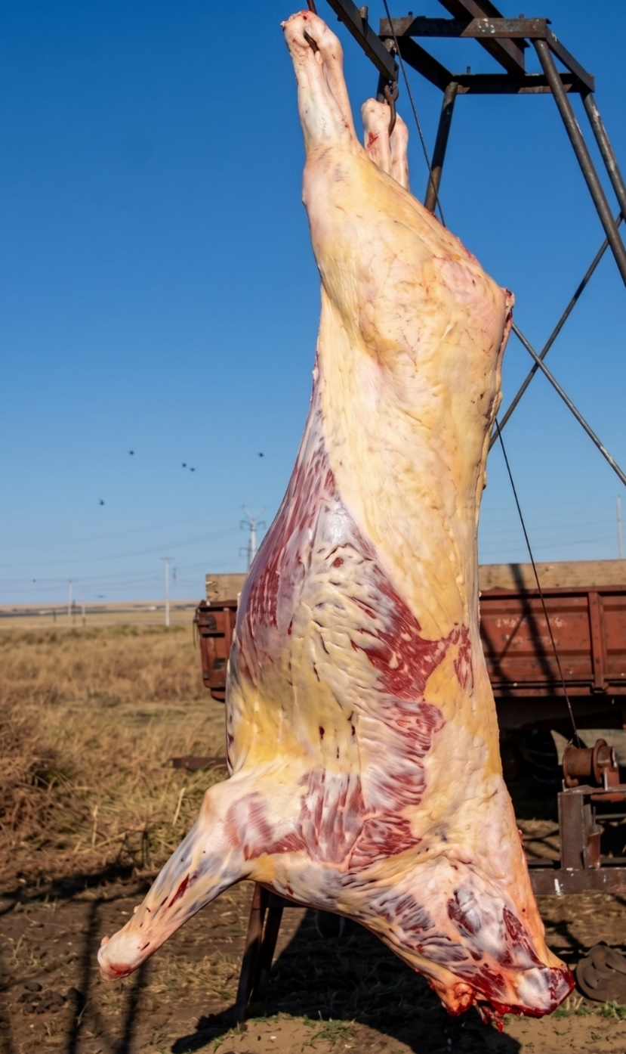

Рисунок 18 – Туша 30 месячного жеребчика после осеннего нагула,
масса туши 230 кг

Поэтому производство жирной конины стимулируются и закупочными ценами Казахстана. Согласна ГОСТ 32225-2013 к конине первой категории упитанности относится туша, у которой казы должны быть в виде сплошного жирового отложения и иметь на разрезе около белой линии толщину не менее 1,5 см (рис.18).
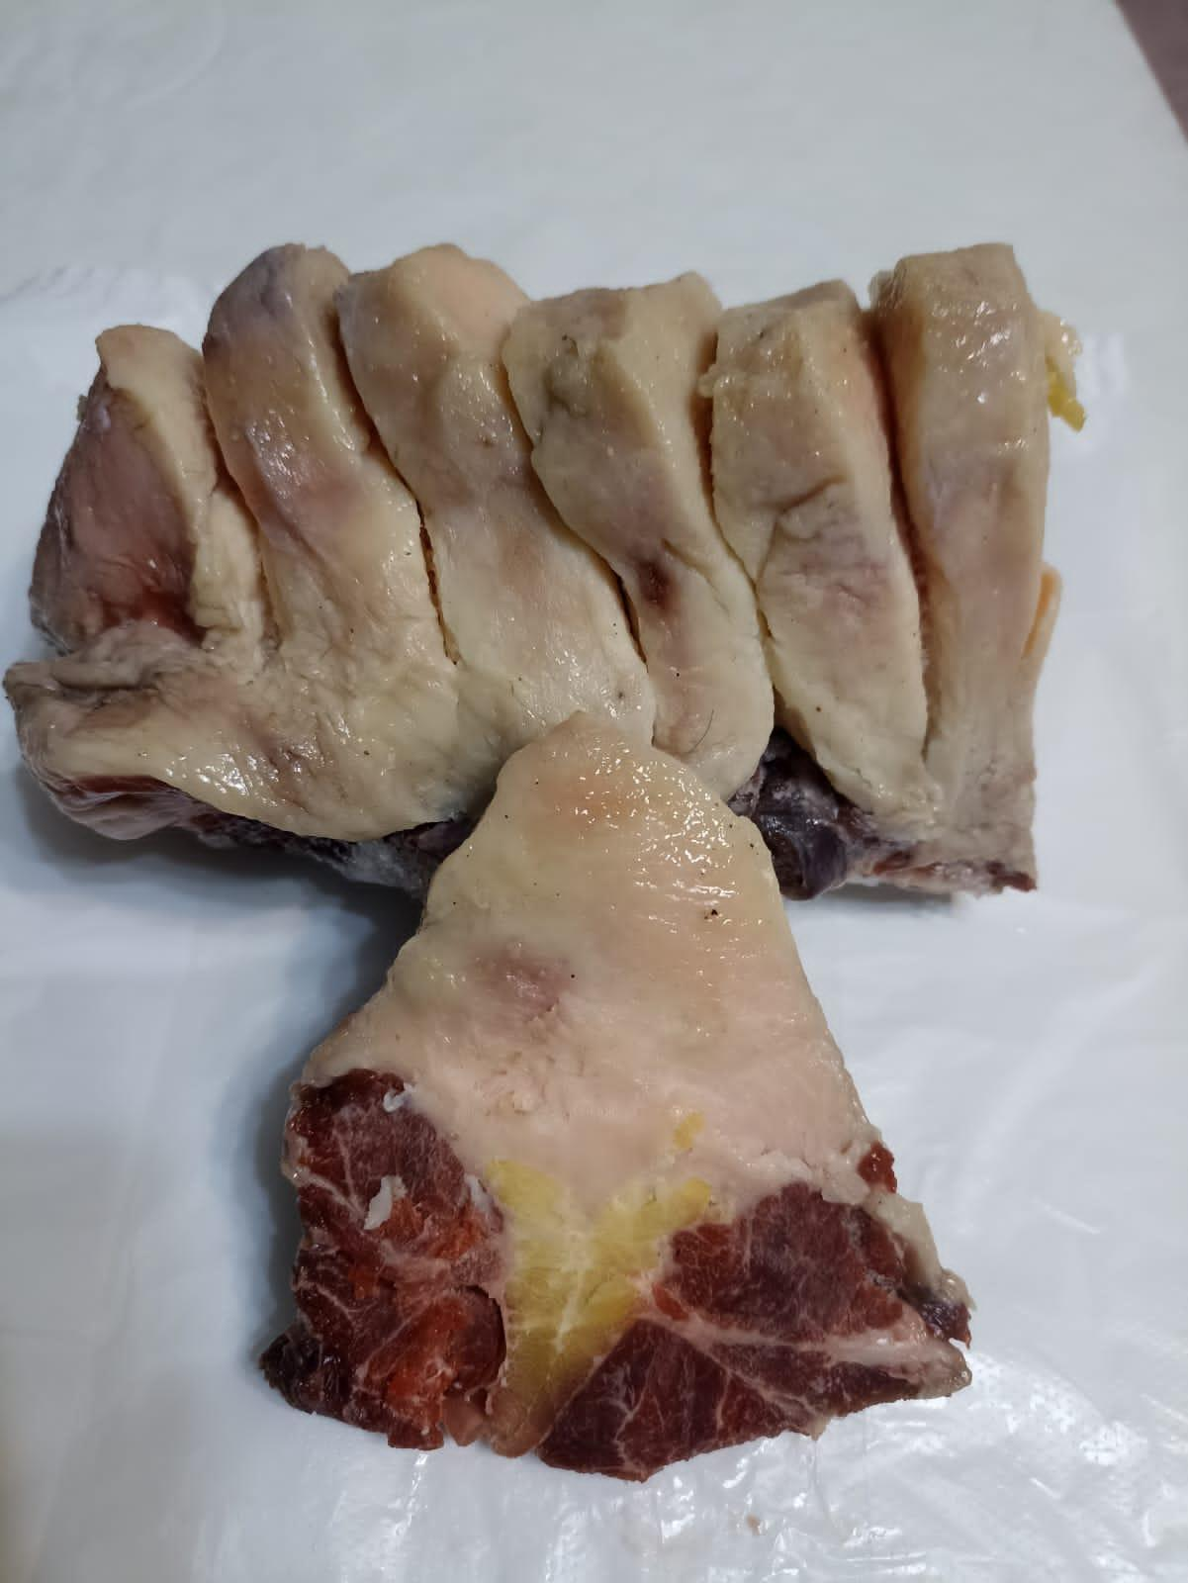

Рисунок 19– Деликатесные изделия жал
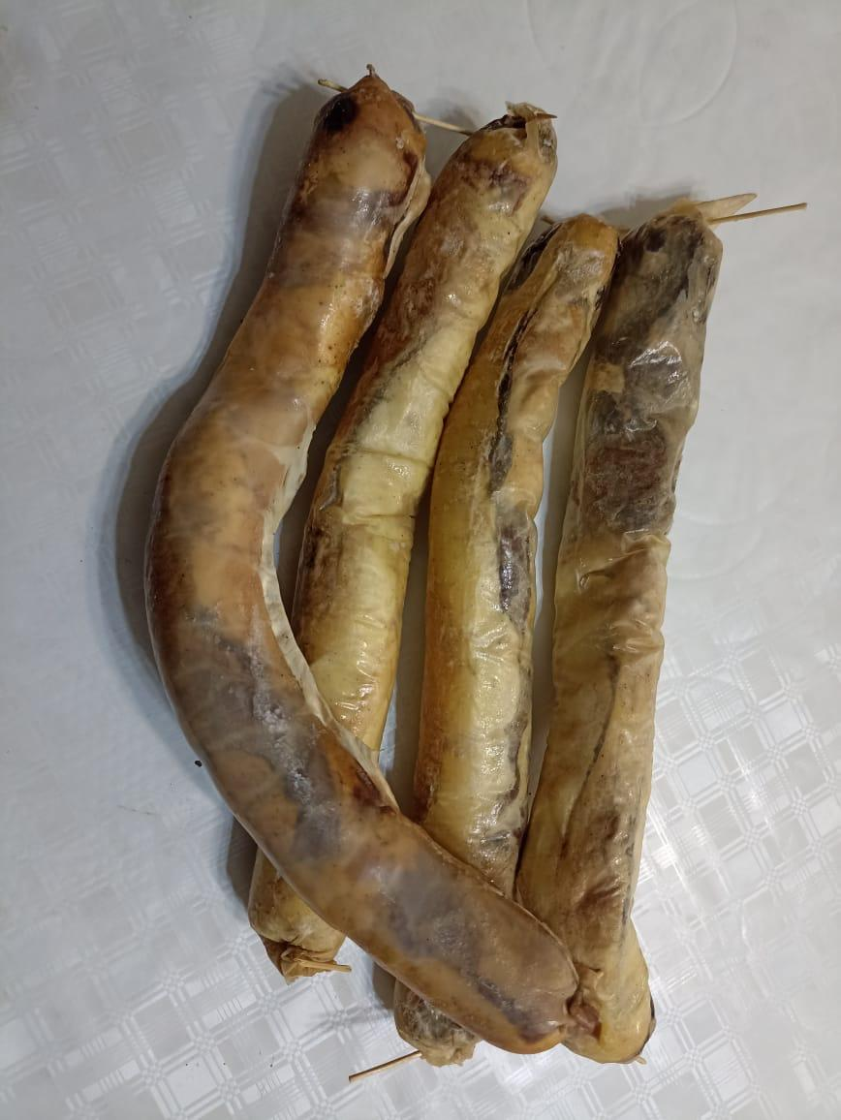

Рисунок 20 – Деликатесное готовое изделие казы
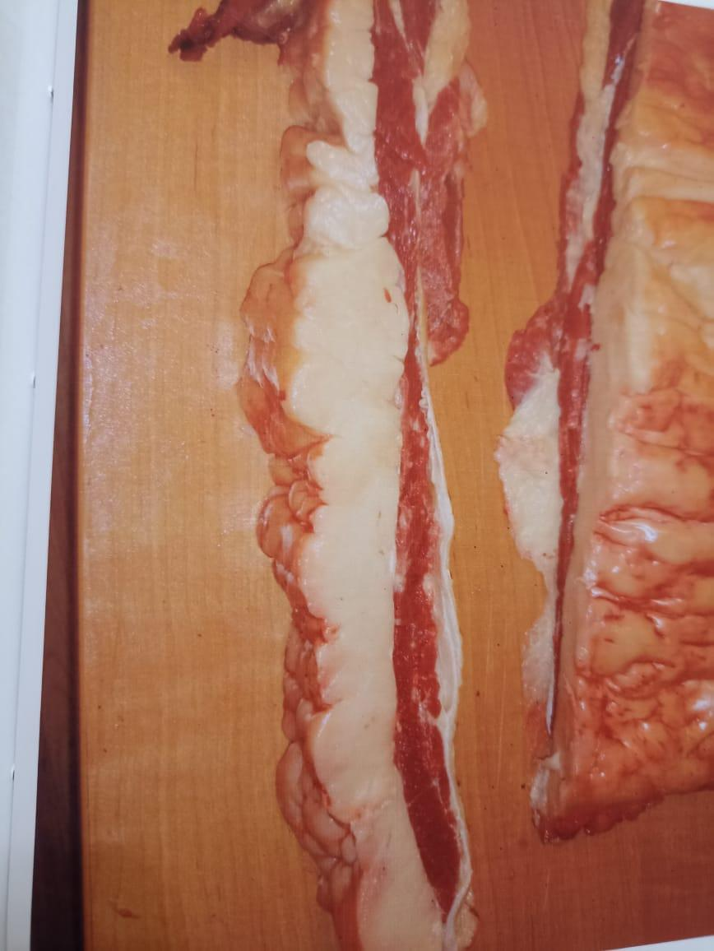

Рисунок 21 – Толщина жирового слоя казы 2,5 см
Для изготовления национальных изделий требуется особая разработка и разделка конских туш (схема разрубки приведена на рисунке 19).

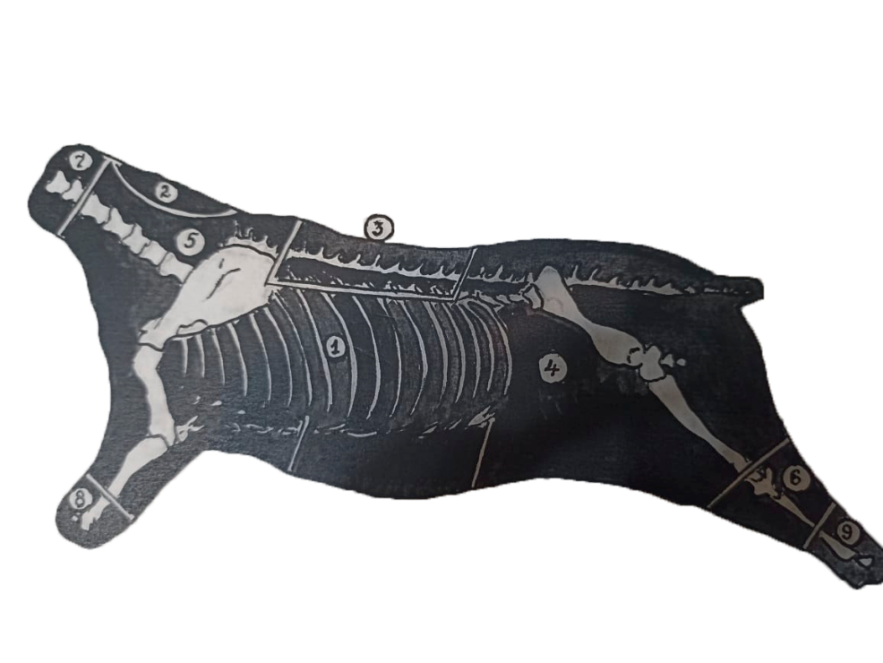

Рисунок 22 – Схема разрубки конской туши

1 – казы; 2 – жал; 3 – спинная часть; 4 – задняя часть; 5 – плечелопаточная часть; 6 – подбедерок; 7 – зарез; 8 – рулька; 9 – голяшка

В настоящее время возрастающий спрос на высококачественную конину со стороны населения вызывает необходимость получения туш с большим выходом мяса, равномерным распределением жира между мускулами и внутри мышц, с толстым слоем подбрюшного жира для изготовления казы, относительно малой удельной массой костей и сухожилий в туше. Поэтому изучение морфологического состава является важным качественным показателем оценки туш.
Изменение массы различных частей туши приведены в таблице 22.

Таблица 22 – Соотношение массы различных частей туши при разделке

Части туши | При нагуле |  |  |  | При откорме
Части туши | 18 мес. |  | 30 мес. |  | 18 мес. |  | 30 мес.
Части туши | кг | % | кг | % | кг | % | кг | %
Зарез | 2,7 | 1,3 | 3,4 | 1,5 | 2,5 | 1,3 | 3,5 | 1,5
Жал | 2,0 | 1,0 | 3,8 | 1,6 | 1,5 | 0,8 | 3,6 | 1,6
Плечелопаточная | 62,7 | 31,4 | 69,3 | 30,0 | 62,1 | 31,8 | 68,5 | 30,2
Рулька | 3,1 | 1,6 | 3,2 | 1,4 | 3,0 | 1,5 | 3,5 | 1,5
Спинная | 11,8 | 5,9 | 13,6 | 5,9 | 10,5 | 5,4 | 12,2 | 5,4
Казы | 28,0 | 14,0 | 39,0 | 16,9 | 27,6 | 14,1 | 38,7 | 17,1
Задняя | 81,4 | 40,8 | 89,6 | 38,7 | 80,6 | 41,3 | 88,9 | 39,1
Подбедерок | 4,5 | 2,2 | 5,0 | 2,1 | 4,2 | 2,2 | 4,3 | 1,9
Голяшка | 3,5 | 1,8 | 4,4 | 1,9 | 3,2 | 1,6 | 3,9 | 1,7
Вся туша | 199,7 | 100 | 231,3 | 100 | 195,2 | 100 | 227,1 | 100

Из данных таблицы 22 видно, что абсолютная масса всех отрубов была больше у 30 месячных жеребчиков в сравнении с 18 месячными. При сравнивании массы туш и отрубов у жеребчиков, содержащихся на нагуле и откорме существенных различий не наблюдалось. Во всех тушах основная масса приходилось на заднюю части от 38,7 до 41,3%, затем на плечелопаточную части от 30,0 до 31,8%, а на отруб казы приходилось от 14,0 до 17,1% (рис.20).
При изучении морфологического состава в каждом отрубе и в целом по туше определялось соотношение жилованного мяса и костей, результаты которых приведены в таблице 23.

Таблица 23 – Морфологический состав конских туш

Способы содержания | Возраст, месяцев | Масса туши, кг | Состав туши
Способы содержания | Возраст, месяцев | Масса туши, кг | мякоти |  | кости
Способы содержания | Возраст, месяцев | Масса туши, кг | кг | % | кг | %
Нагул | 18 | 199,7 | 164,8 | 82,5 | 34,9 | 17,5
Нагул | 30 | 231,3 | 185,5 | 80,2 | 45,8 | 19,8
Откорм | 18 | 195,2 | 161,6 | 82,8 | 33,6 | 17,2
Откорм | 30 | 227,1 | 181,5 | 79,9 | 45,6 | 20,1

Из данных таблицы 23 видно, что у 18 месячных жеребчиков выход мякоти выше на 2,3 и 2,9% в сравнение с 30 месячными жеребчиками и при этом на 1 кг костей приходилось 4,7 и 4,8 кг мякоти. У 30 месячных жеребчиков масса туши была выше чем у 18 месячных, однако они имели большее содержание костей в туше 19,8 и 20,1%. По количеству мякоти 30 месячные жеребчики имеют превосходство на 20,7 и 19,9 кг, однако по содержанию мякоти на 1 кг костей у 30 месячных жеребчиков было 4,1 и 4,0 кг мякоти. Разность выхода мякоти между жеребчиками, содержавшимися на нагуле и откорме была незначительной и равнялась 3,2 кг (2,0%) и 4,0 кг (2,2%).
Морфологический состав отдельных отрубов туши демонстрирует существенную гетерогенность в соотношении мышечной, жировой и костной тканей. Данная дифференциация детерминирована анатомо-топографическими особенностями и характером функциональной нагрузки, выполняемой соответствующими отделами опорно-двигательного аппарата (рис. 23).

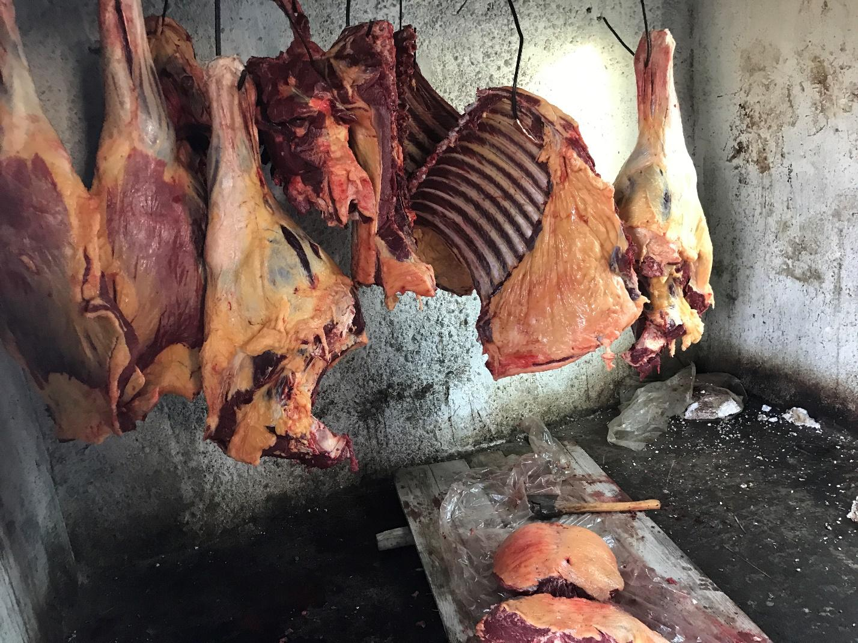

Рисунок 23 – Различные части конской туши (отруба)

С позиции нутриентной ценности наиболее значимыми являются части туши с максимальным индексом мясности – высокой концентрацией мышечного и жирового компонентов при минимальном удельном весе костных структур (рис. 24).
О сортовом соотношении мяса конских туш можно судить по данным таблицы 24.
Из данных таблицы 24 видно, что выход мякоти в различных сортах туш у подопытного молодняка не одинаков. Наибольший выход мякоти во всех группах жеребчиков наблюдается в I сорте от 36,5 до 48,7%, а затем во II сорте от 30,9 до 38,9% и наименьшее количество в III сорте от 2,7 до 3,0%.
На основании исследований, проведённых по изучению морфологического состава и соотношению мякоти конских туш по сортам, можно сделать вывод о том, что с улучшением уровня питательности путём проведения нагула и откорма лошадей, увеличивается выход мякотной части туши и улучшается сортовое соотношение в пользу более лучших сортов.

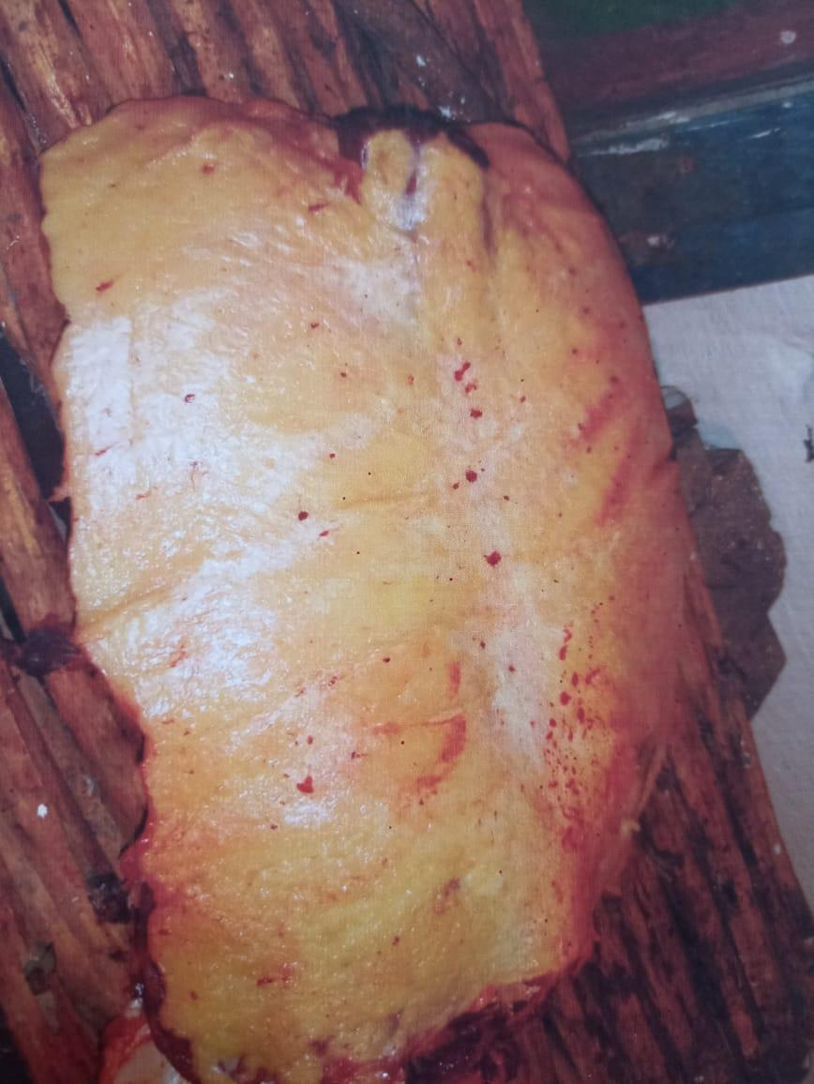

Рисунок 24 – Отруб жая, покрытая сплошным слоем жира (поливом). Относится к I сорту

Таблица 24 – Соотношение тканей в туше по сортам

Способы содержания | Возраст, месяцев | Ткани | Всего в туше |  | По сортам:
 |  |  |  |  | Вне сорта |  |  |  | I сорт |  | II сорт |  | III сорт
 |  |  |  |  | Жал |  | Казы
Способы содержания | Возраст, месяцев | Ткани | кг | % | кг | % | кг | % | кг | % | кг | % | кг | %
НАГУЛ | 18 | мякоть | 164,8 | 100 | 2,0 | 1,2 | 25,4 | 15,4 | 79,1 | 48,0 | 53,8 | 32,6 | 4,5 | 2,7
НАГУЛ | 18 | кости | 34,9 | 100 | - | - | 2,6 | 7,5 | 14,1 | 36,5 | 13,4 | 34,5 | 4,8 | 10,1
НАГУЛ | 30 | мякоть | 185,5 | 100 | 3,8 | 2,0 | 34,5 | 18,6 | 83,9 | 45,2 | 57,7 | 31,1 | 5,6 | 3,0
НАГУЛ | 30 | кости | 45,8 | 100 | - | - | 4,5 | 9,8 | 19,3 | 42,9 | 16,6 | 38,4 | 5,4 | 12,5
ОТКОРМ | 18 | мякоть | 161,6 | 100 | 1,5 | 0,9 | 25,0 | 15,5 | 78,7 | 48,7 | 51,7 | 32,0 | 4,7 | 2,9
ОТКОРМ | 18 | кости | 33,6 | 100 | - | - | 2,6 | 7,9 | 12,4 | 36,9 | 14,6 | 34,7 | 4,0 | 10,2
ОТКОРМ | 30 | мякоть | 181,5 | 100 | 3,6 | 2,0 | 34,1 | 18,8 | 82,4 | 45,4 | 56,1 | 30,9 | 5,3 | 2,9
ОТКОРМ | 30 | кости | 45,6 | 100 | - | - | 4,6 | 10,1 | 18,7 | 43,1 | 16,7 | 38,9 | 5,6 | 12,8

    - Химический состав конского мяса и их калорийность
Химический состав мяса является одним из важных показателей, дающих представление о питательной ценности мяса, он остаётся постоянным в процессе индивидуального развития животных, находясь в тесной связи с уровнем кормления и содержания, возрастом и упитанностью.
Химический анализ мясо молодняка разных возрастов после нагула и откорма показал различие пищевой ценности мяса по сортам (табл.25).

Таблица 25 – Химический состав и калорийность 1 кг мяса по сортам

Способы содержания | Возраст, месяцев | Сорта мяса | Содержится в % |  |  |  | Калорийность, ккал
Способы содержания | Возраст, месяцев | Сорта мяса | влага | жир | белок | зола | Калорийность, ккал
НАГУЛ | 18 | Вне сорта | 58,5 | 16,6 | 24,0 | 0,9 | 2551
НАГУЛ | 18 | I | 69,8 | 7,4 | 21,8 | 1,0 | 1585
НАГУЛ | 18 | II | 73,5 | 4,4 | 20,9 | 1,2 | 1268
НАГУЛ | 18 | III | 76,8 | 2,6 | 19,4 | 1,2 | 711
НАГУЛ | 18 | В среднем | 69,3 | 7,9 | 21,5 | 1,3 | 1618
НАГУЛ | 30 | Вне сорта | 55,8 | 25,5 | 18,2 | 0,5 | 3129
НАГУЛ | 30 | I | 67,1 | 11,2 | 20,7 | 1,0 | 1892
НАГУЛ | 30 | II | 71,5 | 6,3 | 21,1 | 1,1 | 1447
НАГУЛ | 30 | III | 74,2 | 3,1 | 21,5 | 1,2 | 1210
НАГУЛ | 30 | В среднем | 66,4 | 12,4 | 20,4 | 0,8 | 1989
ОТКОРМ | 18 | Вне сорта | 59,6 | 16,1 | 23,3 | 1,0 | 2468
ОТКОРМ | 18 | I | 70,7 | 7,0 | 21,2 | 1,1 | 1520
ОТКОРМ | 18 | II | 74,9 | 3,9 | 20,0 | 1,2 | 1194
ОТКОРМ | 18 | III | 77,6 | 2,3 | 18,9 | 1,2 | 983
ОТКОРМ | 18 | В среднем | 70,4 | 7,4 | 21,1 | 1,1 | 1556
ОТКОРМ | 30 | Вне сорта | 56,1 | 26,0 | 17,3 | 0,6 | 3124
ОТКОРМ | 30 | I | 67,4 | 11,1 | 20,5 | 1,0 | 1879
ОТКОРМ | 30 | II | 71,7 | 6,2 | 21,1 | 1,0 | 1443
ОТКОРМ | 30 | III | 74,1 | 2,9 | 22,0 | 1,0 | 1279
ОТКОРМ | 30 | В среднем | 66,5 | 12,5 | 20,1 | 0,9 | 1942

Из данных таблицы 25 видно, что мясо молодняка 18 месячного возраста содержит больше влаги и меньше жира по сравнению с мясом жеребчиков 30 месячного возраста.
Наибольший процент жира у 18 месячных жеребчиков содержалось в отрубе вне сорта от 16,1 до 16,6%, а у 30 месячных от 25,5 до 26,0%.
Между жеребчиками находившихся на нагуле и откорме больших различий в химическом составе мяса не наблюдалось.
Во всех группах жеребчиков наименьшее содержание жира наблюдалось во II и сортах мяса, что и сказывается на калорийности мяса. Более калорийным мяса было в отрубе вне сорта от 2468 до 3124 килокалорий в 1 кг мякоти, затем в мясе I сорта от 1520 до 1892 килокалорий. В среднем 1 кг мяса 18 месячных жеребчиков равнялось 1618-1556 килокалорий, а 30 месячных жеребчиков соответственно 1989 и 1942 килокалорий.
Таким образом, нагул и откорм лошадей дал возможность получить от них мясо более жирное и, следовательно, более ценное с точки зрения потребителя.

  - Молочная продуктивность кушумских кобыл разных возрастов
    - Зоотехническая характеристика дойных кобыл
Молочную продуктивность кобыл оценивают по валовому удою, получаемый суммированием надоя товарного (выдоенного) молока и количества молока, высосанного жеребёнком. Валовая продуктивность — это показатель физиологической возможности животного, зависящая от генотипа, товарная же продуктивность зависит не только от генотипа, но и фенотипа, как технология, режим и кратность доения.
В ТОО «Байсерке Агро» кобылы жеребятся в середине марта и начале апреля. Доение кобыл начинали в начале мая, то есть через месяц после выжеребки. Молочную продуктивность кобыл различных возрастов определяли ежемесячно на протяжении 3,5 месяцев лактации в 2021 году.
Для полной зоотехнической характеристики развития и типа телосложения кобылы разных возрастов были измерены и взвешены (Приложение В). Данные промеров и живой массы кобыл приведены в таблице 26.
Из данных таблицы 26 видно, что подопытные кобылы были типичными представителями своей породы. По промерам и живой массе наиболее высокая изменчивость (C_{v}) наблюдалась у 10 летних кобыл. Так, коэффициент изменчивости у них по высоте в холке равнялась 1,03%, косой длине туловища – 1,37 и обхвату груди – 1,04%, а по обхвату пясти и живой массе более высокая изменчивость, которая достигает соответственно 2,20-2,62%.

Таблица 26 – Промеры и живая масса дойных кобыл кушумской породы разных возрастов

Показатели | Промеры, см |  |  |  | Живая масса, кг
Показатели | Высота в холке | Косая длина туловища | Обхват |  | Живая масса, кг
Показатели | Высота в холке | Косая длина туловища | Груди | Пясти | Живая масса, кг
4 летние кобылы (n по 5)
$$\underline{X} ± m_{\underline{X}}$$ | 152,6±0,52 | 155,0±0,71 | 183,2±0,58 | 18,8±0,20 | 481,4±2,74
Lim | 151-154 | 153-157 | 182-185 | 18,5-19,5 | 475-490
$$σ$$ | 1,14 | 1,58 | 1,30 | 0,45 | 6,11
$$C_{V}$$ | 0,75 | 1,02 | 0,71 | 2,39 | 1,27
10 летние кобылы (n по 5)
$$\underline{X} ± m_{\underline{X}}$$ | 154,0±0,71 | 157,8±0,97 | 185,2±0,86 | 19,1±0,19 | 511,0±6,01
Lim | 152 – 156 | 155 – 161 | 183 – 188 | 18,5–19,5 | 495 – 530
$$σ$$ | 1,58 | 2,17 | 1,92 | 0,42 | 13,4
$$C_{V}$$ | 1,03 | 1,37 | 1,04 | 2,20 | 2,62
17 летние кобылы (n по 5)
$$\underline{X} ± m_{\underline{X}}$$ | 153,5±0,58 | 159,0±0,71 | 182,4±0,51 | 19,0±0,16 | 487,8±3,68
Lim | 152 – 155 | 157 – 161 | 181 – 184 | 18,5–19,5 | 480 – 500
$$σ$$ | 1,29 | 1,58 | 1,14 | 0,35 | 8,20
$$C_{V}$$ | 0,84 | 0,99 | 0,62 | 1,84 | 1,68

У 4-х и 17 летних кобыл по примерам высоты в холке, косой длине туловища и обхвату груди изменчивость находится почти на одном уровне, однако по обхвату пясти и живой массе наблюдались более высокие коэффициенты изменчивости (2,39-1,84 и 1,27-1,68%).
У кобыл всех трёх групп более высокая изменчивость была по косой длине туловища (1,02; 1,37 и 0,99%). Таким образом, ведение в дальнейший селекционно-племенной работе вести отбор по тем признакам, которые имеют высокую изменчивость даст положительные результаты в совершенствовании этих признаков.

Таблица 27 – индексы телосложения дойных кобыл разного возраста

Возраст кобыл, лет | Индексы
Возраст кобыл, лет | Формата | Обхвата груди | Костистости | Массивности
4 | 101,6 | 120,1 | 12,3 | 135,6
10 | 102,5 | 120,2 | 12,4 | 140,0
17 | 103,5 | 118,8 | 12,4 | 134,7
Индексы телосложения подопытных кобыл характеризуют их как рослых, широкотелых, довольно массивных животных (табл.27).
Все дойные кобылы кушумской породы разных возрастов имели крепкий тип конституции, хорошо развитую грудную клетку, округлые рёбра и объёмистый живот, достаточно растянутый корпус, что указывает на хорошее развитие пищеварительных органов. О крепком типе конституции кобыл можно судить по развитию костяка, индекс костистости у всех групп кобыл выше 12,3%. По индексу массивности 10 летние кобылы имели превосходство на 4,4 и 5,3% в сравнении с 4 и 17 летними матками. Все дойные кобылы имели чашевидную форму вымени с плоскими сосками и хорошо развитыми молочными венами (рис.22).
    - Молочность кобыл разных возрастов
В ТОО «Байсерке Агро» кобылы жеребятся в середине марта и начале апреля. Доение начинали в начале мая, то есть через месяц после выжеребки. Молочную продуктивность подопытных кобыл кушумской породы определяли ежемесячно на протяжении 105 дней лактации в 2022 году (Приложение Г).
Наши исследования показали, что кушумские кобылы высокомолочны и имеют достаточно высокие показатели индекса молочности (в расчёте на 100 кг живой массы) (табл.28).

Таблица 28 – молочность кобыл кушумской породы в разрезе возрастов, (л)

Возраст, лет | n | Живая масса, кг | фактический удой |  | молочность
Возраст, лет | n | Живая масса, кг | за день | за 105 дней лактации | за сутки | за 105 дней лактации | на 100 кг живой массы
4 | 5 | 481,4 | 5,75±0,16 | 606,9±5,02 | 13,87±0,26 | 1456±30,1 | 302
10 | 5 | 511,0 | 6,93±0,18 | 727,6±5,91 | 16,63±0,31 | 1746±31,6 | 342
17 | 5 | 487,8 | 6,02±0,17 | 632,1±5,23 | 14,45±0,28 | 1517±30,8 | 311
В среднем | 15 | 493,4 | 6,24±0,17 | 655,2±5,40 | 14,98±0,28 | 1573±30,8 | 319

Как видно из данных таблицы 28, у 4 летних кобыл, впервые ожеребившихся молочность за 105 дней несколько ниже (1456 л) нежели чем у полно возрастных кобыл (1746-1517). Следует отметить, что более высокомолочными кобылами являлись животные 10 летнего возраста, затем с возрастом молочность постепенно снижается. По индексу молочности (в расчете на 100 кг живой массы) кобыл высокие показатели также оказались у 10 летних кобыл (342 кг) и 17 летних маток (311 кг) наименьшее у 4 летних кобыл (302 кг).

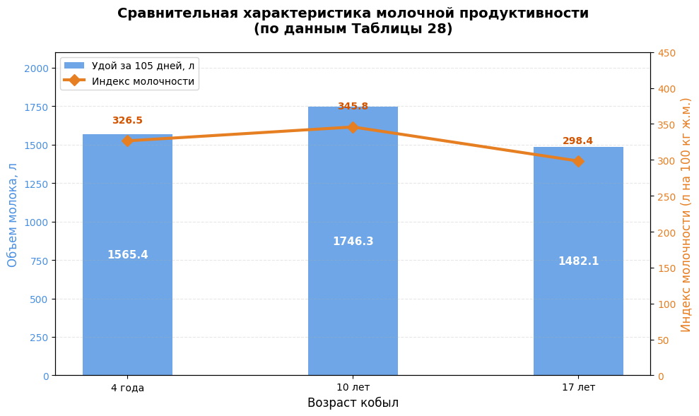

Рисунок 25 – Сравнительная характеристика молочной продуктивности

Представленная диаграмма (Рисунок 25) наглядно иллюстрирует параболическую зависимость молочной продуктивности от возрастного фактора, что характерно для биологического цикла воспроизводства кобыл кушумской породы. Визуализация данных позволяет проследить четкую корреляцию между фактическим удоем и индексом молочности, достигающую своего пика в возрастной группе 10 лет.
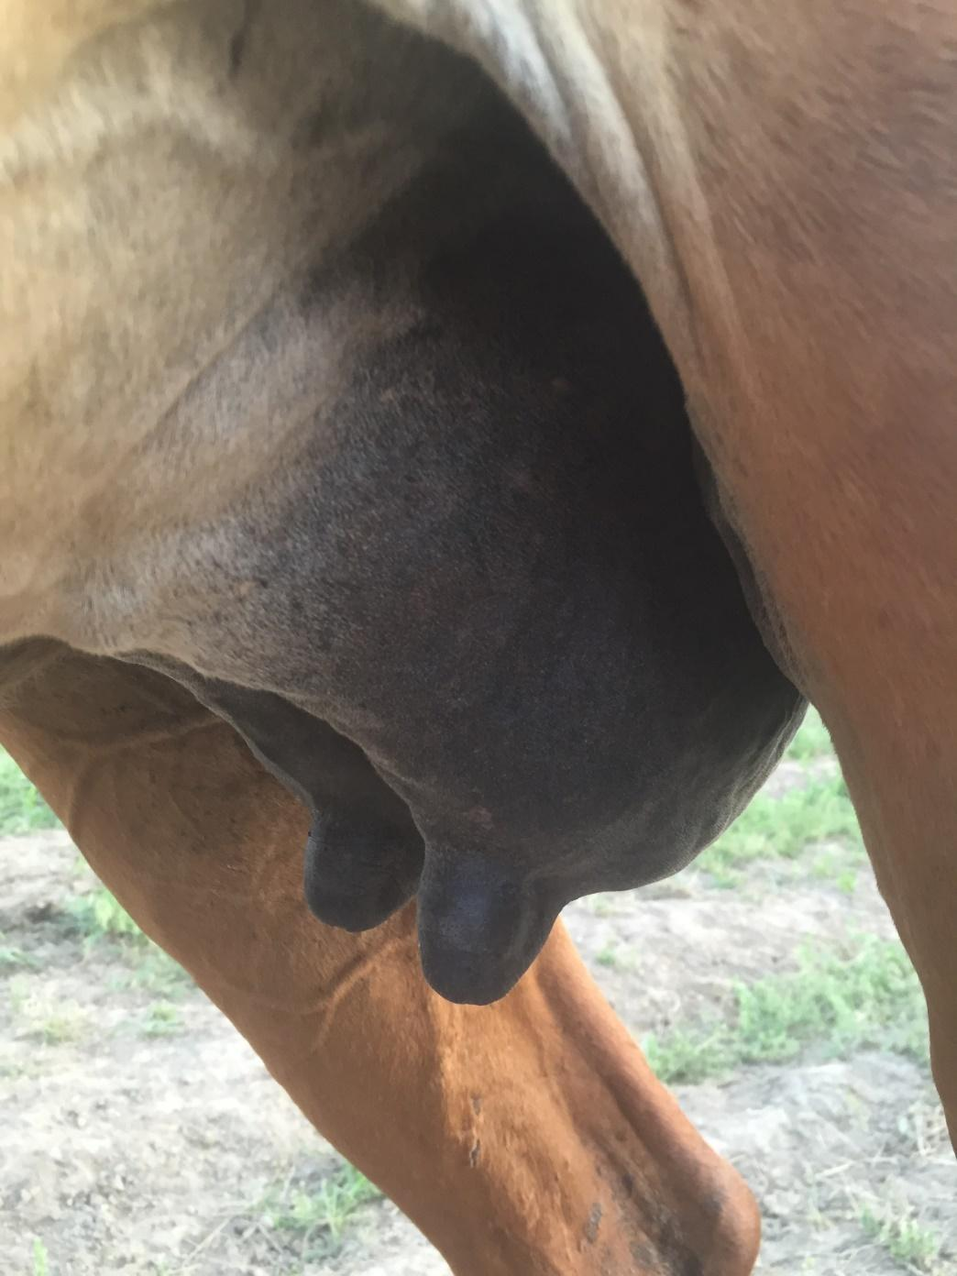

Рисунок 26 – Вымя кушумской кобылы чашевидной формы с плоскими сосками, хорошо развитыми молочными венами

Товарный удой, полученный от кобыл 4 лет составил 606,9 л, 10 лет-727,6 и 17 лет-632,1 л. Удой 10 летних кобыл превышает на 19,9% или на 120,7 л 4 летних маток и на 15,1% или 95 л 17 летних кобыл.
Лактационная кривая по месяцам лактации заметно изменялась. Более высокую продуктивность кобылы всех возрастов показали на 2-3 месяце лактации. Затем удой постепенно снижался, причём более резко к концу лактации (табл.29).

Таблица 29 – Изменения молочной продуктивности кобыл по месяцам лактации, (л)

Показатели молочности | Месяц лактации
Показатели молочности | Май II | Июнь III | Июль IV | Август V
4 летние кобылы (n=5)
за сутки | 14,52±0,73 | 16,22±0,61 | 14,28±0,65 | 10,46±0,58
за месяц | 435,6±22,9 | 486,6±19,4 | 428,4±20,3 | 156,9±17,6
10 летние кобылы (n=5)
за сутки | 18,86±0,99 | 19,56±0,96 | 16,10±0,83 | 12,0±0,65
за месяц | 565,8±30,7 | 586,8±28,8 | 483,0±25,8 | 180,0±26,6
17 летние кобылы (n=5)
за сутки | 15,72±0,68 | 16,56±0,83 | 14,90±0,91 | 10,61±0,79
за месяц | 471,6±26,6 | 496,8±25,1 | 447,0±28,4 | 159,1±24,8
В среднем (n=15)
за сутки | 16,37±0,80 | 17,45±0,80 | 15,10±0,79 | 11,02±0,67
за месяц | 491,1±26,7 | 523,5±24,4 | 453,0±24,80 | 165,3±23,0

Показатели равномерно выделения молока у кобыл являются данные среднесуточных надоев. Из приведённых данных видно, что среднесуточные удои в первый месяц лактации были высокими у 10 летних кобыл (18,86 л), затем у 17 летних кобыл (15,72 л) и несколько меньше у молодых 4 летних кобыл (14,52 л).
Необходимо отметить, что у кобыл всех возрастов, после 2 месяца лактации идёт снижение индивидуальной изменчивости удоя, который достигает наименьшего показателя у 4 летних кобыл (14,28 л) и 17 летних кобыл (14,90 л) на 3 месяце. В конце лактации во всех группах кобыл происходит значительное снижение удоя (10,46-12,0 л).
    - Химический состав молока кобыл кушумской породы
Исследование состава и свойства молока кобыл разных возрастов представляет большой научный и практический интерес, так как на основании этих данных возможно осуществлять оценку кушумской породы и разрабатывать пути их дальнейшего совершенствования. Эти данные позволяют также объективно судить о возрастных различиях в составе молока при содержании лошадей в одинаковых условиях.
Данные химического состава молока кушумских кобыл разных возрастов приведены в таблице 30.

Таблица 30 – Химический состав молока кобыл разных возрастов, (n по 5)

Возраст, лет | Состав молока, %
Возраст, лет | Жир | белок | сахар | СОМО | сухое вещество
4 | 1,46±0,03 | 1,81±0,02 | 6,44±0,04 | 8,60±0,05 | 10,10±0,06
10 | 1,73±0,02 | 1,95±0,03 | 6,63±0,03 | 8,79±0,05 | 10,27±0,08
17 | 1,58±0,03 | 1,94±0,02 | 6,60±0,05 | 8,61±0,04 | 10,14±0,05
В среднем | 1,59±0,03 | 1,90±0,04 | 6,56±0,05 | 8,67±0,05 | 10,17±0,07

Содержание жира в молоке имеет важное значение в питании жеребёнка как один из важнейших компонентов молока. Чем жирнее молоко, тем питательнее и ценнее кумыс.
Из данных таблицы 30 видно, что наиболее высокое содержание жира в молоке обнаружено у 10 летних кобыл (1,73%). Второе место по жирномолочности занимают кобылы 17 лет (1,58%), и наконец, молодые четырехлетние кобылы (1, 46%).
Содержание белка в молоке изменялась в том же направлении, что и процент жира. У полновозрастных кобыл процент белка был практически одинаковым (1,94-1,95%), а у молодых 4 летних кобыл несколько ниже 1,81%. Белки играют решающую роль во всех процессах жизни и считаются её главными носителями.
Кобылье молоко в виде молочнокислого продукта кумыса, является не только диетическим, но и высокоэффективным лечебным средством. Поэтому очень важно получение кобыльего молока с высоким содержанием белка для удовлетворения потребностей организма в незаменимых аминокислотах.
Содержание процента сахара в молоке кобыл разных возрастов был практически одинаковым, от 6,44 до 6,63%. Лактоза, являясь энергетическим субстратом для специфической микрофлоры, определяет технологическую эффективность производства кумыса и кисломолочных напитков. Бактериальный гидролиз этого нутриента и последующая трансформация в метаболиты формируют органолептические свойства и аромат продукта. Определение корреляции между уровнем молочного сахара и возрастным статусом кобыл необходимо для научного обоснования стандартизации сырьевой базы.
Для характеристики питательной ценности, натуральности молока и оценки качества животного по продуктивности важным показателем является сухое вещество молока.
Если содержание жира в молоке кобыл разных возрастов подвергалось некоторым изменениям, то количество СОМО колебалась в относительно узких пределах (8,60-8,79%).
Содержание сухого вещества в молоке кобыл 10 летнего возраста содержалось больше на 0,18-0,19% в сравнении с 4 и 17-летними кобылами.
Таким образом, из приведённого материала вытекает, что существующие межвозрастные различия по содержанию жира, белка, сахара, СОМО и сухих веществ в молоке кобыл представляют большой интерес при совершенствовании кушумских лошадей по данным признакам.
    - Технология приготовления кумыса
В ТОО «Байсерке Агро» при изготовлении кумыса использовали деревянные кадушки, мутовку для сбивания кумыса, эмалированные вёдра и другой мелкий инвентарь. Приготовленный кумыс хозяйстве в бутылки не разливаются, а используются для внутреннего потребления в хозяйстве. В качестве закваски применяли чистые культуры молочнокислой болгарской палочки и молочных дрожжей, сбраживающих молочный сахар и обладающих антибиотической активностью. Первоначально готовили лабораторную закваску, а из неё-производственную по СТ РК 1004-98 «Кумыс натуральный. Технические условия».
Количество закваски для определённого количества молока определялась мастером-кумысоделом Оралбаевой Жанар Турсыновной по технологическому квадрату. Для заквашивания 100 л молока используют 80 л закваски из расчёта:
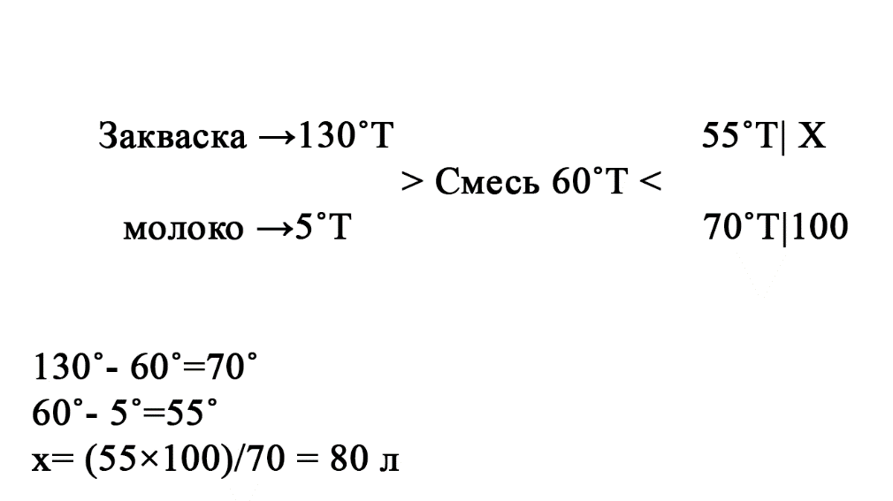

Рисунок 27 – Схема расчета заквашивания

Методом технологического квадрата Оралбаева Ж.Т. также рассчитывает и потребное количество молока на определённое количество закваски с определённой кислотностью.
Смесь молока с закваской сразу же вымешивают в течение 20 минут, мешают мутовкой. Смешанную смесь оставляли в кадушке для созревания на 1-1,5 часа. Созревший до 65-70°Т кумыс повторно вымешивали в течение часа мутовкой. Затем готовый кумыс сливали с кадушки в эмалированные кастрюли и ставили в холодильную камеру и охлаждали до 17°С.
При охлаждении кумыса прекращается молочнокислое брожение и начинается спиртовое брожение. При этом кумыс приобретает ароматный привкус. Через сутки охлаждённый кумыс уже готов для употребления и работники хозяйства приобретают его за наличный расчёт.
Кумыс занимает центральное место в наследии казахского народа, являясь традиционным напитком. Благодаря симбиозу молочнокислых бактерий и дрожжей, напиток обладает мощными антибиотическими свойствами (особенно в отношении микобактерий туберкулеза) и способствует нормализации метаболических процессов.

- ЭКОНОМИЧЕСКАЯ ЭФФЕКТИВНОСТЬ РАЗВЕДЕНИЯ КУШУМСКИХ ЛОШАДЕЙ В ТОО «БАЙСЕРКЕ АГРО»
Важным фактором, обуславливающим развитие мясного табунного коневодства, является его высокая экономическая эффективность.
Себестоимость 1 центнера товарного конского мяса в хозяйстве в 2-2,2 раза ниже, чем мясо крупного рогатого скота, и в 1,5-1,8 раза ниже себестоимости мяса баранины.
Высокая рентабельность и низкая себестоимость продукции табунного коневодства обусловлены круглогодичным выпасом, минимизирующим затраты на заготовку кормов. Использование грубого и концентрированного рациона носит избирательный характер и ограничено технологической поддержкой ослабленных особей. Экономия капитальных вложений достигается применением упрощенных сооружений (базов-расколов, загонов) из локальных ресурсов. Малая балансовая стоимость таких объектов снижает амортизационные и эксплуатационные издержки, оптимизируя общую финансовую нагрузку на отрасль.
Технология табунного коневодства в хозяйстве предусматривает круглогодовое содержание лошадей на пастбище. Производство продукции при этом основывается на организации нагула лошадей на естественных пастбищах и откорма на кормах, имеющихся в хозяйстве.
Экономическая эффективность выращивания и откорма 18 и 30 месячных жеребчиков определялась по разнице всех затрат и выручке произведённой продукции (табл.31).

Таблица 31 – Эффективность реализации кушумских жеребчиков на мясо

Показатели | Ед.изм. | Способы содержания
Показатели | Ед.изм. | Нагул |  | Откорм
Показатели | Ед.изм. | Возраст в месяцах
Показатели | Ед.изм. | 18 | 30 | 18 | 30
Себестоимость новорожденного жеребенка | тенге | 67968 | 67968 | 67968 | 67968
Затраты на выращивание и откорм | тенге | 108890 | 126870 | 143890 | 173070
Живая масса 1 головы | кг | 374,6 | 448,2 | 360,7 | 438,5
Средняя цена 1 кг живой массы | тенге | 500 | 500 | 500 | 500
Выручка от реализации | тенге | 187300 | 224100 | 180350 | 219250
Прибыль | тенге | 78410 | 97230 | 36460 | 46180
Рентабельность | % | 44,3 | 49,9 | 17,2 | 19,1

В хозяйстве ТОО «Байсерке Агро» себестоимость новорождённого жеребёнка складывалась из затрат, пошедших на содержание основного стада (жеребцы-производители + кобылы). Всего затрат за год было произведено 8700000 тенге. Из них заработная плата 2 табунщиков 4800000 тенге, стоимость страховых запасов кормов 3600000 тенге, затраты на ГСМ 300000 тенге. Исходя из этого, 8.700.000 тенге делённое на 128 голов жеребят, получили 67968 тенге. Это себестоимость одного новорождённого жеребёнка. На выращивание жеребёнка до 1,5 и 2,5 лет затрачено 108890 и 126870 тенге и при откорме 143890 и 173070 тенге. Таким образом, себестоимость одного 18 месячного жеребчика составляет 176858 тенге, 30 месячного жеребчика 194838 тенге при нагуле, а при откорме соответственно составило 211858 и 241038 тенге. Оптовая закупочная цена живой массы по Талгарскому району составляла 500 тенге (отдел маркетинга районного управления сельского хозяйства).

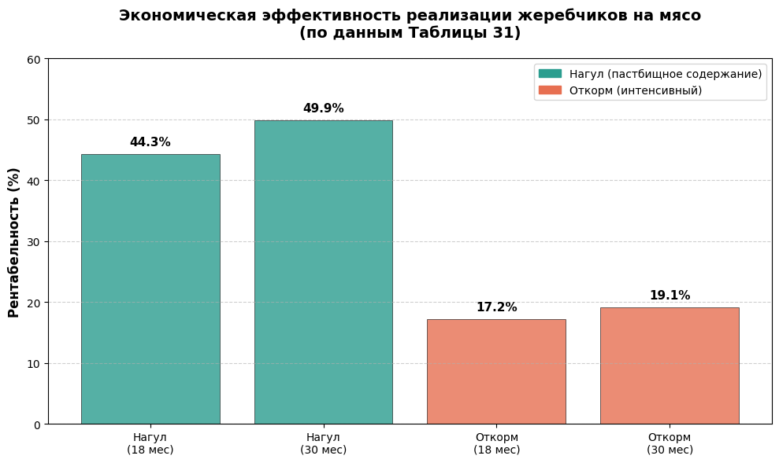

Рисунок 28 – Экономическая эффективность реализации жеребчиков на мясо

При реализации жеребчиков кушумской породы в возрасте 18 и 30 месяцев после осеннего нагула и осенне-зимнего откорма получены следующие результаты: выручка от реализации жеребчиков, находившихся в условиях нагула составила у 18 месячных жеребчиков 187300 тенге, 30 месячных 224100 тенге, а от жеребчиков, содержащихся на откорме соответственно 180350 тенге и 219250 тенге. Прибыль составила по всем группам молодняка 78410;97230;36460 и 46180 тенге, а рентабельность соответственно 44,3;49,9;17,2 и 19,1%.
Прибыль и рентабельность от жеребчиков, находившихся на откорме несколько ниже чем от молодняка находившихся на нагуле. Это объясняется дополнительными затратами на откорм. Но несмотря на большие затраты на откорм, оно является прибыльным мероприятием и даёт высококачественную продукцию - конину.
Производство кумыса в хозяйстве «Байсерке Агро» ведется при пастбищном содержании кобыл, здесь преобладает сезонное ведение кумысоделия с коротким периодом доения (май-август) и, соответственно, невысоким уровнем производства кумыса 655 л на голову за 105 дней лактации. Основные экономические показатели производства кумыса от кобыл кушумской породы разных возрастов приведены в таблице 32.
По действующему положению в хозяйстве «Байсерке Агро», объектом калькуляции являлся кумыc, как основной вид продукции. Себестоимость кумыса определялось затратами за уходом кобыл, их доение, приготовления кумыса, с затратами на ГСМ и стоимости концентрированных кормов, скармливаемых при доении. Себестоимость 1л кумыса подсчитывалась делением суммы всех затрат на валовое производство кумыса. Так, себестоимость 1л кумыса, полученного от кобыл кушумской породы в возрасте 10 лет намного ниже чем у молодых 4 летних и старых 17 летних кобыл на 94 тенге (19,8%) и на 22 тенге (4,0%). Кроме того, я надой у десятилетних кобыл также был выше на 121 л (19,9%) и 96 л (15,2%) в сравнении с 4 и 17 летними кобылами. За счет более высокого надоя у 10 летних кобыл себестоимость ниже, а рентабельность выше на 23,4 и 18,6%.

Таблица 32 – экономическая эффективность производства кумыса в хозяйстве «Байсерке Агро»

Показатели | Возраст кобыл, лет |  |  | Всего
Показатели | 4 | 10 | 17 | Всего
1 | 2 | 3 | 4 | 5
- Количество дойных кобыл, голов | 5 | 5 | 5 | 15
- Продолжительность кумысного сезона, дней | 105 | 105 | 105 | 105
- Всего затрат, тенге | 1727500 | 1727500 | 1727500 | 5182500
В том числе
- Заработная плата, тенге | 1475000 | 1475000 | 1475000 | 4425000
- Концентрированные корма, тенге | 52500 | 52500 | 52500 | 157500
- Затраты на ГСМ, тенге | 200000 | 200000 | 200000 | 600000
- Надой на 1 голову, литров | 607 | 728 | 632 | 655
- Валовое производство кумыса, литров | 3035 | 3640 | 3160 | 9835
- Себестоимость 1 л кумыса, тенге | 569 | 475 | 547 | 527

Продолжение таблицы 32

1 | 2 | 3 | 4 | 5
- Выручка от реализации 1 л кумыса, тенге | 670 | 670 | 670 | 670
- Прибыль, тенге | 101 | 195 | 123 | 142
- Рентабельность, % | 17,7 | 41,1 | 22,5 | 26,9

Следует отметить, что важную роль в повышени материальной заинтересованности сезонных кумысных ферм в развитии молочного коневодства играют научно обоснованные зональные цены на кумыс, обесчивающие не только возмещение затрат хозяйств на его производство, но и получение устойчивой рентабельности.

ЗАКЛЮЧЕНИЕ

- В условиях Алматинской области в ТОО «Байсерке Агро» путем селекционно-племенной работы с кушумской породой лошадей создана селекционная группа из 160 голов кобыл, 10 голов жеребцов производителей, 220 голов молодняка разных возрастов. Из всего поголовья кушумских лошадей 33% отнесены к классу элита, 46% к I классу и 21% ко II классу. В структуре табуна 2,6% приходится на жеребцов-производителей, 41% кобыл, 56,4% молодняка. Средняя живая масса жеребцов производителей 542 кг, кобыл 482 кг, они отлично приспособлены к круглогодовому пастбищному содержанию.
- При проведении весеннего нагула молодняка прирост живой массы составил 38,5 кг, а среднесуточный прирост за 64 дня 601 г. При осеннем нагуле прирост составил соответственно 30,1 кг и 493 г среднесуточного прироста.
- Осенне-зимний откорм молодняка проводился на кормах, имеющихся в хозяйстве и их питательность равнялась 8,74-11,78 кормовых единиц и 920-1233 г переваримого протеина. Переваримость питательных веществ рационов составила по протеину 67,2-69,3%, по жиру 41,5-41,9%, по клетчатке 40,4-41,3% и по БЭВ 73,0-76,3%.
- За 55 дней откорма молодняк 18 месячного возраста дал 41,8 кг прироста, а 30 месячные 36,15 кг, среднесуточный прирост при этом составил соответственно 764-636 г.
- Мясная продуктивность кушумской породы лошадей высокая. По массе туши превосходство имели 30 месячные жеребчики (231,3-227,1 кг) в сравнении с 18 месячными (199,7-195,2 кг), однако по убойному выходу 18 месячные жеребчики имели более высокие показатели 53,3-53,8% по сравнению с 30 месячными 51,6-51,9%.
- Морфологический состав туш 18 и 30 месячных жеребчиков оказался неодинаковым. Выход мякоти 18 месячных жеребчиков равнялся 82,5-82,8%, а 30 месячных 80,2-79,9%. Относительное содержание костей в тушах 18 месячного молодняка также было ниже в сравнении с 30 месячными и на 1 кг костей приходилось мякоти 4,7, а у 30 месячных 4,1 кг.
- По химическому составу мясо жеребчиков 18 месячного возраста по сравнению с 30-месячными имели большее содержание влаги, меньше жира. А по содержанию белка мясо 18 месячных жеребчиков превосходит на 5,4% мяса 30 месячных жеребчиков. По калорийности мясо 30 месячных жеребчиков выше на 371 килокалорий 18 месячных и являлось ценным в питательном отношении.
- За 105 дней лактации кушумские кобылы разных возрастов более высокую продуктивность показали на 2-3 месяце лактации затем удой постепенно снижался, причём более резко к концу лактации. На 2 месяце лактации молочность 10 летних кобыл составила 565,8 л, 17 летних-471,6 л и 4 летних-435,6 л, на 3 месяце 586,8, 523,5 и 486,6 л, четвёртом-483,0, 447 и 428,4 л и на пятом всего лишь 180, 0, 159,1 и 156,9 л.
- По содержанию в молоке жира, белка, СОМО за 105 дней лактации 10 летние кобылы отличались от молодых 4 и старых 17 летних маток, разница по жиру составила 9,5 и 18,5%, по белку 0,5 и 7%, сахару 0,4 и 2,9%, сухому веществу 1,7 и 1,3% в пользу 10 летних кобыл.
- Проведение нагула и откорма молодняка лошадей кушумской породы позволило повысить эффективность производства конины и уровень рентабельности (44,3-49,9; 17,2-19,1%).
- При сезонном производстве кумыса в ТОО «Байсерке Агро» надоено за 105 дней лактации от 10 летних кобыл 728 л, 17 летних 632 и молодых 4 летних 607 л молока. Себестоимость 1 л кумыса составляла соответственно 475, 547 и 569 тенге, чистая прибыль составляла 195, 123 и 101 тенге за литр, рентабельность достигла 41,1 22,5 и 17,7%.

ПРЕДЛОЖЕНИЕ ПРОИЗВОДСТВУ

- В целях дальнейшего увеличения производства конского мяса в ТОО «Байсерке Агро» необходимо улучшить воспроизводство кушумских лошадей за счёт увеличения численности и улучшения их качества, так и за счет осуществления ряда организационных мероприятий по более рациональному ведению отрасли, применении промышленной технологии откорма и использовании нагула на естественных пастбищах (Приложение А).
- Для увеличения производства конины и кумыса рекомендуется широко практиковать разведение кушумских лошадей в качестве улучшателей и проводить скрещивание их с малопродуктивными местными лошадьми, имеющими в хозяйстве.

СПИСОК ИСПОЛЬЗОВАННЫХ ИСТОЧНИКОВ
- Рзабаев С., Жакупов Р.Б., Рзабаев Т.С., Рзабаев К.С. енетические ресурсы местных продуктивных пород лошадей Актюбинской области и перспектива их развития. Актобе : 2011. 22 с.
- Свечин К.Б., Бобылев И.Ф., Гопка Б.М. Коневодство: Учебник для сельскохозяйственных институтов. – Москва: Колос, 1992. – 289 с.
- Барминцев Ю.Н., Ковешников В.С., Нечаев И.Н., Анашина Н.В., Мироненко М.С. Продуктивное коневодство. – Москва: Колос, 1980. – 207 с.
- Акимбеков А.Р., Мероприятия по дальнейшей племенной работе с кушумской породой. Государственная племенная книга лошадей кушумской породы лошадей. II-том. Алматы: Кайнар, 1989. с. 280.
- Соколов Ю.А. Азотистое питание лошадей: автореф.д.с.-х.н. – Москва, 1973. – 32 с.
- Попов И.С., Добрынин В.П. Кормление лошадей. – Москва: СХГ, 1937. – 255 с.
- Давыдова Л.П. Особенности содержания и кормления лошадей при табунном коневодстве. – В кн.:Книга о лошади, том II. – Москва, 1955. – 294-346 с.
- Добрынин В.П. Оценка питательности кормов и рационов при кормлении лошадей. – В кн.:Книга о лошади, том II. – Москва, 1955. – 13-24 с.
- Чалюк Е.А. Выращивание орловского рысистого молодняка при кормлении рационами различной структуры. – Бюлл.научно-технической информации. – ВНИИК, 1956. - №2. 12-16 с.
- Плужников А.А.Дифференцированное кормление жеребчиков и кобылок орловской рысистой породы: автореф. к.с.-х.н. – Москва, 1955. – 20 с.
- Угадчиков С.Т. О переваримости лошадьми рационов с различным содержанием клетчатки. В Кн.:Новое в технологии коневодства: тр.ВНИИК. – 1973-т.26.-вып.1- 150-154 с.
- Соколов Ю.А. Разработка норм аминокислотного питания лошадей. – В кн.:Продуктивное коневодство // Аминокислотное питание лошадей: ВНИИК. – 1974, т.28 – 131-208 с.
- Васильков М. Вопросы кормления молодняка рабочих лошадей.//Коневодство. – 1957. - №11. – 33 с.
- Барминцев Ю.Н. Мясное и молочное коневодство. – М.: Сельхозиздат, 1963. – 224 с.
- Грушевский Г.А. Мясная продуктивность лошадей в условиях Юго-Востока Казахстана // Научные доклады МСХ КазССР. – Алма-Ата, 1961. – вып. 3. -66-69 с.
- Okolski I. Preeglad Hodowlany, 1965. – R.34. –Hr 12 – S.11-13
- Грушевский Г.А. Откорм лошадей: тр. АЗВИ, 1968. -т.15 – вып.3. 66-69 с.
- Акимбеков А.Р. Мясная продуктивность молодняка лошадей при промышленном откорме с различным уровнем энергии и протеина в рационах: автореф. к.с.-х.н. – Алма-Ата, 1981. – 22 с.
- Науменков А.И. Откорм на комбикорма // Коневодство и конный спорт. – 1970. -№12. – 24 с.
- Адильбеков М.Т. Откормочные и мясные качества казахских лошадей в условиях Восточного Казахстана: автореф. К.с.-х.н. Алма-ата, 1974. -21 с.
- Рацион кормления лошадей башкирской породы для интенсификации производства продуктов коневодства в республике Башкоротостан / А. А. Слинкин, С. Г. Канарейкина, В. И. Канарейкин, Зайцев А.М., Захаров В.А. // Коневодство и конный спорт. – 2024. – № 2. – С. 35-37. – DOI 10.25727/HS.2024.2.60842. – EDN NJXMGR.
- Kargaeyeva, M. T., Aubakirov, K. A., Mongush, S. D., Iskhan, K. Z., Davletova, A. M., & Baimukanov, A. D. (2023). Meat Productivity of Kazakh and Tuva Horses. OnLine Journal of Biological Sciences, 23(1), 81–86. https://doi.org/10.3844/ojhsci.2023.81.86
- Венярский А.Д. Результаты по нагулу казахских лошадей в условиях Семипалатинской области // Сб. Научн.тр. Сем.ЗВИ, 1959. -108-115 с.
- Габышев М.Ф. Якутская лошадь.Типы якутских лошадей, способы их разведения и содержания. –Якутск, 1957, -239 с.
- Барминцев Ю.Н., Нечаев И.Н. Мясная продуктивность лошадей в условиях Бетпак-Далы. – 1959. -21-25 с.
- Имангалиев А.И. Адаевская лошадь // Коневодство, 1961. -№5. -19-20 с.
- Венярский А.Д. За увеличение производства конского мяса в Казахской ССР//Коневодство и конный спорт, 1961. - №4. -5-7 с.
- Кулаев В. Опыт по нагулу лошадей // Коневодство и конный спорт, 1961. -№8. – 6-8с.
- Имангалиев А.И. Улучшить табунное коневодство (Гурьевская область)// Сельское хозяйство Казахстана, 1961. - №7. -50-54 с.
- Имангалиев А.И. Продуктивные качества адаевских лошадей: автореф. к.с.-х.н. - Алма-Ата, 1967. – 27 с.
- Нечаев И.Н. Нагул мясных лошадей // Коневодство и конный спорт, 1967. -№12. -5 с.
- Садыков Б.Х. Конина. – Алма-Ата: Кайнар, 1981. -230 с.
- Андреев Н.П., Другин П.С. Мясная продуктивность якутских лошадей. – Якутск, 1970. -96 с.
- Борисов М.Н., Казбаев А.К. Мясная продуктивность табунных лошадей в условиях Уральской области // Методы повышения мясной и молочной продуктивности лошадей и верблюдов: сб. –Алма-Ата, 1982. – 40-44 с.
- Сизонов Г.В., Утебалиев Д. Нагульные качества адайских лошадей // Вестник сельскохозяйственной науки Казахстана, 2009. -№2. – 30 с.
- О мясной продуктивности жеребчиков бурятской породы / С. М. Дашинимаев, Б. З. Базарон, Т. Н. Хамируев, Зайцев А.М. [и др.] // Коневодство и конный спорт. – 2021. – № 2. – С. 25-27. – DOI 10.25727/HS.2021.2.62922. – EDN KNWOHO.
- Каргаева, М. Т. Формирование мясной продуктивности казахских лошадей адайского отродья / М. Т. Каргаева, Ю. А. Юлдашбаев, К. Ж. Исхан [и др.] // Journal of Veterinary Research [Vetpress]. — 2021. — URL: https://www.vetpress.ru/jour/article/view/1771?locale=en_US
- Попов И.С., Добрынин В.П. Кормление лошадей. – М.: СХГ, 1937. – 255 с.
- Popescu F. Carnca si prepatele din carnes de cal Inspectia sanitaria a carnu de cal-Revista. Stuntebor Veterinare. -1941, v.4, 71-75 pp.
- Tuny M. Cechy wartosci usytkowij konia jako tewacy rsesnego. Roczniki nauk rolnicsych. -1951, v.55
- Okolski J. Opas wybrakowanych koni. –Prsegl. Hodowe. -1952, v.20, Nz 11, 6-10 s.
- Тюлегенов Д.Д. Зимний откорм лошадей // Коневодство и конный спорт. -1964. -№1. – 7-8 с.
- Boileau Ch. Des aliments peu courants paur des chevaur – Revue de l Elevage, 1964, An. 19, F.1155.
- Hrycyk B. Prseql. Hodowl.1965, R.336 Nr 3, S. 21-22
- Федотов П.А., Корнилаева К.П. Выбракованных лошадей – на откорм. // Сельское хозяйство Казахстана. – 1965. -№6. – 25-26 с.
- Борисов М.Н., Федотов П.А. Коневодство – крупный резерв производства мяса. –Алма-Ата: Кайнар, 1967. -20 с.
- Барминцев Ю.Н. Проблемы коневодства // Животноводство, 1970. - №4. -14-20 с.
- Садыков Б.Х., Адильбеков М.Т. Эффективность откорма // Коневодство и конный спорт, 1971. - №5. – 12-13 с.
- Умаргалиев Т., Грушевский Г.А. Откорм в хозяйстве // Коневодство и конный спорт, 1971. - №7. – 27 с.
- Дадебаев М.Г. Оптимальные сроки откорма молодняка лошадей в условиях Восточного Казахстана: автореф...к.с.-х.н. –Алма-Ата, 1975. -24 с.
- Ауельбеков К. Производство конины – на промышленную основу // Коневодство и конный спорт, 1976. - №8. – 5-7 с.
- Жумагулов А.Е. Рациональные методы увеличения производства конины в условиях сезонных кумысных ферм: автореф… к.с.-х.н. –Алма-Ата, 1978. – 23 с.
- Нормы кормления лошадей // Рекомендация, 1972. – 35 с.
- Кайкенов Ж.Б. Экономическая эффективность откорма лошадей в совхозе «Ак Булак» Абайского района Семипалатинской области // Сб.: Экономика и организация животноводства. – Алма-Ата, 1972. – т.25. – 41-43 с.
- Okolski I. Preeqlad Hodowlany, 1965/ - R.34, Nr 12. –S.11-13
- Deseuter M. De la production du cheval de boucherie «Comptes rendues hebdomadaires des séances de l’Akademie d’Agriculture de France». – Annce, 1968, 12 seances des 23 et 3 octobre. –p.953-968
- Fregout J. Le cheval de boucherie va-t-il devenir rentable// Agri-clevages, 1972.-№375.- P. 26.
- Вольферц В.Ю. Ветеринарно-санитарная экспертиза. – М.:сельхозгиз, 1950. – 387 с.
- Smith S.E. Horse meat for fur farms. Its chemical composition American fur breeder. -1947. vol. 19, № 19, P. 26-28.
- Каштанов Л.В. Мясо-молочное коневодство в совхозах // совхозное производство, 1956. -№12. – 45-49 с.
- Каштанов Л.В. За дальнейшее развитие мясо-молочного коневодства районах табунного содержания лошадей // Коневодство, 1956. -№11. 1-5 с.
- Каштанов Л.В. Дополнительные виды продукции лошадей // Книга о лошади. –М.: Сельхозгиз, 1959. – т.4. 297-315 с.
- Габышев М.Ф. Якутское коневодство. Якутск кн. изд., 1966., 254 с.
- Сайгин И.А. О конском мясе //Сельское хозяйство Башкирии, 1957, № 2, 24-26 с.
- Сайгин И.А. Мясное и молочное коневодство // Сельскохозяйственное производство Урала, 1963, №5, 12-14 с.
- Садыков, Б.Х. Характеристика мясных качеств лошадей северо -восточной зоны Казахстана / Б.Х. Садыков, А.Д. Венярский // Вестник сельскохозяйственной науки Казахстана. Алма - Ата,1962. - № 6. - с. 36 - 40.
- Садыков, Б.Х. Разделка конины для изготовления национальных пищевых изделий / Б.Х. Садыков, Н.Д. Титаренко // Труды Семипалатинского зооветинститута. - Алма - Ата, 1963. - Т.3. - с. 89 - 93.
- Другин, П.С. О промышленном скрещивании лошадей в Якутии / П.С. Другин // Коневодство и конный спорт, 1965. - № 5. - 10 с.
- Чеботарев, И.А. Мясные качества башкирских лошадей / И.А. Чеботарев // Сельское хозяйство Башкирии, 1962. - № 6. - с. 16 - 17.
- Чеботарев, И.А. Мясные качества жеребят башкирской породы/ И.А. Чеботарев // Труды Башкирского СХИ. - Уфа, 1966. - Т.12. - с. 206 - 210.
- Борисов, М.Н. Коневодство - крупный резерв производства мяса / М.Н. Борисов, П.А. Федотов. - Алма - Ата: Кайнар, 1967. - 20 с.
- Садыков, Б.Х. Откорм лошадей - резерв производства конского мяса / Б.Х. Садыков, М.Т. Адильбеков // Вестник сельскохозяйственной науки Казахстана. - Алма - Ата,1972. № 11. - 45 - 48 с.
- Анашина, Н.В., О мясных качествах лошадей разных типов телосложения / Н.Н. Анашина, Г.Ф. Сергиенко, А.Д. Малиновская // Труды ВНИИК. - Рязань, 1974. - Т.28. - С. 61- 65.
- Гладенко, В.К. Эволюция лошадей аборигенных популяций в Белоруссии: автореферат доктора сельскохозяйственных наук. - М., 1974. - 37 с.
- Адильбеков, М.Т. Откормочные и мясные качества казахских лошадей в условиях Восточного Казахстана: автореф. дисс. на соискание ученой степени канд.с.-х.наук. – Алма - Ата, 1974. - 21 с.
- Анашина Н.В. Рациональное использование конского мяса / Н.В. Анашина, Г.Л. Солнцева, А.А. Собянина // Труды ВНИИК. - Рязань, 1974. - Т.28. - с. 104 - 112.
- Дадебаев, М.Г. Оптимальные сроки откорма молодняка лошадей в условиях Восточного Казахстана: автореф. дисс. на соискание ученой степени канд.с.-х.наук. – Алма -Ата, 1975. - 24 с.
- Собянина А.А. Изучение пищевой ценности мяса конского молодняка и рациональное его использование для производства деликатесных консервов: автореф. дисс. канд.с.-х.наук. - М., 1975. - 20 с.
- Титаренко Н.Д. Технология изготовления, химический состав и калорийность некоторых изделий из конины: тр.Семип.ЗВИ, 1963. –т.3. – 94-95 с.
- Сергиенко Г.Ф. Биохимическая характеристика белков мышечной ткани лошади: автореф. дисс. канд.биолог.наук. - М., 1968. - 16 с.
- Сыдыков Д.А. Мясная продуктивность и ее связь с интерьерными показателями у лошадей разных генотипов: автореф. дисс. канд.с.-х. наук. – Алматы, 2009. - 27 с.
- Айталиев, Б.Е. Оценка хозяйственно-полезных признаков лошадей кушумской породы в фермерских хозяйствах: тореф. дисс. на соискание ученой степени канд.с.-х.наук. – Алматы, 2007. - 21 с.
- Мұқантайқызы Г. Қытай Іле аймағындағы қазақы жылқысы экотипінің өндіріске тиімді белгілерін бағалау: автореф. а.ш.-ғ.к. –Алматы, 2009. -26 б.
- Витт, В.О. К вопросу о кормлении племенных кобыл в период лактации // Вестник животноводства, 1929. - №1. - с. 22 - 27.
- Курочкин К.А., Треславский Г.Р. О молоке лошади // Вестник животноводства, 1929. - №2. - с. 16 - 17.
- Овчинников, К.В. Табунное коневодство / К.В. Овчинников // Труды Темирской опытной сельскохозяйственной станции. - М., 1930. - Выпуск 3. - 30 с.
- Ю.О.Раушенбах, К.В.Журавлева Табунное коневодство в Казахстане. Алма-Ата: Казгосиздат, 1938. -211 с.
- Султанаев Х.Р. Воспитание жеребят в условиях доения кобыл. Труды БСХИ. - Уфа, 1944. Т. 5. -38-46 с.
- Iskhan, K. Zh., et al. Dairy productivity of Kazakh horse mares // IOP Conference Series: Earth and Environmental Science. — 2021. — Vol. 935. — 012018. DOI:10.1088/1755-1315/935/1/012018
- Добрынин В.П. О молочном коневодстве – Коневодство, 1953-№3. – 6 с.
- Сайгин И.А. Кобылье молоко, его использование для кумысолечения. –– Россельхозиздат, 1967. - 36-37 с.
- Сайгин И.А. Башкирский кумыс. –М., 1973. -218 с.
- Федотов, П.А. К вопросу о молочном коневодстве в условиях Бурят -Монголии //Коневодство. -1953. -№ 11. - 37-40 с.
- Горячковский, И.М. Опыт использования жеребцов тяжеловозных пород вручной, варковой и косячной случке с казахскими кобылами //Коневодство. -1953. -№ 3. -14 с.
- Чхаидзе Г. Молочная продуктивность кобыл кумысною хозяйства подмосковной зоны.автореф. к.с.-х.н., 1955. - 24 с.
- Горячковский И.М., Атемасова А.М. Продуктивные качества тяжеловозно-казахских помесей: тр. Казахского НИИ животноводства. –Алма-Ата, 1955. –т.3. -140-141 с.
- Маслобоев А.Я. Влияние отдельных факторов на лактацию кобыл // Бюлл.научно-технической информации. – ВНИИК, 1957. -№3. – 12 с.
- Семенищев, А. Опыт ведения молочного коневодства //Коневодство. -1957. -№ 5. – 12 с.
- Мироненко М.С. Еще о технологии кумыса //Коневодство и конный спорт. -1964. -№ 4. -12 с.
- Краснова О.И. Молочная продуктивность и состав молока кобыл в различные сезоны выжеребки.: Автореф.дисс. канд. е.- х. наук. Москва, 1962. - 18 с.
- Черепанова, В. Кормление и молочная продуктивность кобыл /В. Черепанова // Коневодство и конный спорт. -1961. -№ 6. -С. 12.
- Проф. Ладан П. Е., Маркушин А. П., Синицын М. М. Разведение сельскохозяйственных животных и частное животноводство. - Москва : Сельхозгиз, 1960. - 287 с.
- Черепанова В.П. Молочное коневодство и кумыс. – АлмаАта: Кайнар, 1964. -116 с.
- Федотов П.А. Молочное коневодство совхоза «Шучинский» // Коневодство и конный спорт. 1966. - №4. -8-10 с.
- Акимбеков Б.Р. Молочная продуктивность и состав молока кобыл различных пород в условиях кумысной фермы промышленного типа. - автореф. дисс. канд. с.-х. наук. – Алма-Ата, 1979. - 24 с.
- Дуйсембаев К.И. Исследование аминокислотного состава и электрофоретических свойств белков кобыльего молока, используемого для производства кумыса: автореф. дисс. канд. с.-х. наук, Алма-Ата, 1968. - 21 с.
- Даниленко Л. И. Интерьерные качества казахской лошади типа джабе и связь их с уровнем молочной продуктивности: автореф. дисс. канд.с. -х.наук. –Алма-Ата, 1972. -22 с.
- Лихачев В.В. Молочное коневодство в пригородной зоне //Коневодство и конный спорт. -1961. -№ 4. -С. 8-11.
- Попов И. С. и Добрынин В. П. Кормление лошадей - Москва: Сельхозгиз, 1937, - 255 с.
- Добрынин В.П. Молочная производительность кобыл // Книга о лошади. 1955. - Т. 2. – 75-80 с.
- Черепанова В.П. Затраты корма на продуцирование молока кобылами // Вестник с.-х.науки Казахстана, 1962.–№5. 14-16 с.
- Чункунов Д. И. Молочная продуктивность казахских кобыл джабе разных производственных типов: автореф. дисс. канд. с. -х. наук: -Алма-Ата, 1987. -83-84 с.
- Аверьянов Г.А. Молочная продуктивность, состав и оценка качества молока кобыл и кумыса в условиях Оренбургской области: автореф. дисс. канд.с.-х.наук.- Оренбург, 1969.-23 с.
- Дуйсембаев К.И., Акимбеков А.Р. Изменчивость удоя и взаимосвязь его с основными компонентами молока кобыл в условиях стационарной кумысной фермы // Методы повышения мясной и молочной продуктивности лошадей и верблюдов. – Алма-Ата, 1982. 95-100 с.
- Серикбаева А.Т. Молочная продуктивность поместных кобыл и технология производства высококачественного экологически чистого молока в кумысных фермах юго–востока Казахстана: автореф. дисс. канд.с.-х. наук. – Алматы, 2005. – 25 с.
- Тарасевич Л.Ф. Молочная продуктивность белорусских лошадей // Научные основы развития животноводства в БССР, – 1977. – Выпуск 7. – с. 110 – 115.
- Садыкова А.К., Имашев П.Ш. Экономическая эффективность круглогодового производства кумыса // Методы повышения мясной и молочной продуктивности лошадей и верблюдов. – Алма – Ата, 1982. –100 – 105 с.
- Федотов П.А., Акимбеков Б.Р. Молочная продуктивность и состав молока кобыл разных пород при конюшенно–пастбищном содержании // Генетика и селекция растений и животных в Казахстане. – Алма – Ата, 1974. –260 – 269 с.
- Нурматов, А.А. Рост, Развитие и мясная продуктивность молодняка карабаирской породы лошадей при различных условиях содержания: автореф. канд.с.-х. наук. – Ташкент, 2004. – 19 с.
- Яворский В.С., Медведков В.М. Продуктивные качества кобыл на кумысном комплексе // Резервы повышения коневодства и коннозаводства. – ВНИИК, 1987. – с.161 – 167
- Bimenova, Zh., Iskhan, K., et al. Validation of ADCY8 gene polymorphisms associated with milk production in Mugalzhar horses using PCR-RFLP // Ġylym ža̋ne bìlìm. — 2025. — No. 3. — P. 256-264. — URL: https://doi.org/10.52578/2305-9397-2025-3-1-256-264
- Берлин П.Ю. Свойство и применение кумыса // Молочная промышленность, 1961. - №4. – с. 24 – 26.
- Спаский, Б. О молоке вообще и кумыса в особенности // Военно–медицинский журнал, 1834. - №2. – Т.23. – 18 с.
- Постников, Н.В. О кумысе. – Уфа, 1873. – 116 с.
- Цветухин, А. Анализ кобыльего молока // Коневодство и коннозаводства, 1929. - № 42. –43. – 51 с.
- Шикин А.А. Химический состав кобыльего молока и изменение его в зависимости от различных условий // Курортно–санаторное дело. – 1929. - №3. – с. 27 – 29.
- Добрынин, В.П. Нормирование кормления подсосных кобыл крупных рабочих пород / В.П. Добрынин // Коневодство. 1940 - №4. – 18 с.
- Хмелик, Г.Г. Состав и некоторые биологические свойства молока тяжеловозных кобыл в связи с условиями кормления: автореферат кандидата сельскохозяйственных наук. – Харьков, 1954. – 20 с.
- Одинцова А.Н. Физико – химические свойства жира кобыльего молока / А.Н. Одинцова // Коневодства. 1954. - №10. – 16 с.
- Flade, E. Milchleistung and Milchgualitat bei stuten "Tierzucht" / E. Flade. – 1955. – Jg. 9., №7. 11 p.
- Leonhard, J. Omlecznosci I micru zlaczy Przegl / J. Leonhard. 1965. Hodowl. R. 33 №7. 3.
- Мироненко М.С. Молочное коневодство в Киргизии / М.С. Мироненко. – Фрунзе, 1964. – 124 с.
- Neuthaus U. Untersuchengen und Beolachtungen uber Gewinmung, Eigenschaften und Zusammensetzung der Stuten milch fur die Frnahrung menschlicher Sauglinge. Vorlaufige Mittelung. Zuchtungakunde [Текст] / Neuthaus U., 1960. Bd. 32. №. 9.
- Барабанщиков, Н.В. Изменение состава молока кобылиц под влиянием некоторых факторов / Н.В. Барабанщиков // Труды 1 конференции по молочному коневодству и кумысоделию. – М., 1960. – 15 с.
- Краснова, О.И. Молочная продуктивность и состав молока кобыл в различные сезоны выжеребки: автореферат кандидата сельскохозяйственных наук – М., 1962. – 18 с.
- Аллагужин, А. М. Состояние и перспективы развития молочного коневодства в Таджикистане: автореферат диссертации на соискании ученой степени кандидата сельскохозяйственных наук: 06.02.04 / Аллагужин, А. М –Душанбе, 1969. – 21 с.
- Iskhan, K. Zh., et al. Zootechnical features and milk composition of riding-Kazakh crossbred mares // Bulletin of Science of NAS RK. — 2019. — Vol. 3, No. 379. DOI: https://doi.org/10.32014/2019.2518-1467.65
- Johson, D. Mares milk / D. Johson. Feedstuffs, 1967. – V. 39, №10.
- Coхтаев, М.К. Химический состав молока кобыл карабаирской породы: / М.К. Сохтаеву // Доклады ТСХА. – 1970. – Выпуск 157. – 31 с.
- Сеитов З.С., Дуйсембаев К.И., Хасенов А.Н., Черепанова В.П., Белокобыленко В.Т. Кумыс и шубат. – Алма – Ата: Кайнар, 1979. – 168-196 с.
- Дуйсембаев К.И., Мендыханов Г.М. Химический состав молока кобыл в зависимости от срока лактации // Кумыс и шубат. – Алма – Ата: Кайнар, 1979. – с. 10 – 14.
- Горячковский, И.М. Опыт использования жеребцов тяжеловозных пород в ручной, варковой и косячной случке с казахскими кобылами // Коневодство, 1953. - №3. – 21 с.
- Мироненко М.С. Производства кумыса на основе стандартной технологии // Научные труды ВНИИК, 1974. – Т. 28, выпуск 1. – с. 121 – 130.
- Инструкция по бонитировке лошадей местных пород Казахстана. – Астана, 2014. – 22 с.
- Акимбеков А.Р. Все о лошадях // Учебное пособие. – Алматы, 2017. – 238 с.
- Акимбеков А.Р. Переваримость кормов. – Коневодство: учебник. – Алматы, – изд.Альманах. 2018. – 266 с.
- Лукашик Н.А., Тащилин В.А. Зоотехнический анализ кормов Практикум. - М.: Колос, 1965. - 223 с.
- Методика определения мясной продуктивности лошадей // ВНИИК. – М., 1974. – с. 5 – 22.
- Сайгин, И.А. Мясное и молочное коневодство // Сельскохозяйственное производство Урала, 1963. - № 5. – с. 12 – 14.
- Баймуканов Д.А., Тарчоков Т.Т., Алентаев А.С., Юлдашбаев Ю.А., Дошанов Д.А. Основы генетики и биометрии. – Учебное пособие: практикум, 2 изд. – Алматы, 2018. – 126 с.
- Ю.Н. Барминцев Эволюция конских пород в Казахстане Алма-Ата. 1958 г. Казгосиздат. -284 с.

Приложение А

Акт внедрения на базе ТОО «Байсерке Агро»

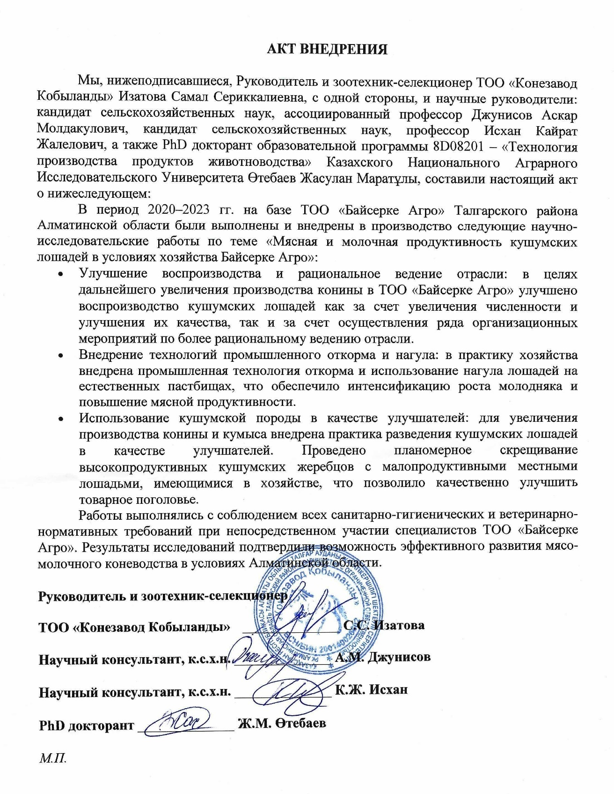
Приложение Б

Маточное поголовье кушумской породы лошадей

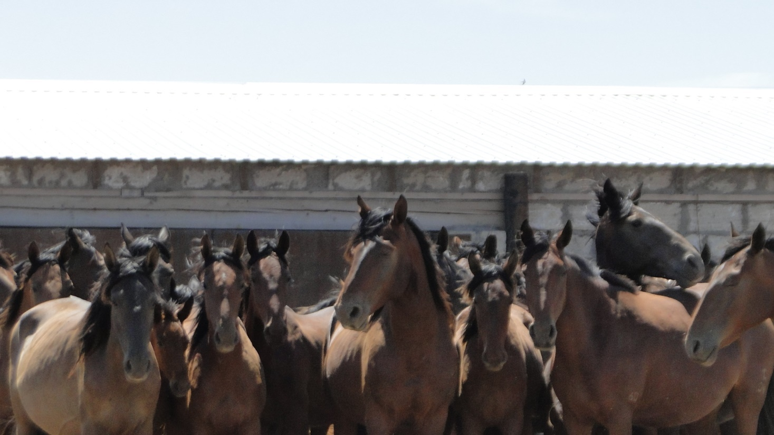

Рисунок Б.1 – Маточное поголовье кушумской породы

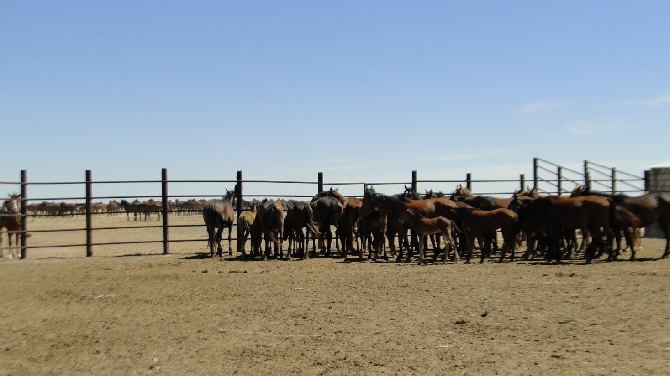

Рисунок Б.2 – Маточное поголовье кушумской породы с жеребятами

Приложение В

Бонитировка лошадей

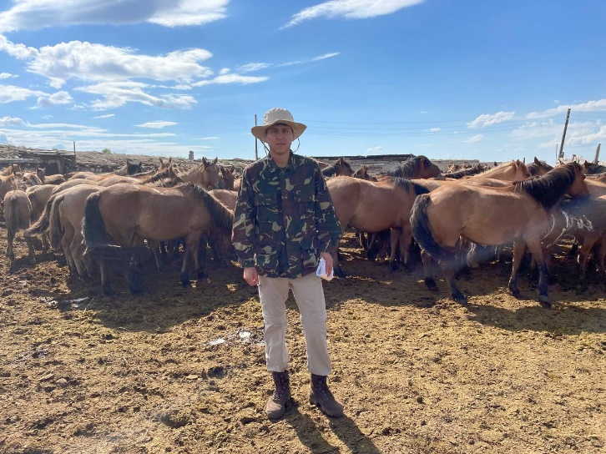 | 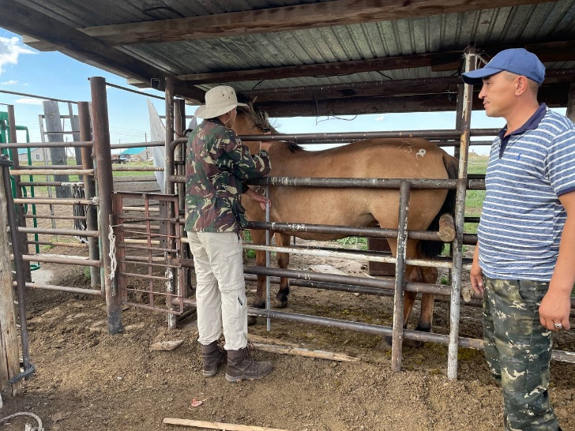
Рисунок В.1 – Кобылы кушумской породы в загоне | Рисунок В.2 – Измерение высоты в холке
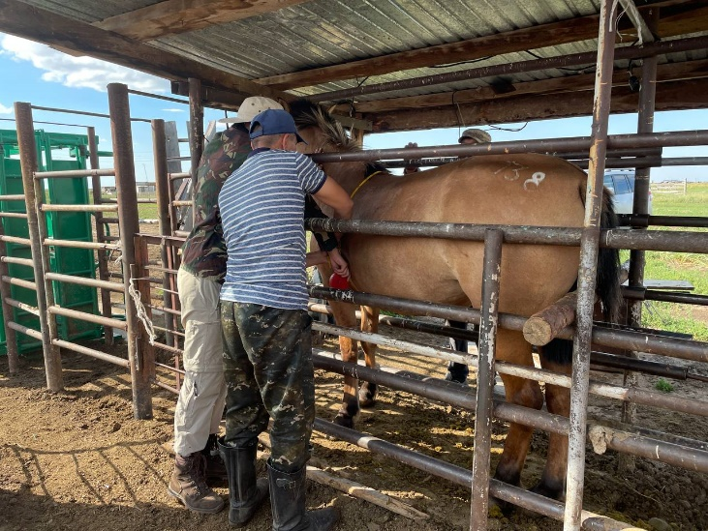 | 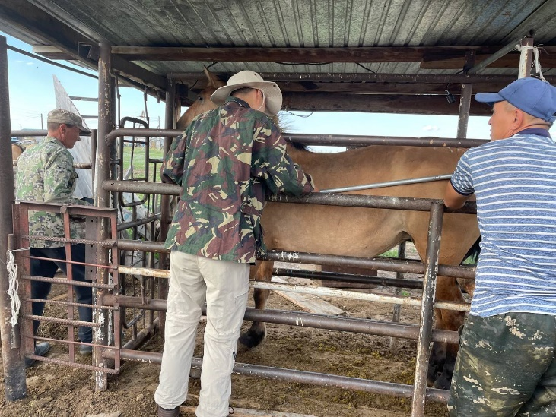
Рисунок В.3 – Измерение обхвата груди | Рисунок В.3 – Измерение длины туловища

Приложение Г

Молочная продуктивность

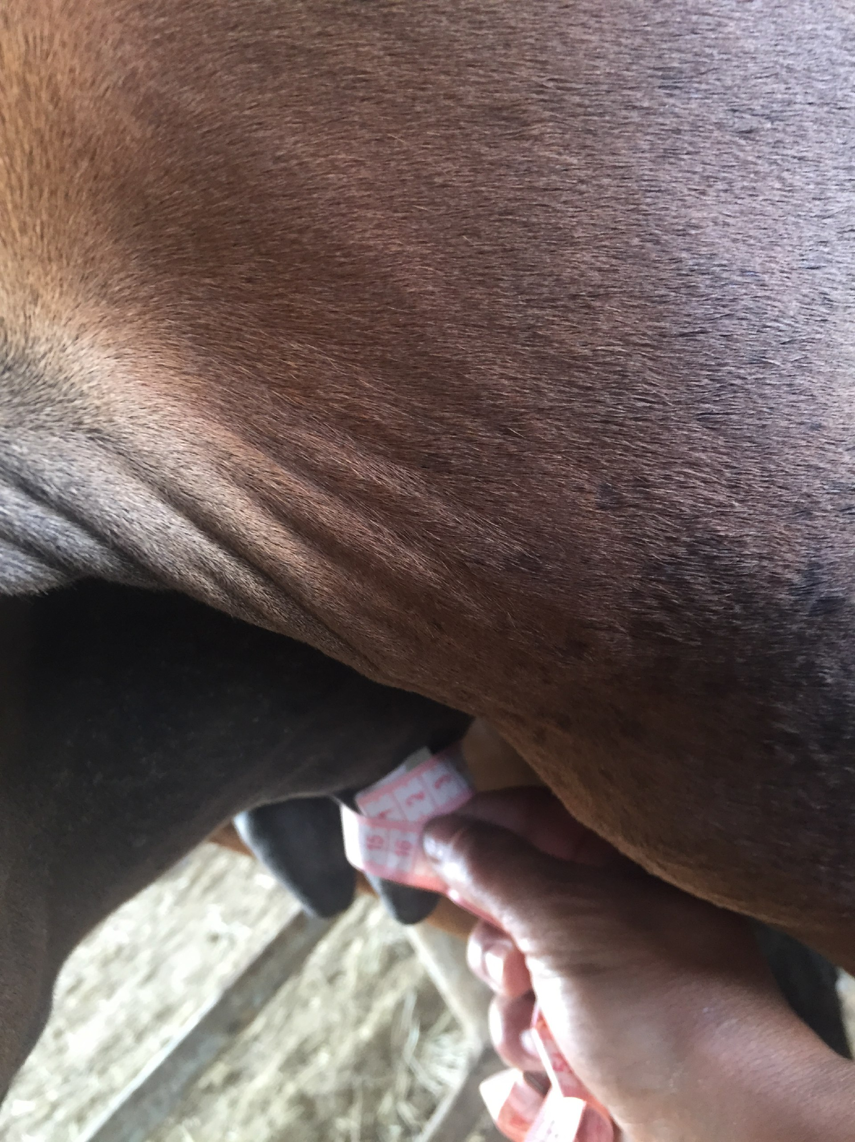 | 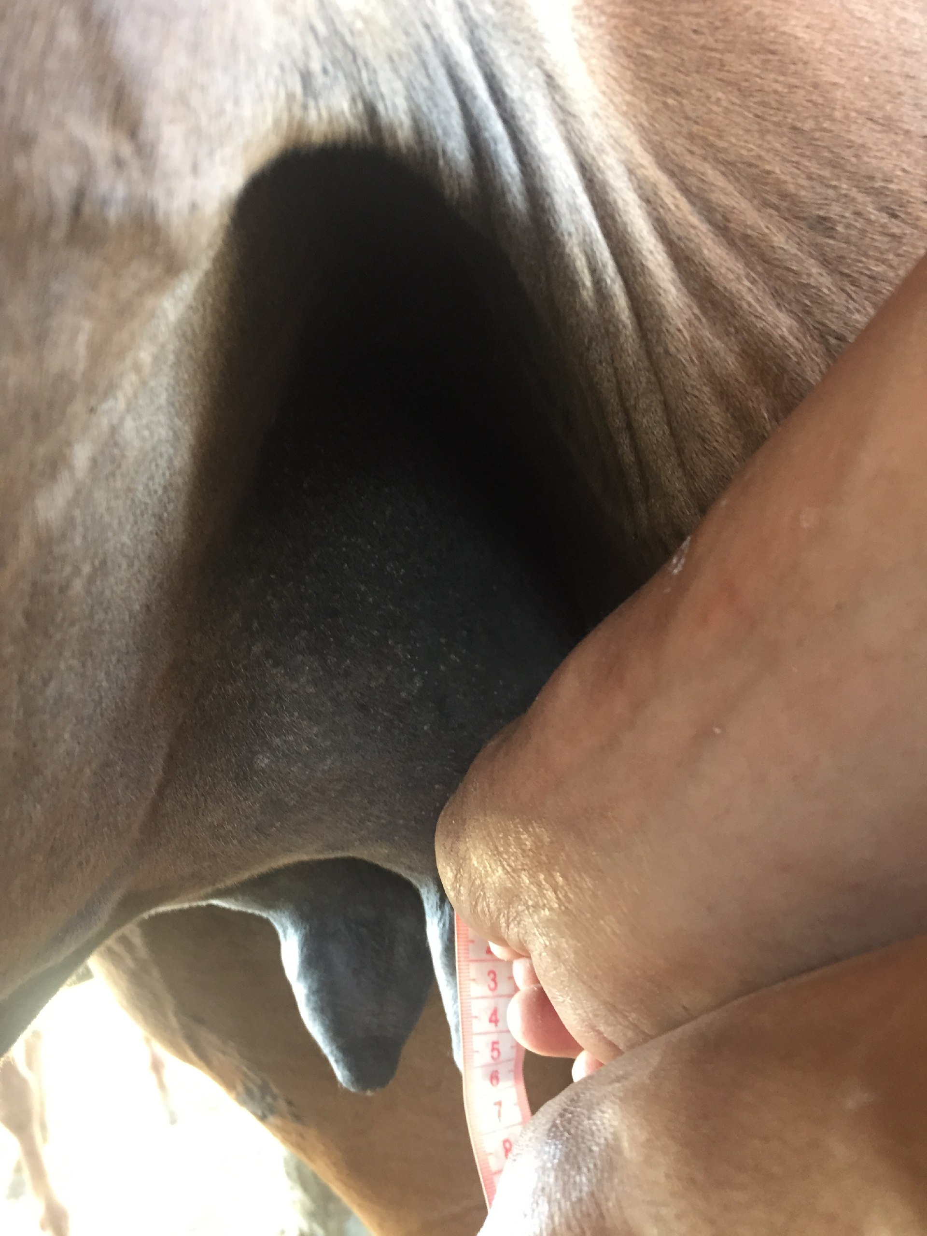
Рисунок Г.1 – Обхват вымени | Рисунок Г.2 – Длина вымени

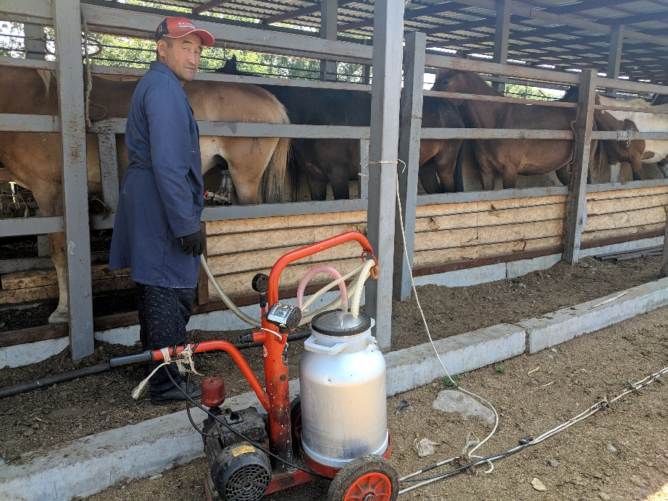

Рисунок Г.3 – Машинное доение кобыл
Приложение Д

Мясная продуктивность

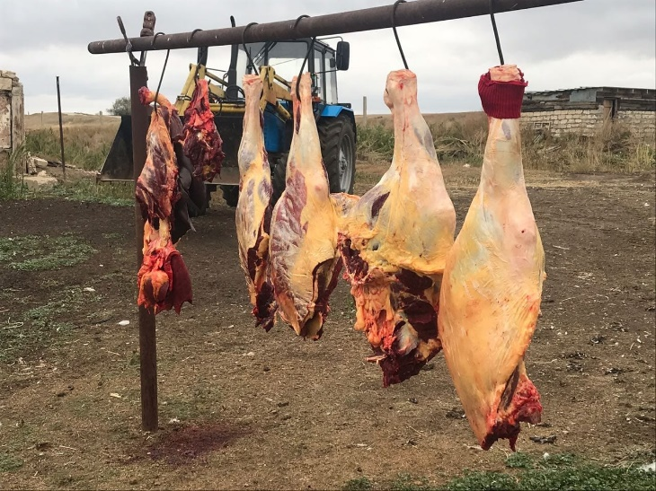
Рисунок Д.1 – Подвешенные полутуши 18 месячных жеребят

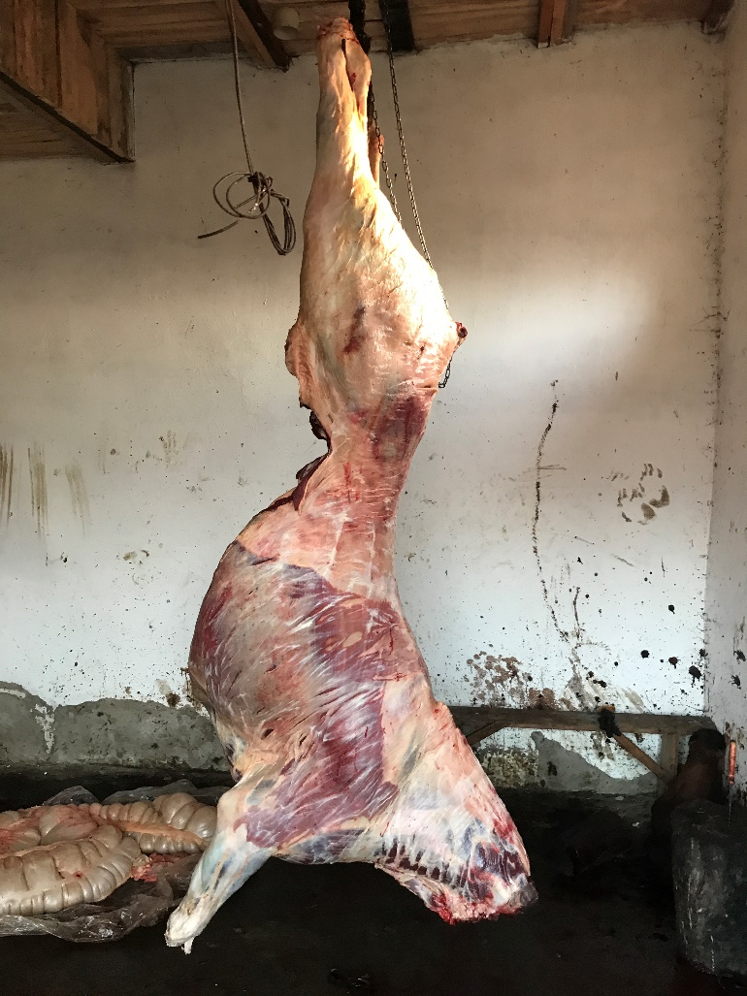 | 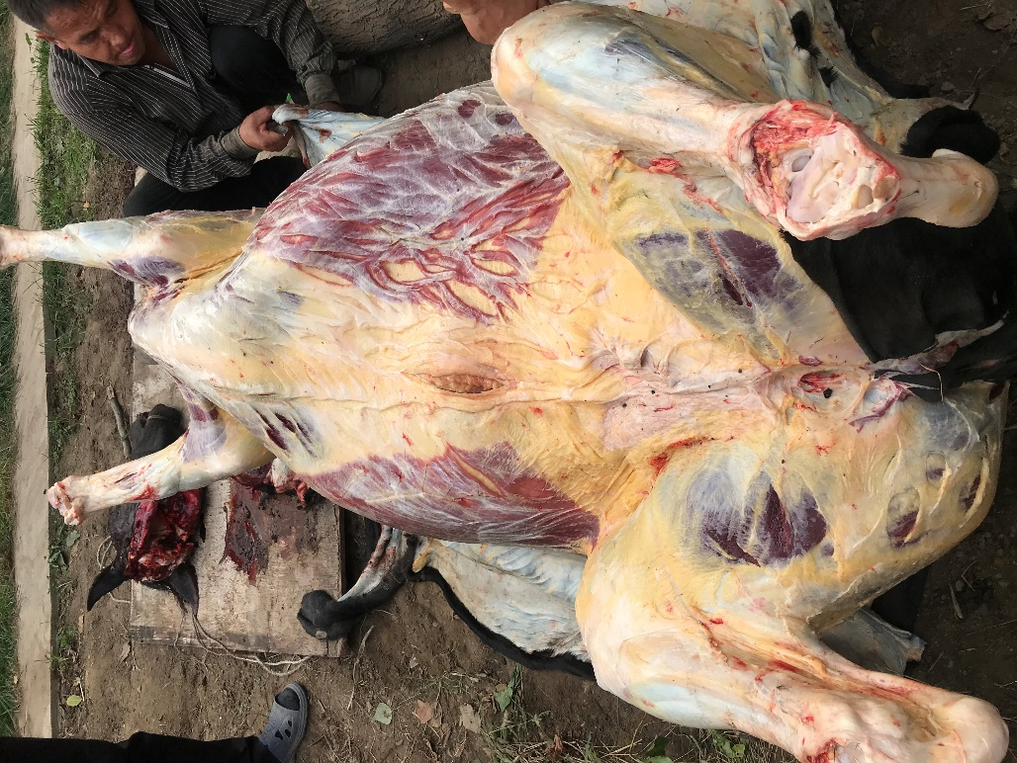
Рисунок Д.2 – Подвешенная туша | Рисунок Д.3 – Процесс снятия шкуры

Приложение Е

Сертификат об успешном прохождении зарубежной стажировки

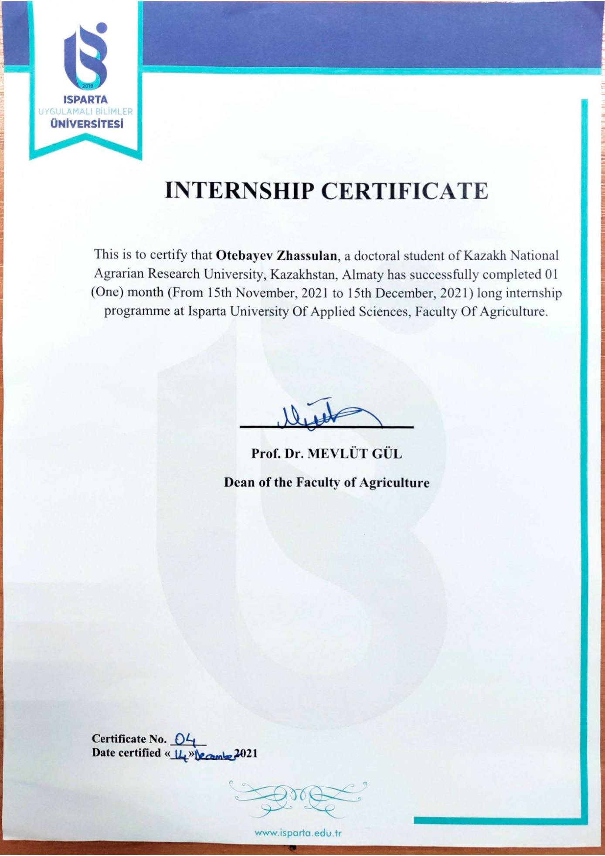

Приложение Ж

Инициативный проект по теме: «Продуктивные и биологические качества отечественных пород лошадей кушумской, бескарагайской, казахской типа жабе и иртишского заводского типа мугалжарской породы»

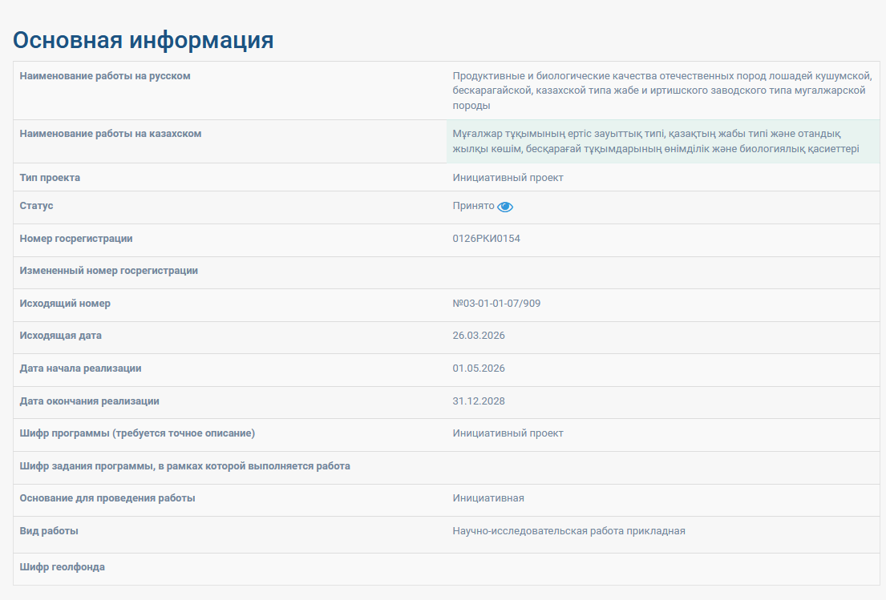

Приложение И

Выписка из протокола биоэтической комиссии

